**TEMARIO COMPLETO PROYECTO CURSO DE MATH**

**INDICE**

Número naturales (Grado 1) [1 a 10]

Unidad y decena (Grado 1) [1 a 99]

* Centena y Unidad millar (Grado 2) [100 a 9,999]
* Decena de millar y centena de millar (Grado 3) [10,000 a 999,999]
* Unidad de millón y decena de millón (Grado 4) [1,000,000 a 99,999,999]
* Centena de millón (Grado 5,) [100,000,000 a 999,999,999]
* Unidades, decena, millón, etc en general [1 a 999,999,999] Grado 6)

Pasos para la lectura y escritura de números naturales (Grado 1,)

* Reglas para la escritura de los números (Grado 1)
* Lectura y escritura de números (Grado 2, Grado 3, Grado 4, Grado 5)
* Lectura y escritura de números en general (Grado 6)

Antecesor y sucesor de los números (Grado 1, Grado 2, Grado 3, Grado 4, Grado 5)

* Antecesor y sucesor en general (grado 6)

Tabla hasta N número

* Tabla Hasta del 1 a 99 (Grado 1)
* Tabla Hasta del 100 a 9,999] (Grado 2)
* Tabla hasta de 10,000 a 999,999](Grado 3)
* Tabla hasta de 1,000,000 a 99,999,999 (Grado 4)
* Tabla hasta del 100,000,000 a 999,999,999 (Grado 5)
* Tabla hasta del 1 a 999,999,999 (Grado 6)

Comparación de números (Grado 1,Grado 2, Grado 3,Grado 4, Grado 5)

* + Comparación de números en general (grado 6)
* Comparación de cantidades (Grado 2, Grado 3, Grado 4, Grado 5)
  + Comparación de cantidades en general (Grado 6)

Recta numérica (Grado 1, Grado 2, Grado 4)

* + Recta numérica en general (Grado 6)

Los números ordinales (Grado 1, Grado 2)

Operaciones básicas

* La suma (Grado 1, Grado 2)
  + Suma tradicional (Grado 1, Grado 2, Grado 3, Grado 4, Grado 4 Grado 5)
  + Estrategias para sumar mentalmente ( Grado 2, Grado 4)
* La resta (Grado 1 Grado 2)
  + Resta tradicional (Grado 1, Grado 2, Grado 3, Grado 4, Grado 5)
  + Estrategias para restar mentalmente, (Grado 2, Grado 4)
* Multiplicación (Grado 2, Grado 3)
  + Multiplicación tradicional (Grado 2, Grado 3,Grado 4, Grado 5)
  + Multiplicar mentalmente (Grado 2 y Grado 4)
* La división (Grado 2, (Grado 3)
  + División tradicional (Grado 2 Grado 3, Grado 4, Grado 5)
  + Divisibilidad de los números (Grado 4)
* Operaciones básicas con números naturales en general Grado 6

Serie numérica (Grado 1, Grado 2,Grado 4)

* + Serie numérica en general (Grado 6)

El doble y la mitad (Grado 3 )

* + El doble y la mitad en general (Grado 6)

Figuras geométricas (Grado 1, Grado 2 )

* Triángulo (Grado 3)
* El círculo (Grado 3)
* Perímetro (Grado 3) (Grado 4)
* Área (Grado 4)
* Figuras geométrica en general (Grado 6)

-Cuerpos Geométricos (Grado 4, Grado 5

* Volumen de cuerpos (Grado 4, Grado 5
* Cuerpos geométricos en general (Grado 6)

Calendario (Grado 1, Grado 2, Grado 3 y Grado 4)

El reloj (Grado 1, Grado 2, Grado 3 y Grado 4)

Monedas y billetes (Grado 1, Grado 2, Grado 3 y Grado 4)

* Calendario, reloj y monedas en general (Grado 6)

Medidas de longitud (Grado 2,(Grado 3) (Grado 4)

Medidas de peso (Grado 2, (Grado 3) (Grado 4)

Medidas de capacidad (Grado 2, (Grado 3) (Grado 4)

* Medidas de longitud, peso y capacidad en general (Grado 6)

Números romanos (Grado 3)

Valor absoluto y relativo (Grado 3, Grado 4 y Grado 5)

Gráfica de barras (Grado 3, Grado 4 y Grado 5)

Promedios (Grado 4)

Potencias (Grado 4)

Números decimales (Grado 3)

* Como se escriben los números decimales (Grado 3)
* Lectura de números decimales (Grado 3) (Grado 4)
  + Lectura de números decimales en general (Grado 6)
* Tipos de números decimales (Grado 4 y Grado 5)
* Decimal exacto (Grado 4 y Grado 5)
* Decimal periódico (Grado 4 y Grado 5)
* Decimal No exacto y no periódico (Grado 4 y Grado 5)
* Comparación de números decimales (Grado 4)
  + Comparación de números decimales en general (Grado 6)
* Suma de decimales (Grado 4 y Grado 5)
* Resta de decimales (Grado 4 y Grado 5)
* Multiplicación de decimales (Grado 4 y Grado 5)
* División de decimales (Grado 4 y Grado 5)
* Con el número decimal en el divisor (Grado 4 y Grado 5)
* Con el número decimal en el dividendo, adentro (Grado 4 y Grado 5)
* Con el número decimal en ambos en divisor y dividendo (Grado 4 y Grado 5)
* Operaciones de números naturales en general (Grado 6)
* Aproximación o redondeo (Grado 4 y Grado 5)
* Convertir de decimal a fracción (Grado 5)
* De decimal exacto a fracción (Grado 5)
* Decimal periódico puro a fracción (Grado 5)
* Decimal periódico mixto a fracción(Grado 5)
* Convertir de decimal a fracción en general (Grado 6)

Fracciones (Grado 4)

* Numerador y denominador de una fracción (Grado 4)
* Lectura de fracciones (Grado 4)
* Tipos de fracciones (Grado 4)

Fracciones equivalentes (Grado 4) (Grado 5) R

* Como saber si 2 fracciones son equivalentes (Grado 4)(Grado 5 R)
  + Producto cruzado (Grado 4)(Grado 5 R)
  + Valor en número decimal (Grado 4)(Grado 5 R)
* Cómo obtener fracciones equivalentes (Grado 5)
  + Simplificación de fracciones (Grado 5)
  + Amplificación de fracciones (Grado 5)
  + Propiedad transitiva de en la equivalencia (Grado 5)
* Fracciones equivalentes en general (Grado 6)

Comparación de fracciones (Grado 4) (Grado 5)

* Comparación con el mismo numerador (Grado 4) (Grado 5)
* Comparación con el mismo denominador (Grado 5)
* Comparación con el distinto denominador y numerador (Grado 5)
* Multiplicación en cruz por el denominador de la otra fracción (Grado 5)
* Comparación de fracciones en general (Grado 6)

Fracciones en la recta numérica con mismo denominador (Grado 4)

* Fracciones en la recta numérica con diferente denominador (Grado 5)
* Fracciones en la recta numérica en general (Grado 6)

Suma (Grado 4)

* Suma de fracciones con mismo denominador (Grado 4) (Grado 5)
* Suma de fracciones con diferente denominador (Grado 4) (Grado 5)
* Suma de fracciones con enteros (Grado 5)
* Suma de tres fracciones (Grado 5)
* Suma de Fracciones en general (Grado 6)

Resta (Grado 4)

* Resta de fracciones con mismo denominador (Grado 4) (Grado 5)
* Resta de fracciones con diferente denominador (Grado 4) (Grado 5)
* Multiplicación en cruz (Grado 4) (Grado 5)
* Resta de fracciones con enteros (Grado 5)
* Resta de Fracciones en general (Grado 6)

Multiplicación (Grado 4)

* Con dos fracciones (Grado 4 y Grado 5)
* Con tres fracciones (Grado 4 y Grado 5)
* Multiplicación en general (Grado 6)

División de fracciones (Grado 4)

* División de fracciones con el mismo numerador (Grado 4)(Grado 5)
* División de fracciones con el mismo denominador (Grado 4)(Grado 5)
* División de fracciones con diferente denominador (Grado 5)
* División en general (Grado 6)

Pasar de fracción a número (Grado 5)

* Pasar de fracción a número decimal (Grado 5)
  + Pasar de fracción a decimal exacto (Grado 5)
  + Pasar de fracción a decimal periódico puro (Grado 5)
  + Pasar de fracción a decimal periódico mixto (Grado 5)
  + Pasar de fracción a decimal en general (Grado 6)

Mínimo común múltiplo (Grado 5)

* Mínimo común múltiplo en general (Grado 6)

Reducción de fracciones a mínimo común denominador (Grado 5)

* Reducción de fracciones a mínimo común denominador en general (Grado 6)

De Fracción a porcentaje (Grado 5)

* Fracción a porcentaje en general (Grado 6)

Proporcionalidad (Grado 4) (Grado 5)

* Proporcionalidad en general (Grado 6)

Ángulos (Grado 4 y Grado 5)

* Ángulos en general (Grado 6)

Porcentaje (Grado 4)

* Para saber el porcentaje de una cantidad (Grado 4)
* Para saber la cantidad de un porcentaje (Grado 4)
* Porcentaje a fracción (Grado 4 y Grado 5)
* Como pasar un porcentaje con decimales a fracción (Grado 4 y Grado 5)
* Porcentaje en general (Grado 6)

Plano cartesiano (Grado 4)

* Plano cartesiano con decimales (Grado 5)
* Plano cartesiano en general (Grado 6)

**1ER GRADO DE PRIMARIA**

Este grado se basará 2 cifras para trabajar.

**Número naturales (0-9)**

Los números naturales son aquellos que permiten contar los elementos de un conjunto. Y se trata del primer conjunto de números que fue utilizado por los seres humanos para contar objetos. Estas son cifras que van del 0 al 9.

A partir de estas cifras es posible escribir cualquier número

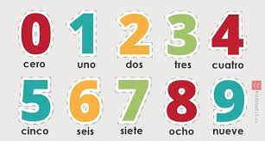 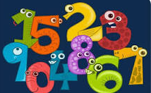

**|**

**Unidad y decena**

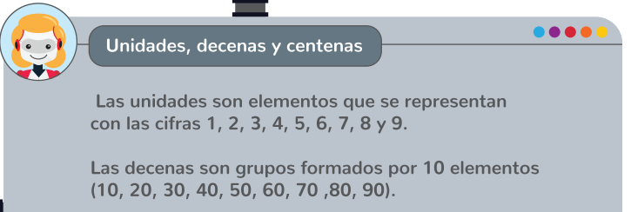

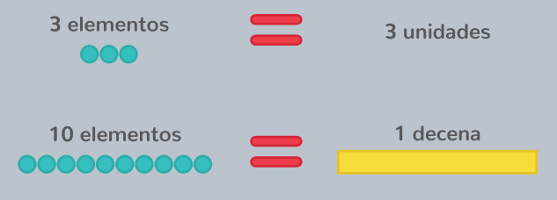

Podemos identificarlo de la siguiente manera

Unidad: está conformado por un solo número (del 1 a 9)

Decena: está conformado por dos números (del 10 al 99)

Las unidades siempre serán el primer número de la derecha a izquierda

Las decenas siempre serán el segundo número de la derecha a izquierda

Ejemplo

El número 85 está formado por:

|  |  |
| --- | --- |
| Decenas (D) | Unidades (U) |
| 8 | 5 |

El número 9 está formado por:

|  |  |
| --- | --- |
| Decenas (D) | Unidades (U) |
|  | 9 |

Ejercicio 1

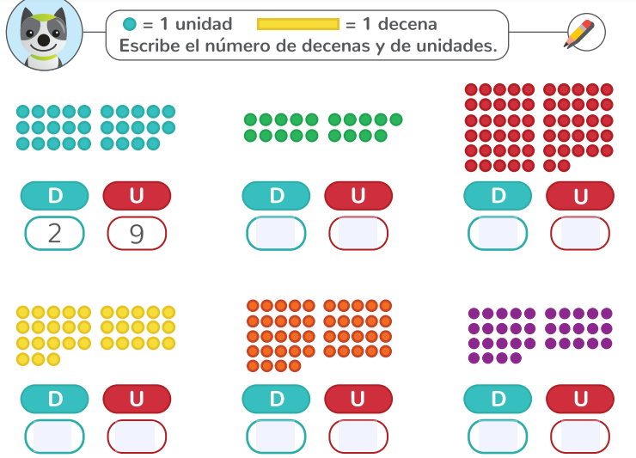

Ejercicio 2

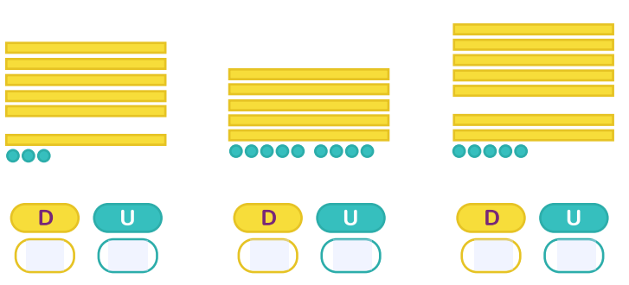

Ejercicio 3

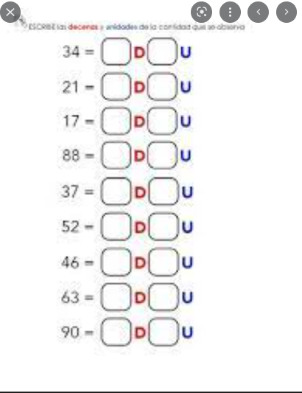

Ejercicio 3

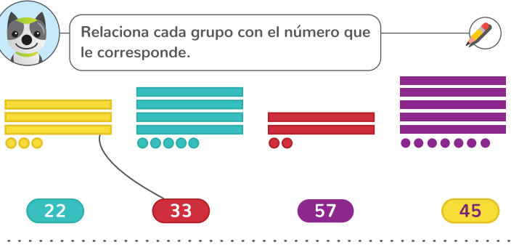

Ejercicio 4 Defina el número en unidades y decenas y escribe el nombre de este

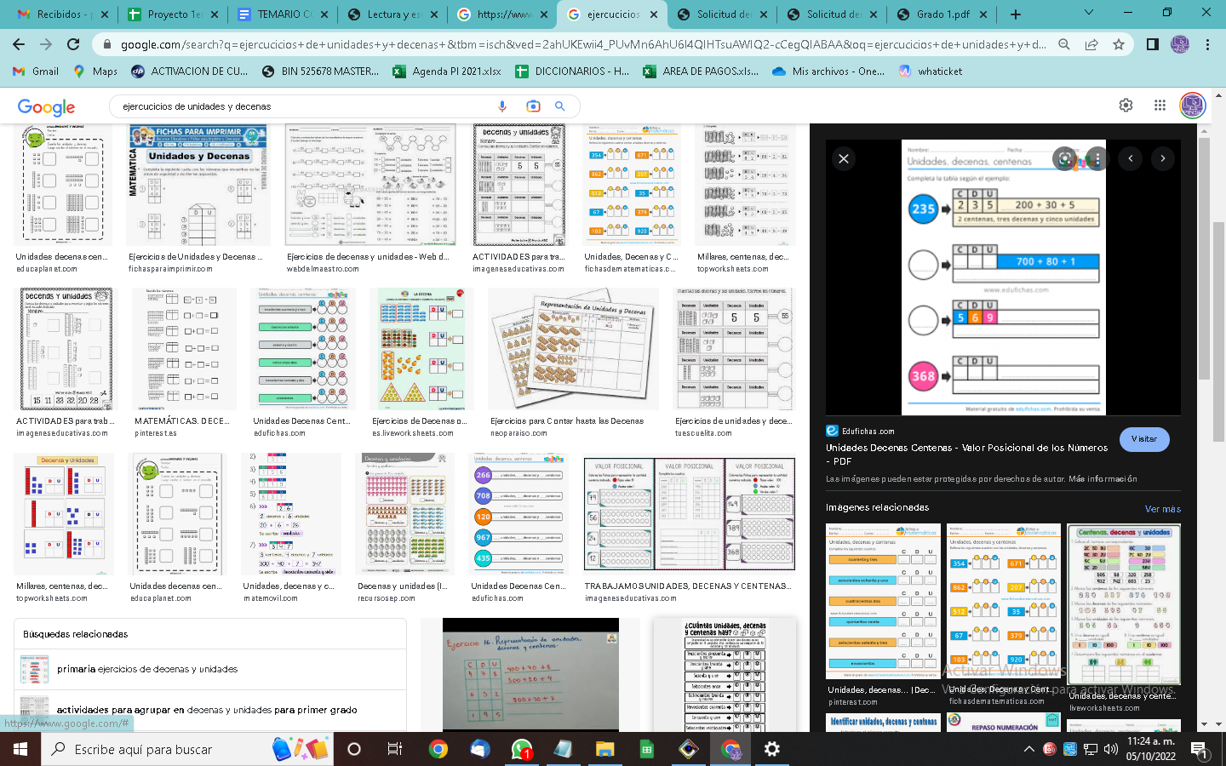

Ejercicio 5

Escribe el número que corresponde a la siguiente instrucción

5 decenas y 7 unidades = número 57

**Pasos para la lectura y escritura de números naturales**

Cualquier número puede escribirse y leerse y para ello es importante conocer cómo se hace.

Los unidades se representan con 1 cifras (del 1 al 9)

Y al saber los números del 1 al 10 será mucho más fácil aprender el resto de los números,

Para escribir un número de más de 1 cifra se sitúa en su extremo derecho las unidades, Y a la izquierda de las unidades se encuentran las decenas y esto será mucho más simple si los aprendes de 10 en 10

Ejemplos:

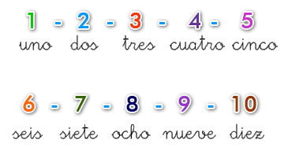

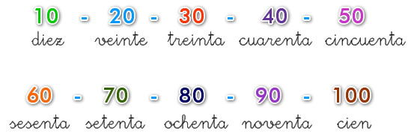

**Reglas para la escritura de los números-**

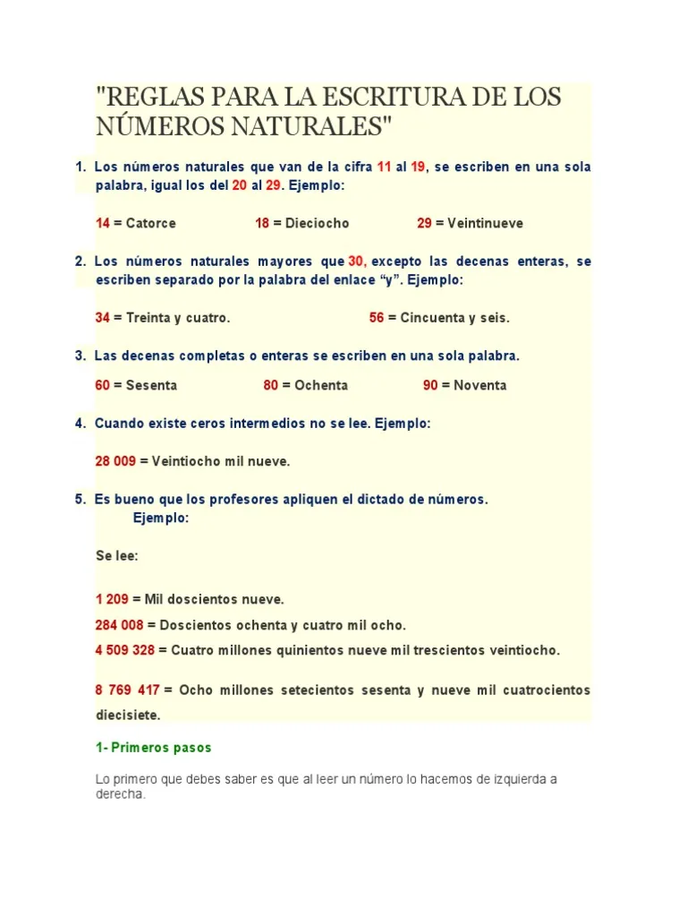

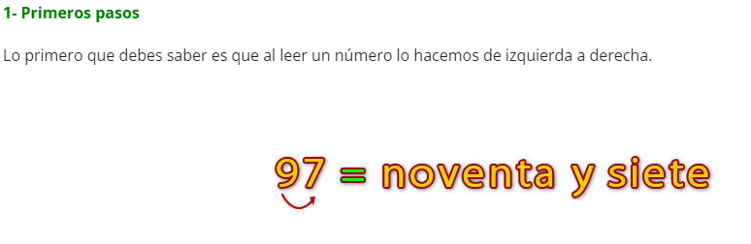

**Mas ejemplos:**

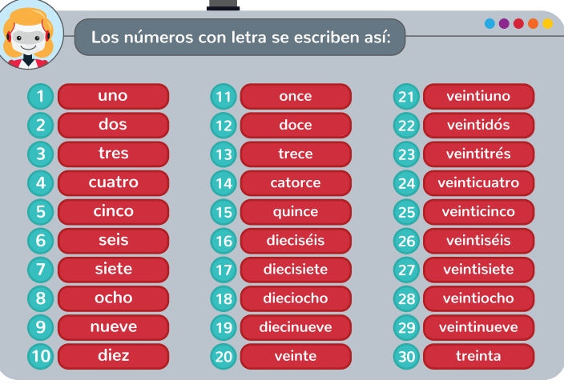

**Ejercicios 1**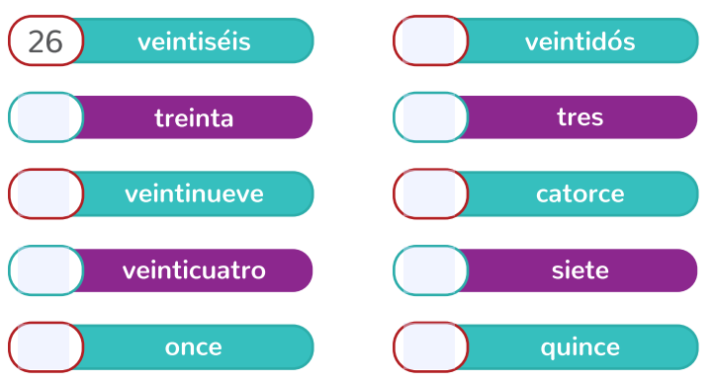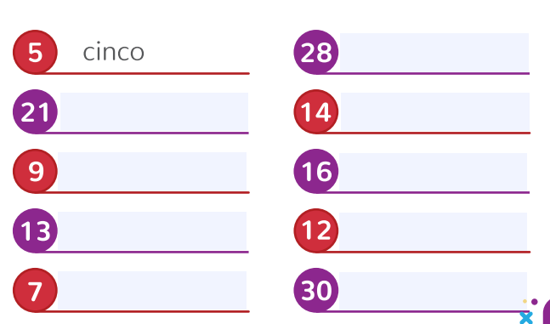

**Ejercicio 2**

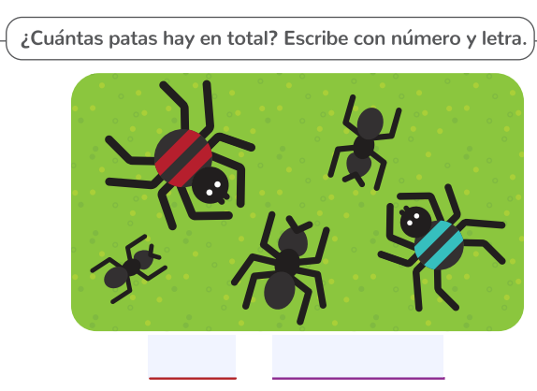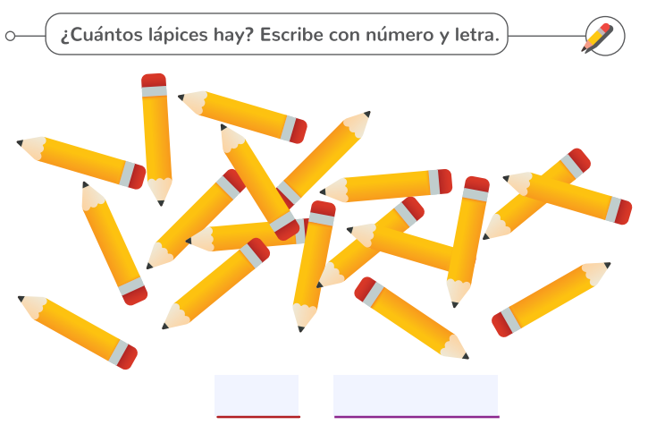

**Ejercicio 3**

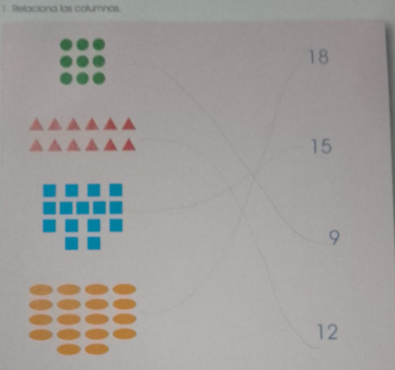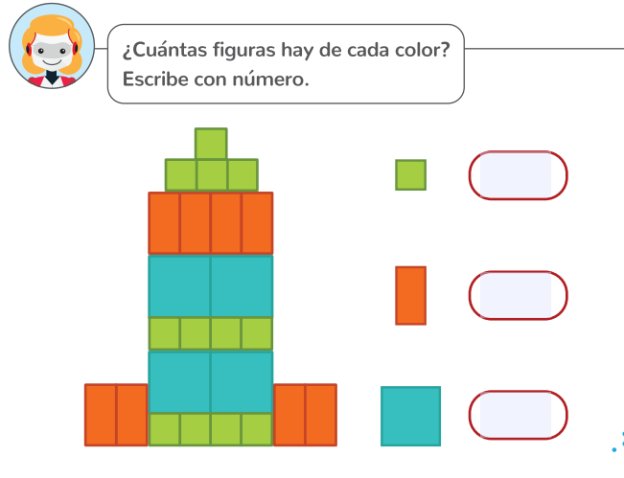

**Antecesor y sucesor de los números**

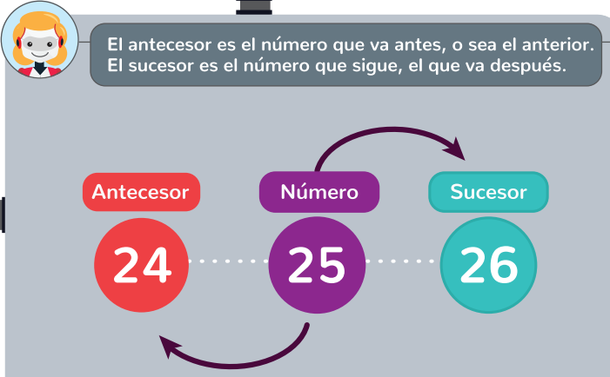

Ejercicio 1

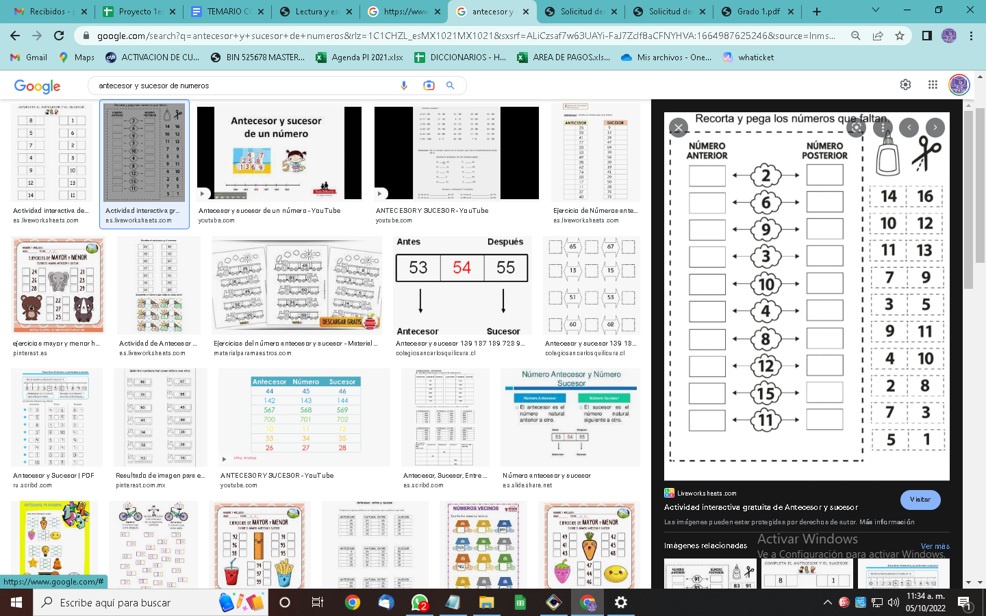

Ejercicio 2

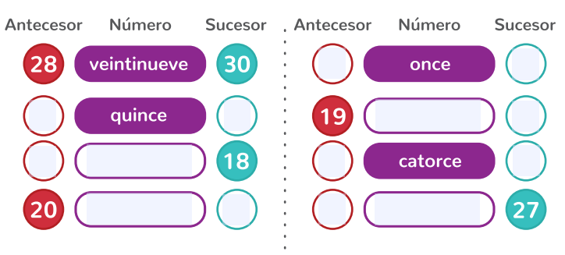

Ejercicio 3

Poner un ejercicio donde el usuario determine si la comparación es correcta,

ejemplo:

|  |  |  |  |
| --- | --- | --- | --- |
| 5 | 6 | 7 | correcta |
| 20 | 9 | 5 | incorrecto |
| 60 | 61 | 62 | Correcto |
| 54 | 50 | 1 | Correcto |

**Tabla hasta el 99**

En la siguiente tabla introducirá los números correctos

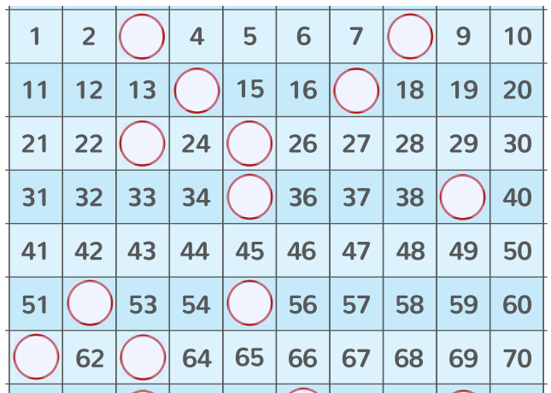

**Comparación de números**

Los números naturales están siempre ordenados, es decir, si dos números naturales son diferentes ,uno de ellos forzosamente es mayor que el otro y viceversa. De la misma forma un número puede ser igual a otro y tendría el mismo valor

En matemáticas la relación de orden se expresa mediante símbolos que se lee mayor que (>) y menor que (< )

Comparar dos números naturales consiste en determinar cuál de ellos es el mayor, cuál el menor o si son iguales.

Símbolos

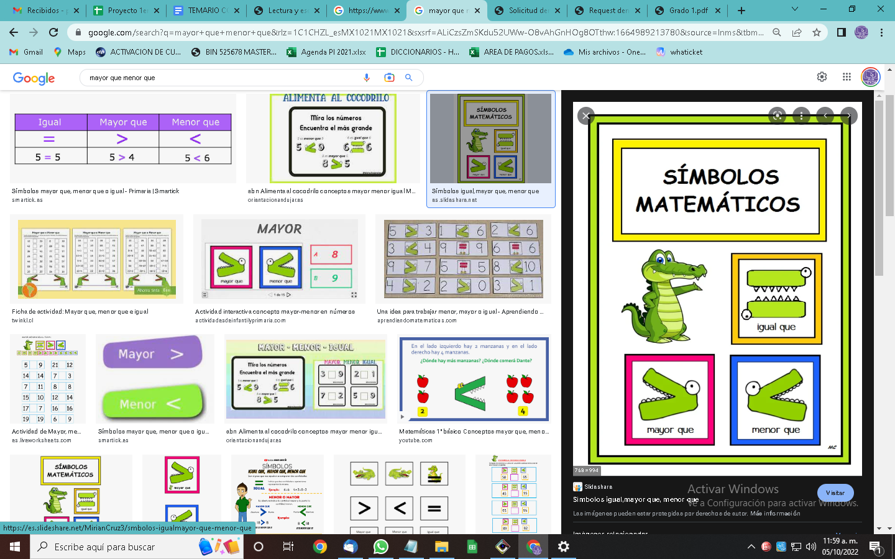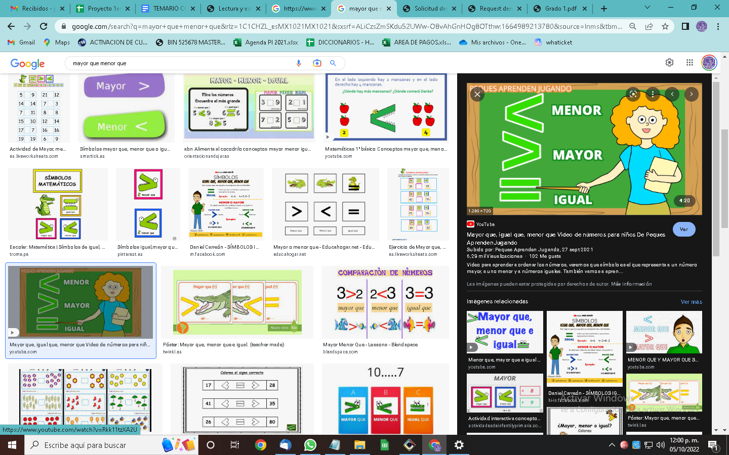

Ejemplo:

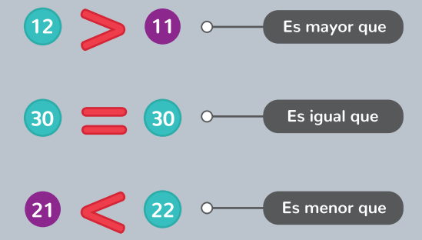

Ejercicio 1

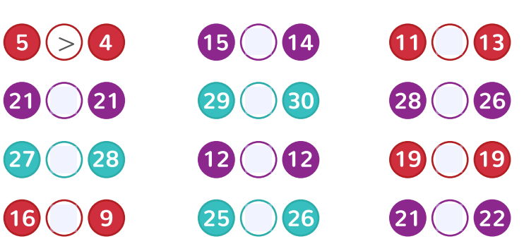

Ejercicio 2

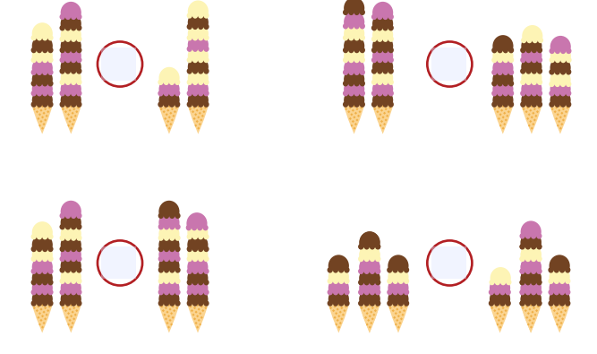.

Ejercicio 3

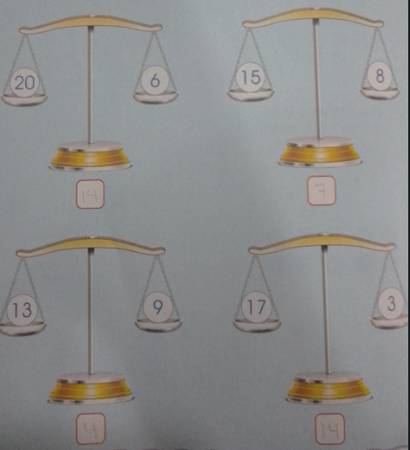

Ejercicio 4

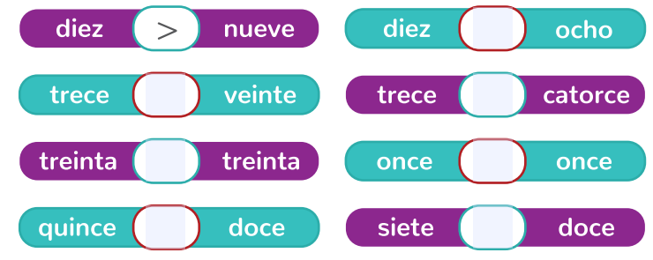

**La recta numérica**

*La recta numérica es una línea horizontal en la que asociamos cada número con un punto de la recta y representan la cantidad de elementos en algún conjunto

*Todos los números se pueden ubicar en la recta de esta manera se pueden determinar si un número es mayor menor o igual que otro.

*Es menor cuando está ubicado a la izquierda de otro número y cuándo es mayor está ubicado a la derecha de otro número.

Ejemplo

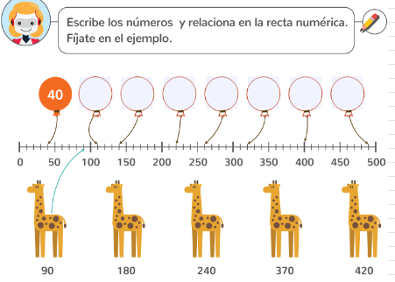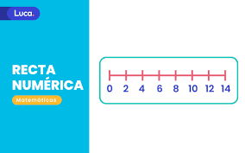

Ejercicios

° Completa los números que faltan en la recta numérica

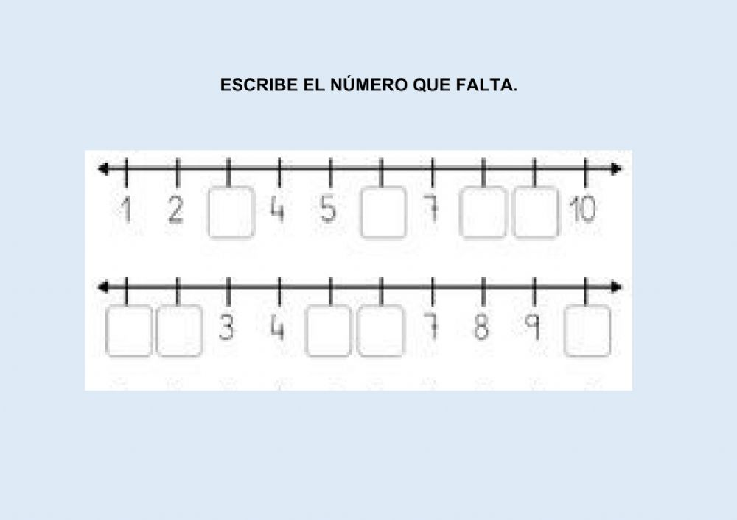

° Marca mediante una flecha los siguientes números en su respectiva recta numérica



° Calcula quien tiene más elementos en la recta numérica (lalo tiene 10 Raúl 5 entonces Raul va primero en la recta) Resolución de problemas

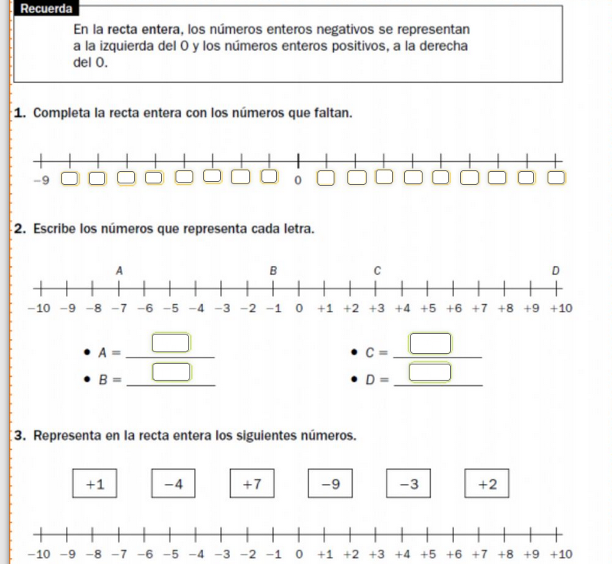

**Números ordinales**

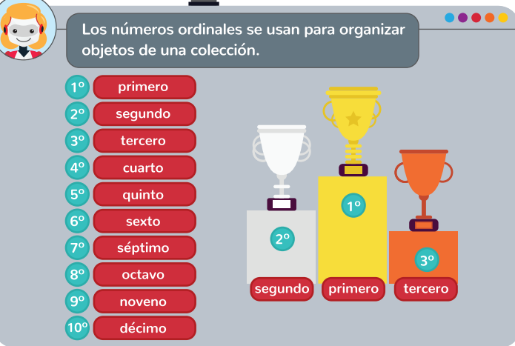

Ejercicio 1

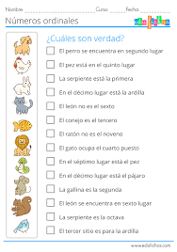

Ejercicio 2

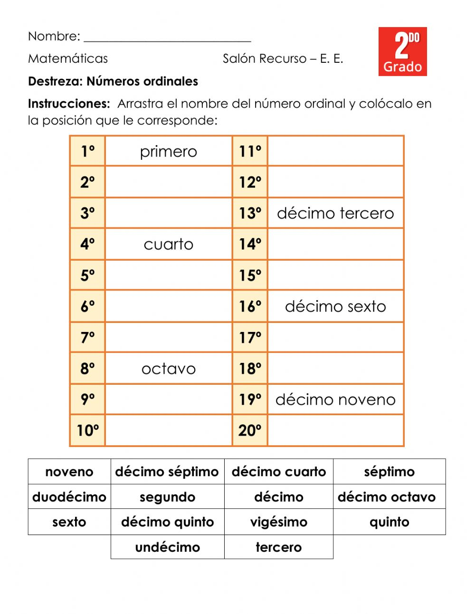

Ejercicio 3

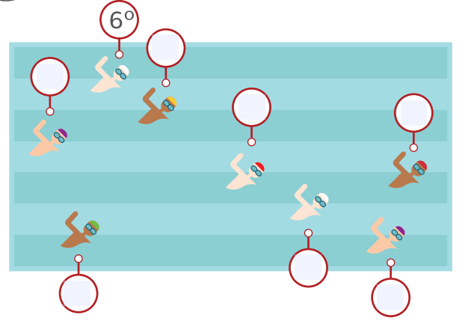

**Suma**

**La suma (también conocida como adición) es una de las cuatro operaciones básicas de la aritmética de los números naturales**

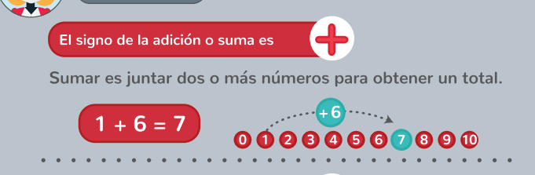

Ejercicio 1

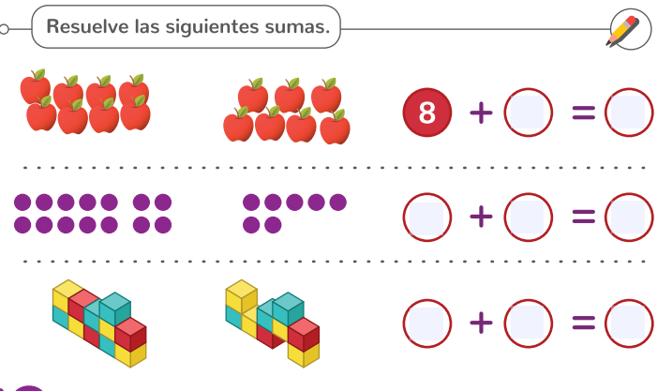

Ejercicio 2

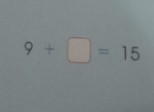

Suma tradicional

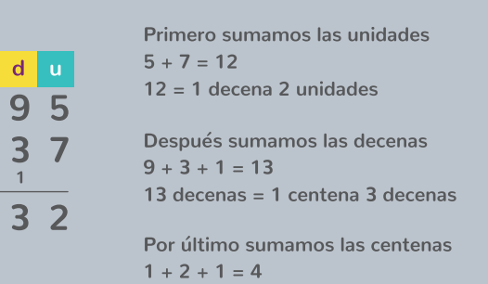

Agregar que los números que se suman se llaman sumando y el total se llama suma

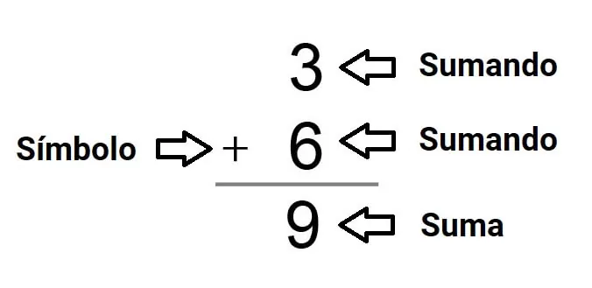

Ejemplo 1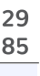

**+**

Ejemplo 2

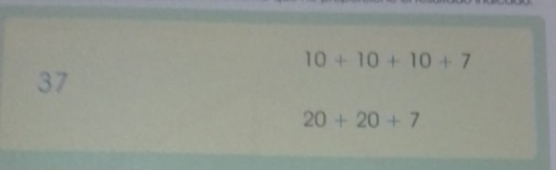

Ejemplo 3

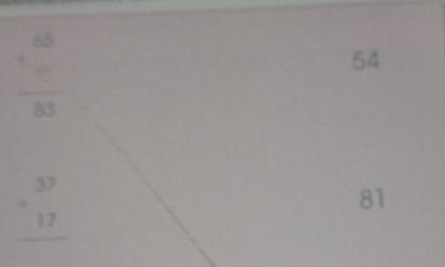

**Ejercicio 4**

Poner 2 o 3 problemas de preguntas concretas

Yanet tenía 2 diadema y compro 2 diademas , cuantas tiene ahora? 5

Solovino tenía 7 carros y compro 5 carros, cuantas tiene ahora? 12

**Resta o Sustracción**

La **resta** (también conocida como **sustracción**) es una de las cuatro operaciones básicas de la aritmética que consiste en reducir un número, quitándole otro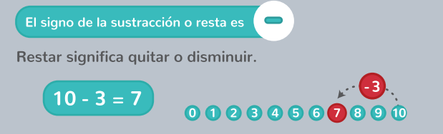

Agregar un ejemplo ya que no hay

Resta tradicional

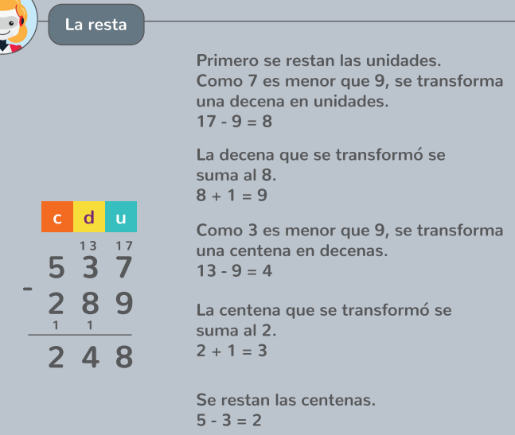

Ejemplo 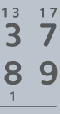

**-**

Ejemplo 2 pero con resta



Ejemplo 3 pero con resta



Agregar que los números que se restan se llaman minuendo, sustraendo y el total se llama diferencia

**Ejercicio 4**

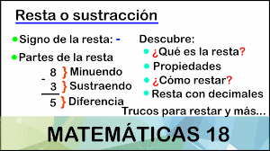

ejercicio 5

Poner 2 o 3 problemas de preguntas concretas

Yanet tenía 2 diadema y compro 2 diademas , cuantas tiene ahora? 5

Solovino tenía 7 carros y compro 5 carros, cuantas tiene ahora? 12

**Serie numérica**

Una serie numérica es una secuencia de números ordenados

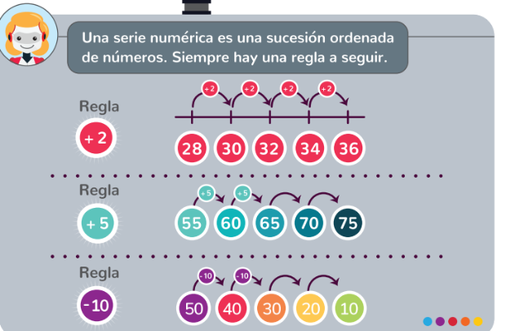

Ejercicio 1

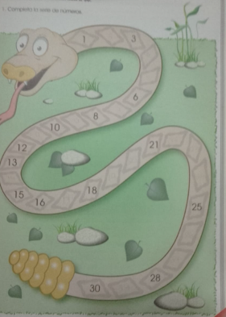

Ejercicio 2

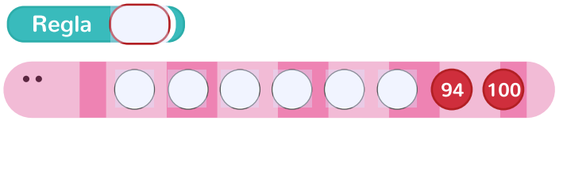

Ejercicio 3

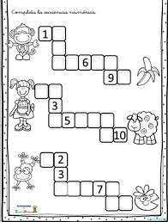

**El doble y la mitad**

El doble de un número es el resultado de sumar 2 veces dicho número

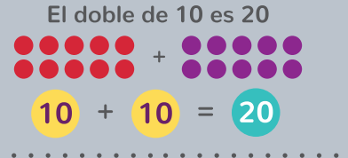

Ejemplo 1

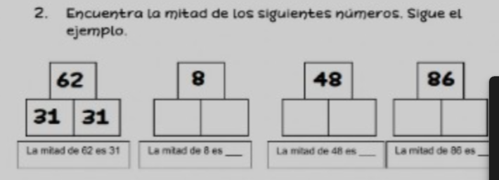

La mitad de una cantidad es el resultado de partir en dos partes iguales dicha cantidad.

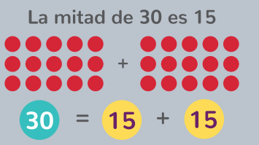

Ejercicio 1

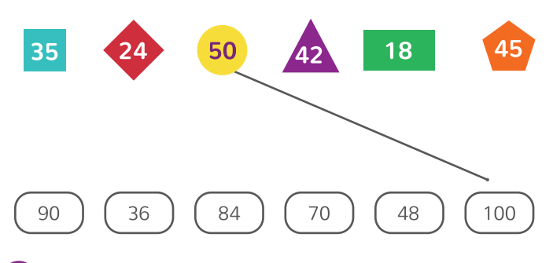

Ejercicio 2

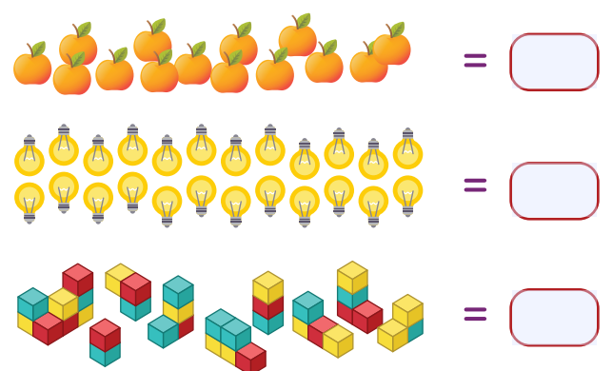

Ejercicio 3

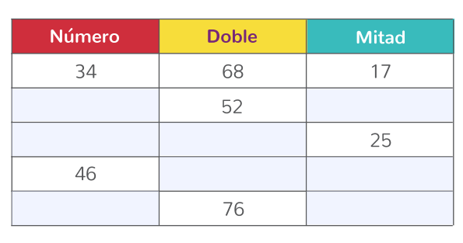

Ejercicio 4

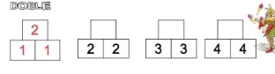

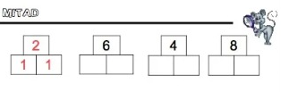

**Figuras geométricas**

Una figura geométrica está conformada por lados con diferentes tipos de líneas donde se unen y crean una figura. Las podemos encontrar en nuestro día a día. Y pueden tener líneas, curvas y puntos.

Ejemplo 1 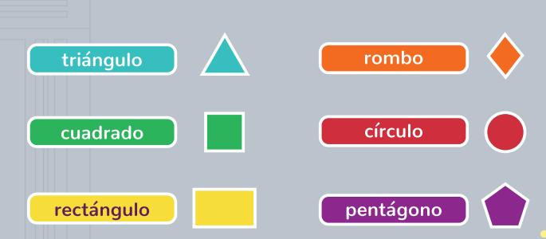

Ejercicio 1

Hacer un ejercicio donde oponga el nombre correcto de la figura acorde a lo que se muestra en pantalla

Que figura es esta? 

|  |
| --- |
|  |

Ejercicio 2

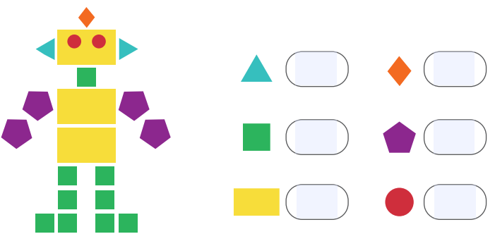

Ejercicio 3

Hacer ejercicio en donde seleccione la opción correcta y compare un objeto de la vida real con la figura

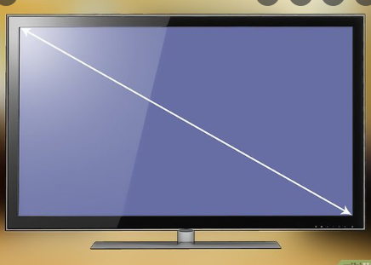

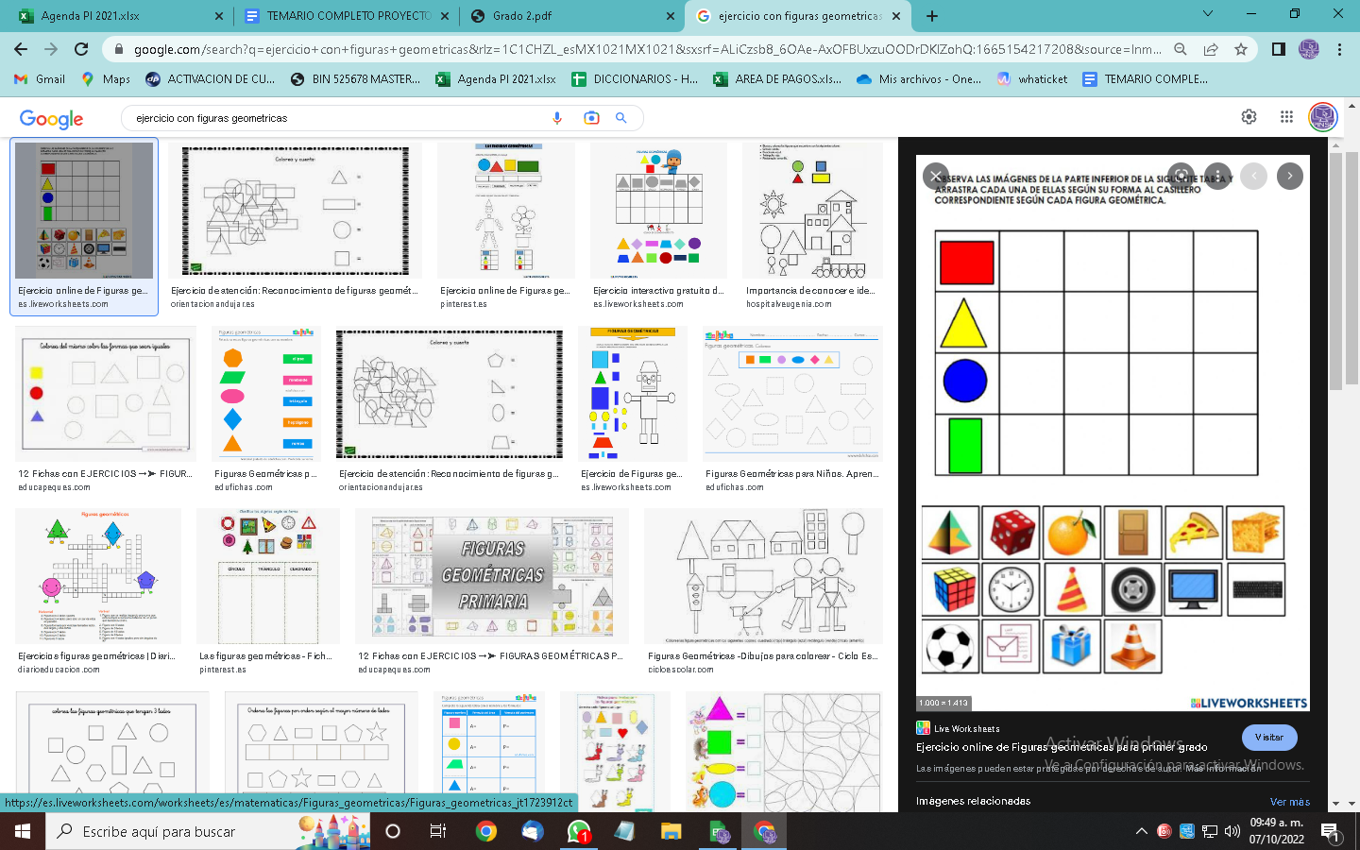

**El calendario**

El calendario es una herramienta que utilizamos para organizar todos los días del año

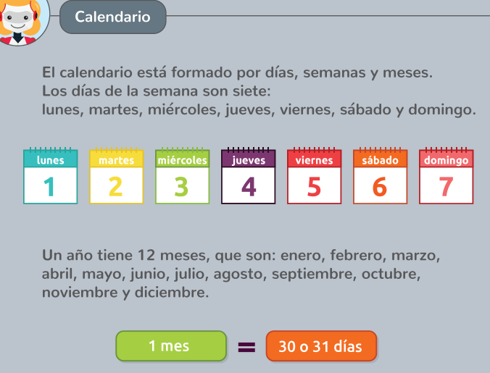

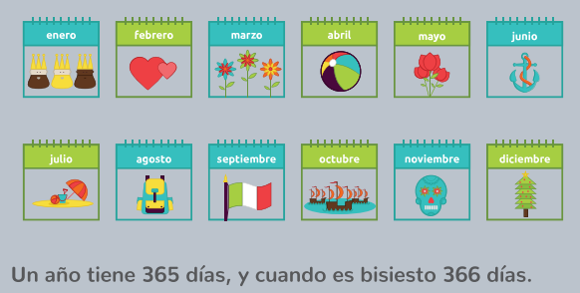

Ejercicio 1

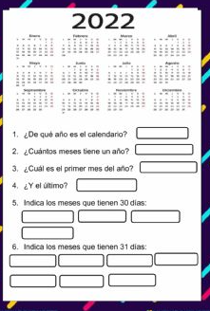

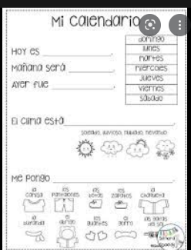

Ejercicio 2

Que rellene los espacios vacíos

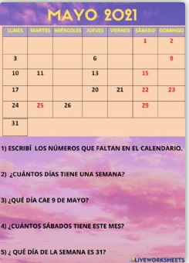

ejercicio 3

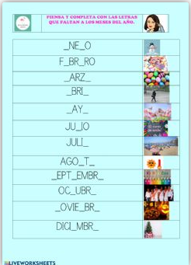

**El reloj**

Un reloj es un dispositivo que permite realizar la medición del tiempo y segmentarlo en unidades (segundos, minutos, horas, etc.) y sirve para indicar la hora del día.

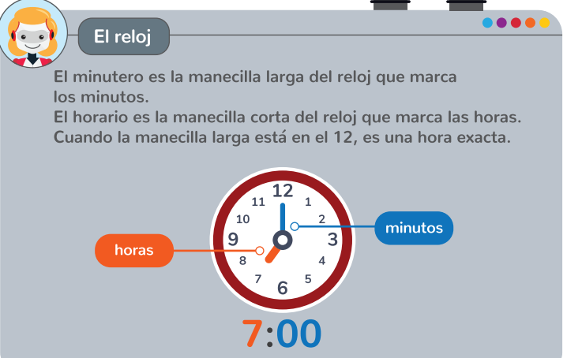

Ejemplo 1

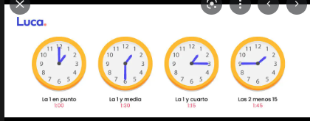

Ejercicios 1 usar horas exactas poner 12 relojes

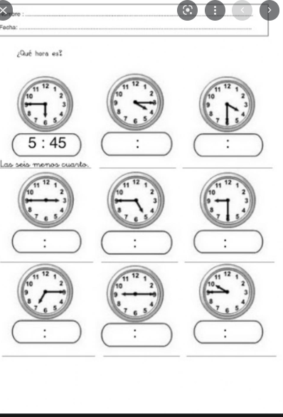

Ejercicio 2

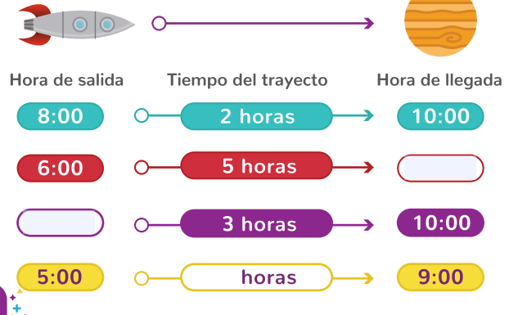

Ejercicio3

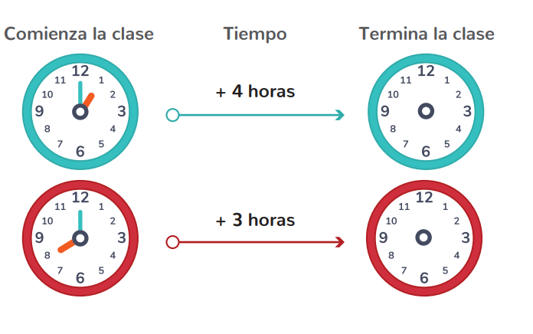

**Monedas y billetes (Dinero)**

El dinero es algo que representa el valor de las cosas y lo conforman las monedas y billetes. Sirve para comprar todo lo que queramos y necesitemos.

Ejemplos





Ejercicio 1

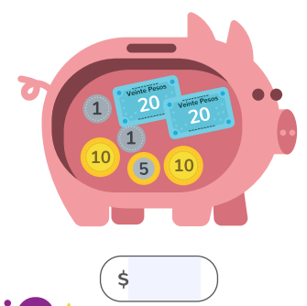

Ejercicio 2

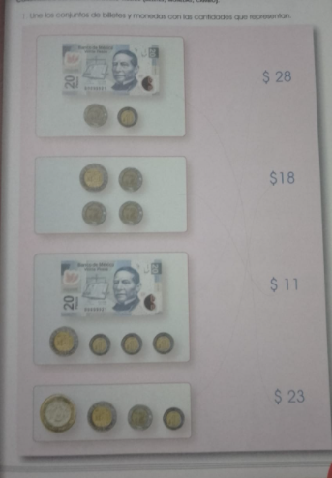

Ejercicio 3

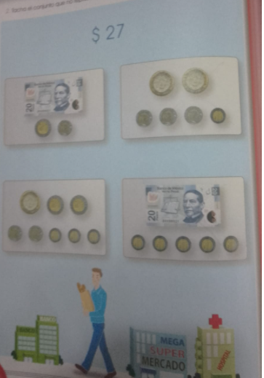

**2DO GRADO DE PRIMARIA**

Este grado se basará 4 cifras para trabajar hasta el 1000.

**Lectura y escritura de números**

En este grado aprenderás a leer y escribir número de 4 cifras.

Es importante recordar que:

Los unidades se representan con 1 cifra (del 1 al 9)

Las decenas se representan con 2 dígitos (10, 20, 30)

Las centenas se representan con 3 dígitos (100,200,300) es decir 100 unidades o 10 decenas

Los millares se representan con 4 dígitos (1000,2000,3000) es decir 1000 unidades o 100 de centenas o 10 centenas

Para escribir un número de 3 cifras se sitúa en su extremo derecho las unidades, a la izquierda de las unidades se encuentran las decenas y a la izquierda de las decenas, están las centenas (100-999). Y esto será mucho más simple si los aprendes de 100 en 100

Para escribir un número de 4 cifras que son los millares, se sitúan del lado izquierdo de las centenas 1000-9999). Y esto será mucho más simple si los aprendes de 1000 en 1000

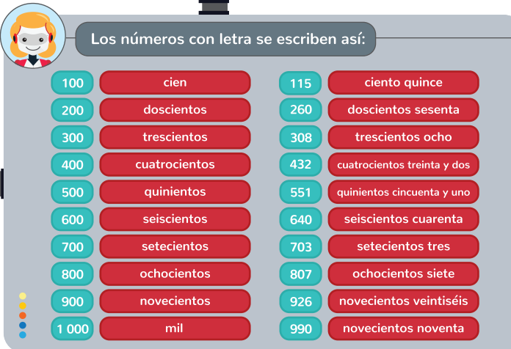

**Ejercicios 1**

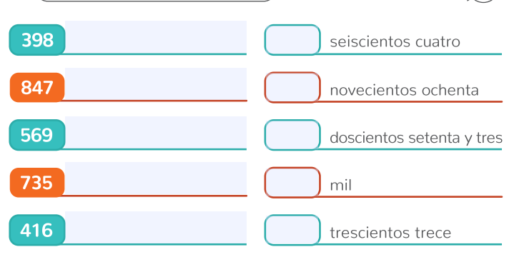

**Unidad decena, centena y millar**



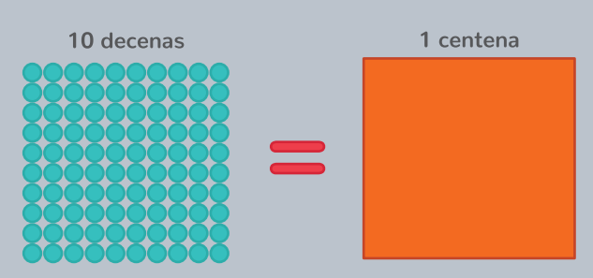

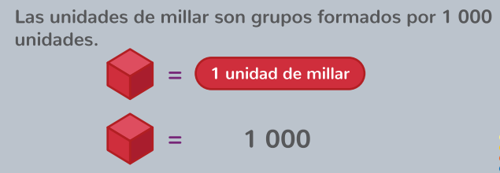

Podemos identificarlo de la siguiente manera

Unidad: está conformado por un solo número (del 1 a 9)

Decena: está conformado por dos números (del 10 al 99)

Centena: está conformado de tres números (del 100 al 99)

Millar: está conformado de 4 números (del 1000 al 9999)

Las unidades siempre serán el primer número de la derecha a izquierda

Las decenas siempre serán el segundo número de la derecha a izquierda

Las centenas siempre serán el tercer número de la derecha a izquierda

Los millares siempre serán el cuarto número de la derecha a izquierda

Ejemplo

El número 1000 está formado por:

|  |  |  |  |
| --- | --- | --- | --- |
| Millar (M) | Centenas (C) | Decenas (D) | Unidades (U) |
| 1 | 0 | 0 | 0 |

El número 685 está formado por:

|  |  |  |
| --- | --- | --- |
| Centenas (C) | Decenas (D) | Unidades (U) |
| 6 | 8 | 5 |

El número 59 está formado por:

|  |  |  |
| --- | --- | --- |
| Centenas (C) | Decenas (D) | Unidades (U) |
|  | 5 | 9 |

**Ejercicio 1**

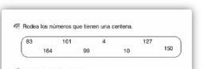

**Ejercicio 2 (sugerencia y checar)**

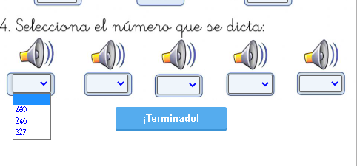

**Ejercicio 3**

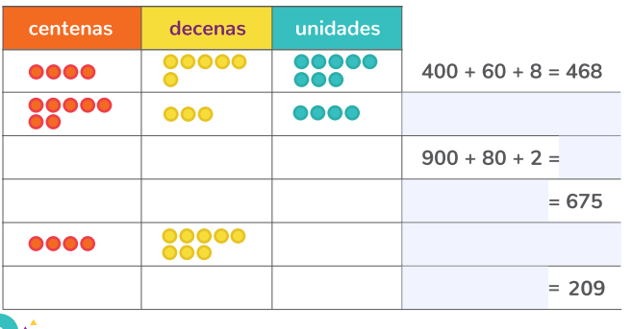

**Ejercicio 4**

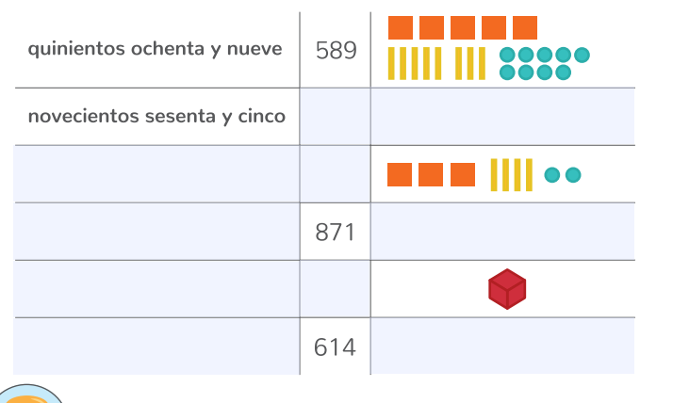

**Ejercicio 5**

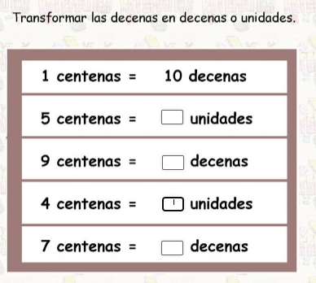

Ejercicio 6 Defina el número en unidades y decenas y escribe el nombre de este



Ejercicio 7

Escribe el número que corresponde a la siguiente instrucción

7 centenas 5 decenas y 7 unidades = número 657

**Antecesor y sucesor de los números**

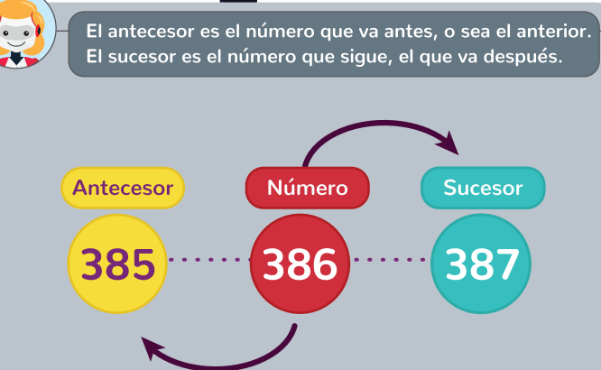

Ejercicio 1

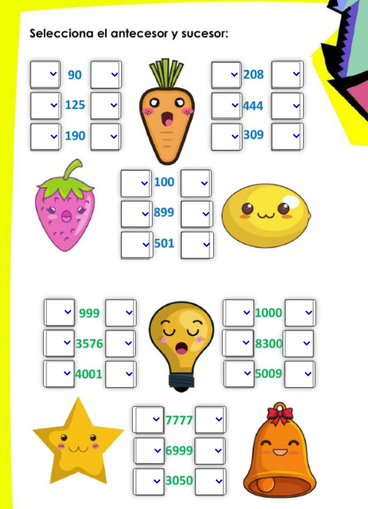

Ejercicio 2

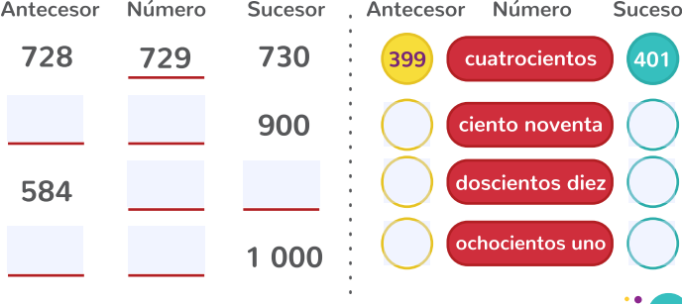

Ejercicio 3

Poner un ejercicio donde el usuario determine si la comparación es correcta,

ejemplo:

}antecesor sucesor

|  |  |  |  |
| --- | --- | --- | --- |
| 5 | 6 | 7 | correcta |
| 20 | 9 | 5 | incorrecto |
| 60 | 61 | 62 | Correcto |
| 54 | 50 | 1 | Correcto |

**Tabla de 100**

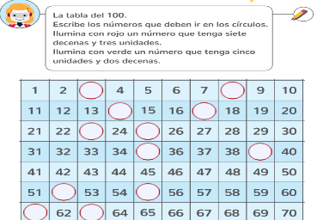

**Comparación de números**

Los números naturales están siempre ordenados, es decir, si dos números naturales son diferentes ,uno de ellos forzosamente es mayor que el otro y viceversa. De la misma forma un número puede ser igual a otro y tendría el mismo valor

En matemáticas la relación de orden se expresa mediante símbolos que se lee mayor que (>) y menor que (< )

Comparar dos números naturales consiste en determinar cuál de ellos es el mayor, cuál el menor o si son iguales.

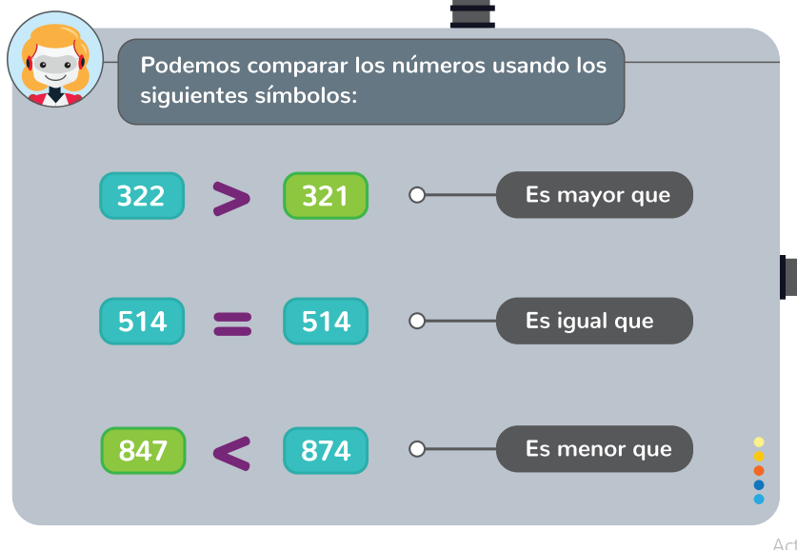

Ejercicio 1 Colócalo en el lugar correcto

2<9<5>2=2

Ejercicio 2

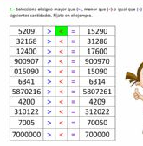

Ejercicio 3

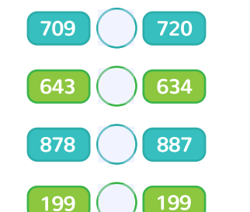

**Comparación de cantidades**

La comparación de cantidades funcionara de la misma forma, solo que primero tienes que obtener el resultado de la operación para que después compares los números

Ejemplo

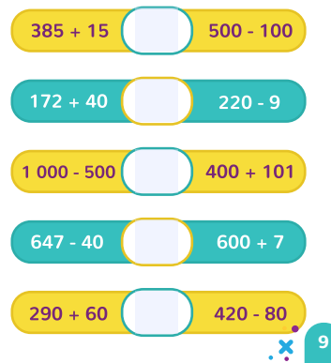

Ejercicio 1



**La recta numérica con 3 cifras**

*La recta numérica es una línea horizontal en la que asociamos cada número con un punto de la recta y representan la cantidad de elementos en algún conjunto

*Todos los números se pueden ubicar en la recta de esta manera se pueden determinar si un número es mayor menor o igual que otro.

*Es menor cuando está ubicado a la izquierda de otro número y cuándo es mayor está ubicado a la derecha de otro número.

Ejemplo



Ejercicios

° Completa los números que faltan en la recta numérica



° Marca mediante una flecha los siguientes números en su respectiva recta numérica



° Calcula quien tiene más elementos en la recta numérica (lalo tiene 10 Raúl 5 entonces Raul va primero en la recta) Resolución de problemas



**Suma**

**La suma (también conocida como adición) es una de las cuatro operaciones básicas de la aritmética de los números naturales**

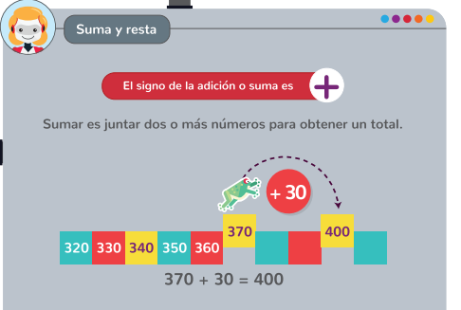

Ejercicio 1

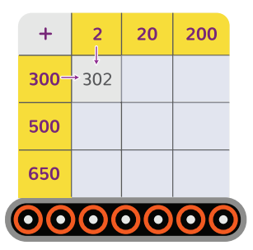

Suma tradicional

Agregar que los números que se suman se llaman sumando y el total se llama suma



Ejemplo 1

**+**

Ejemplo 2



Ejemplo 3



**Ejercicio 4**

Poner 2 o 3 problemas de preguntas concretas

Yanet tenía 2 diademas y compro 2 diademas , cuantas tiene ahora? 5

Solovino tenía 7 carros y compro 5 carros, cuantas tiene ahora? 12

**Estrategias para sumar mentalmente**

Una estrategia para sumar mentalmente seria separarlo por centenas unidades y decenas y sumarlos todos por separado como en el ejemplo

Ejemplo 1

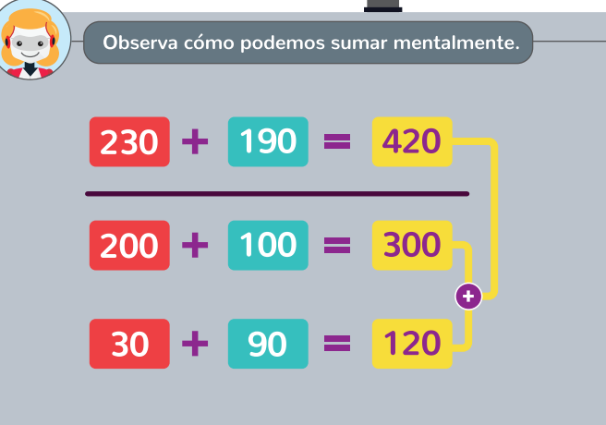

Ejercicio 1

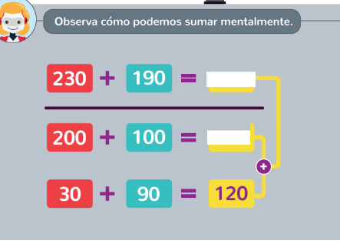

Ejercicio 2

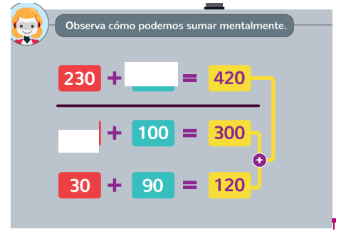

Resta

La **resta** (también conocida como **sustracción**) es una de las cuatro operaciones básicas de la aritmética que consiste en reducir un número, quitándole otro

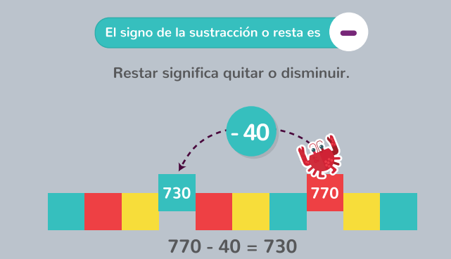

Ejercicio 1

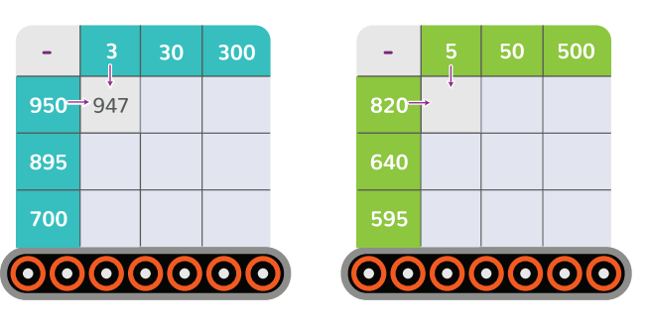

Resta tradicional



Ejemplo

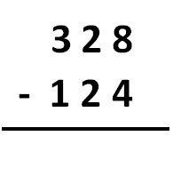

Ejemplo 2 pero con resta

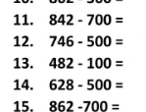

Ejemplo 3 pero con resta



Agregar que los números que se restan se llaman minuendo, sustraendo y el total se llama diferencia

**Ejercicio 4**

Poner 2 o 3 problemas de preguntas concretas

Yanet tenía 2 diademas y compro 2 diademas , cuantas tiene ahora? 5

Solovino tenía 7 carros y compro 5 carros, cuantas tiene ahora? 12

**Partes de la resta**



**Estrategias para restar mentalmente**

Una estrategia para sumar mentalmente seria separarlo por centenas unidades y decenas y sumarlos todos por separado como en el ejemplo

Ejemplo 1

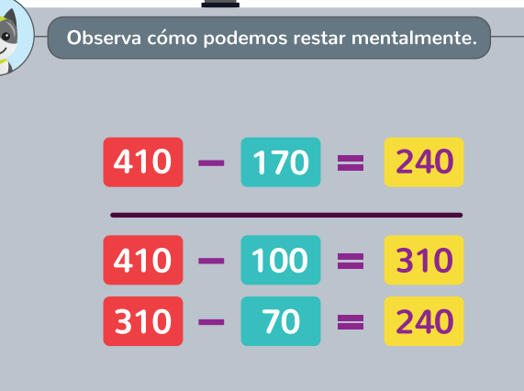

Ejercicio 1



Ejercicio 2



**La multiplicación**

La multiplicación es aquella operación mediante la cual se suma un número por sí mismo tantas veces como señala otro número, en otras palabras: es una suma abreviada.

El signo de la multiplicación es * x

Agregar que los números que se multiplican son llamados factores y el resultado es el producto

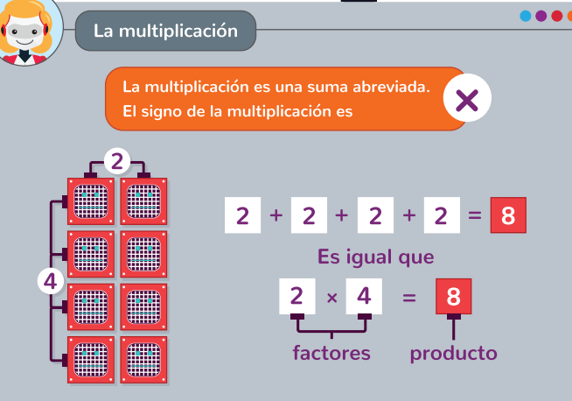

Ejercicio 1

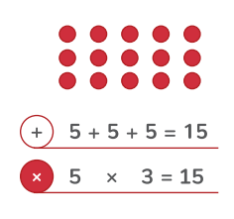

Ejercicio 2



Tablas del 1 al 10

Es importante conocer las tablas de forma tradicional

1x1 = 1

1x2 = 2

1x3 =3

1x4 =

…..

2x1 =2

2x2 = 4

2x3 = 6

….

5x1=5

5x2=10

5x3=15

….

Ejercicio 1

Que el usuario vaya llenando los espacios vacíos como corresponda

15x… =10

… x3=15

Ejercicio 2

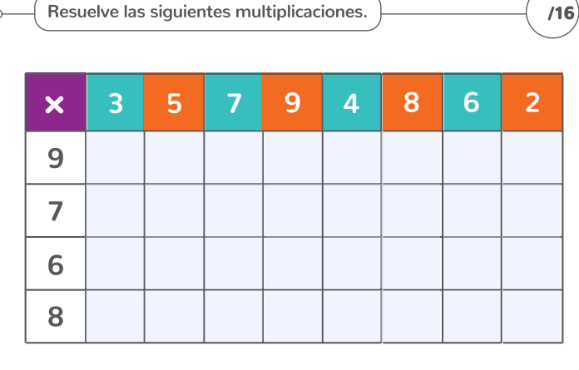

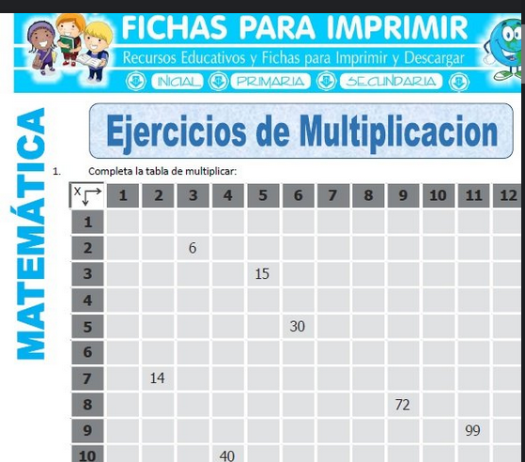

**Ejercicio 4**

Poner 2 o 3 problemas de preguntas concretas

Yanet tenía 2 diademas y compro 2 diademas , cuantas tiene ahora? 5

Solovino tenía 7 carros y compro 5 carros, cuantas tiene ahora? 12

**La división**

La división es la operación aritmética que consiste en repartir un número en partes iguales

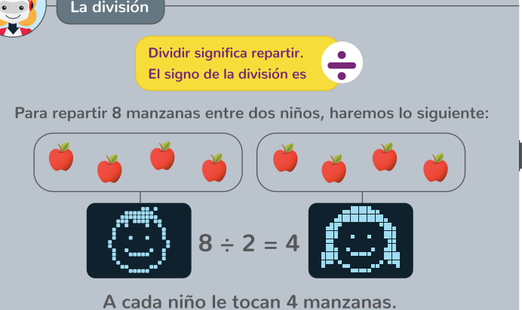

Ejemplo 1

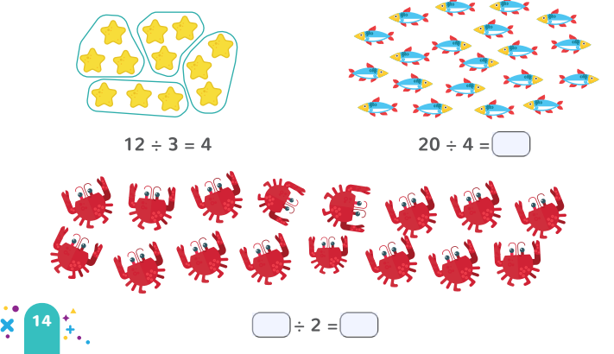

Ejercicio 2

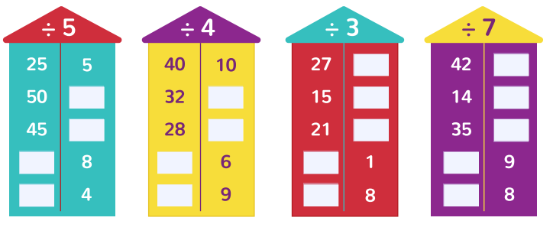

**Ejercicio 3**

Poner 2 o 3 problemas de preguntas concretas

Yanet tenía 2 diademas y compro 2 diademas , cuantas tiene ahora? 5

Solovino tenía 7 carros y compro 5 carros, cuantas tiene ahora? 12

**Serie numérica con 3 cifras**

Una serie numérica es una secuencia de números ordenados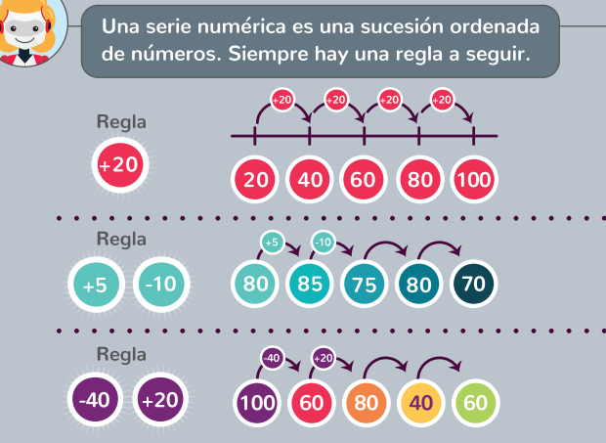

Ejercicio 1

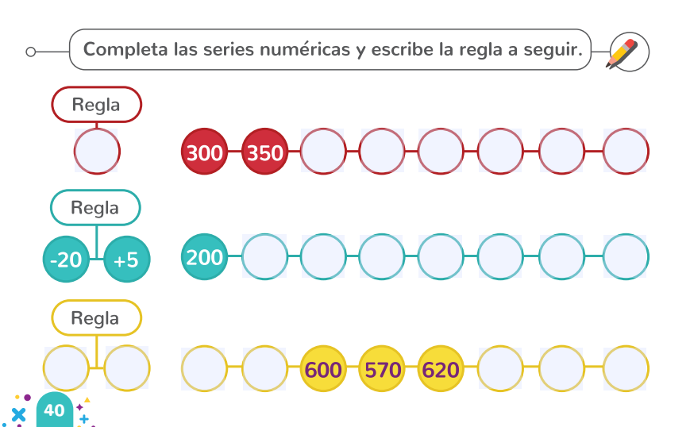

Ejercicio 2

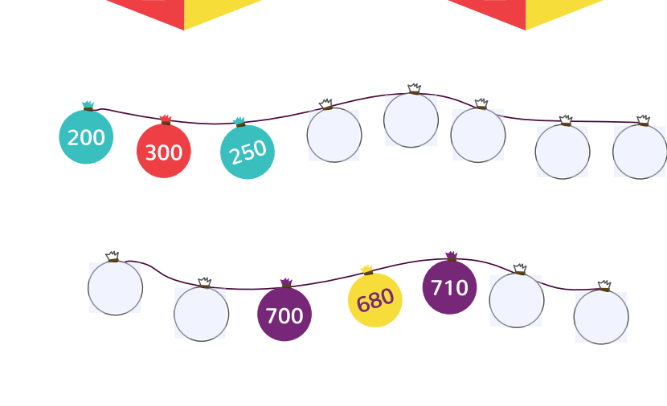

Ejercicio 3

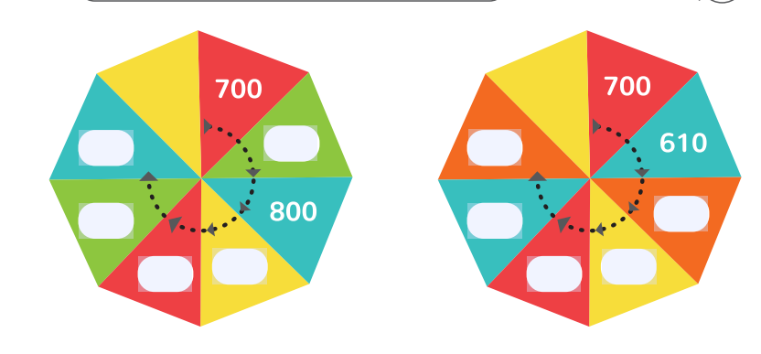

**El doble y la mitad con 3 cifras**

El doble de un número es el resultado de sumar 2 veces dicho número



Ejemplo 1



La mitad de una cantidad es el resultado de partir en dos partes iguales dicha cantidad.



Ejercicio 1



Ejercicio 2



Ejercicio 3



Ejercicio 4





**FIGURAS**

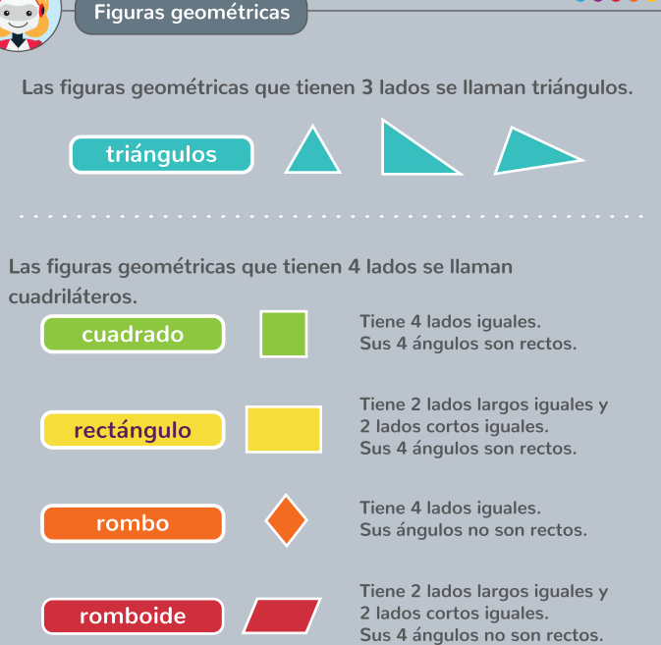

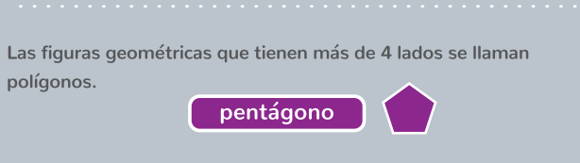

Explicación de vértices y líneas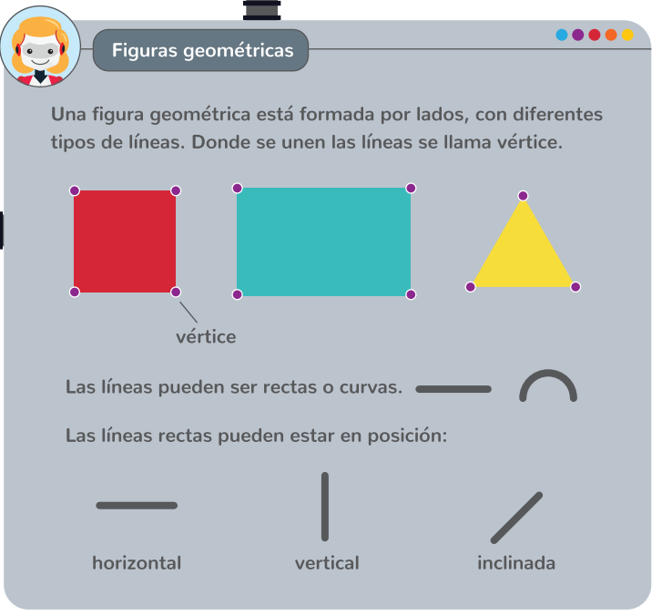

Ejercicios

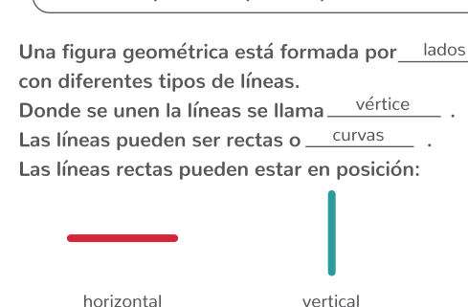

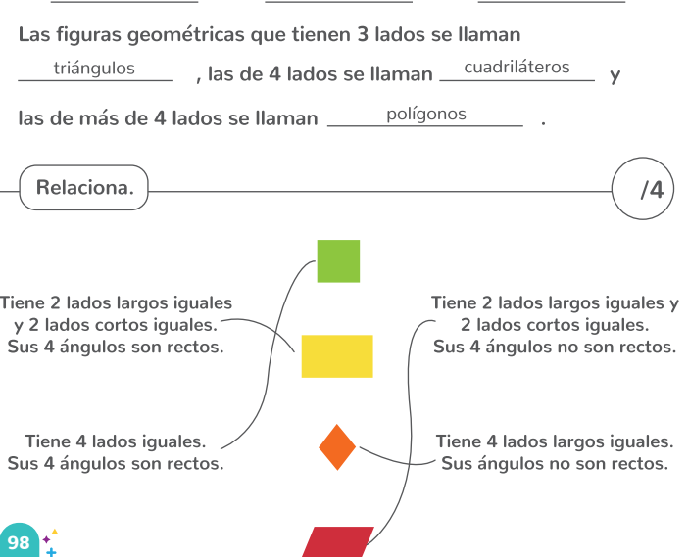

**Cuerpos geométricos**

Un cuerpo geométrico toda aquella cosa que ocupa un lugar en el espacio

+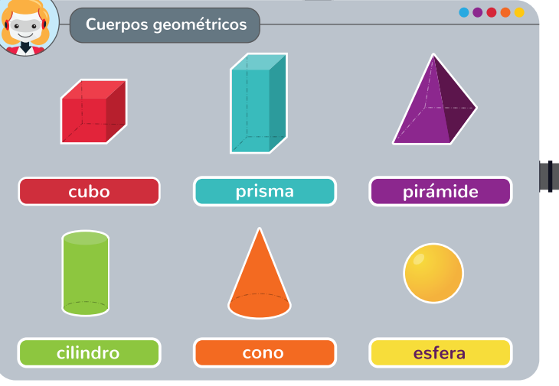

Ejercicio 1

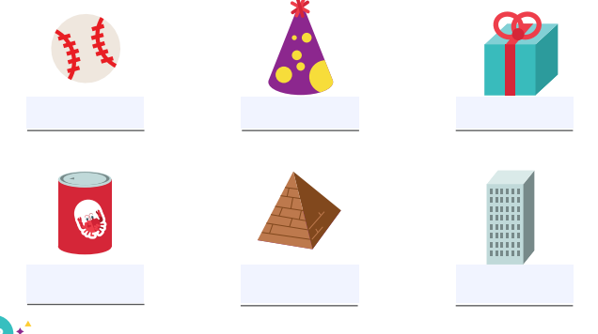

Ejercicio 2 relacionar

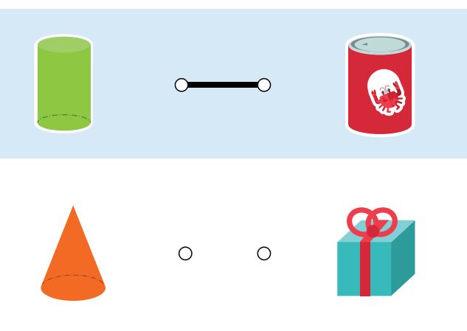

Ejercicio 3

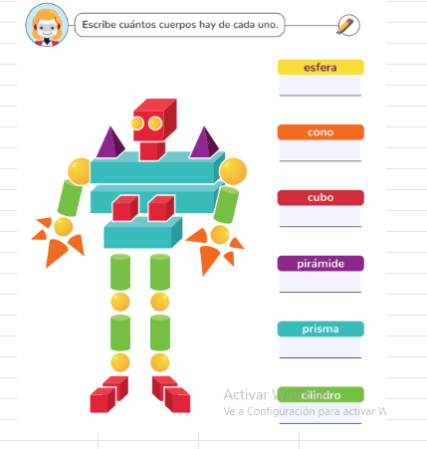

**Medidas de longitud**

La longitud es aquello que nos ayuda a medir los objetos o las distancias

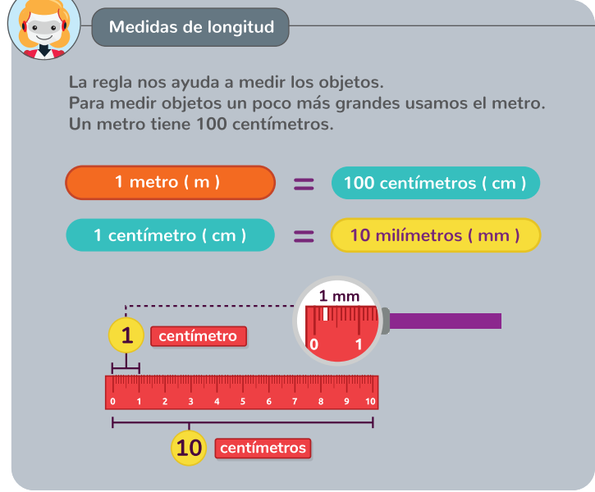

Ejercicio 1



Ejercicio 1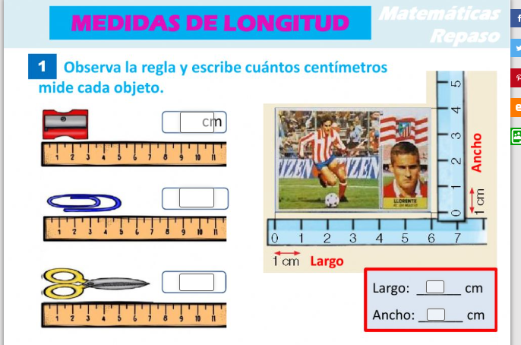

Ejercicio 2

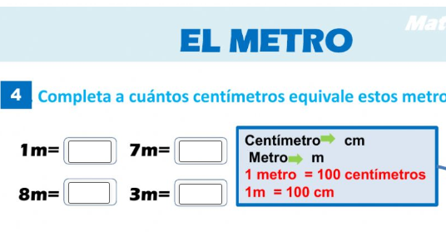

**Medidas de peso**

El peso nos ayuda a calcular el peso de diferentes cuerpos

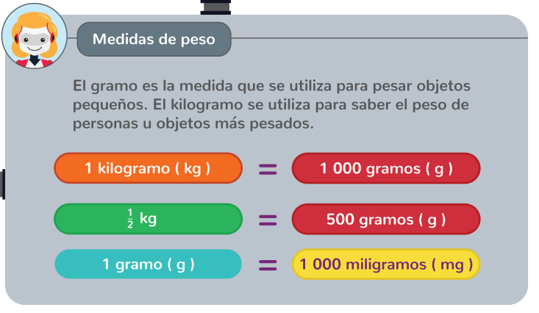

Ejemplo 1:

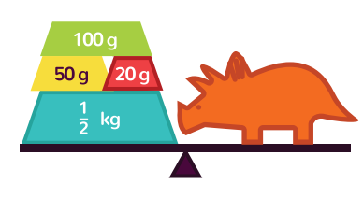

Ejercicio 1

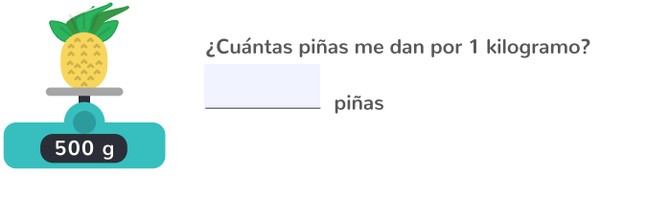

Ejercicio 2

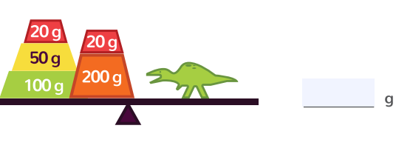

Ejercicio 3

= 

Ejercicio 4

100gr 200 ¿cuánto da en total?

Ejercicio 5 comparación de peso ( verdadero o falso) con imágenes de frutas/cosas poniendo gr y kg

Es lo mismo 100gr a 1kg? sí o no

Es igual 1kg a 1000gr? sí o no?

1kg 1000 gr

300g 1000 gr

1kg 1000 gr

1kg 1000 gr

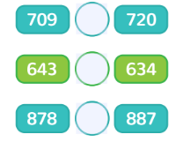

**Medidas de capacidad**

La capacidad mide la cantidad de líquido que cabe dentro de un objeto

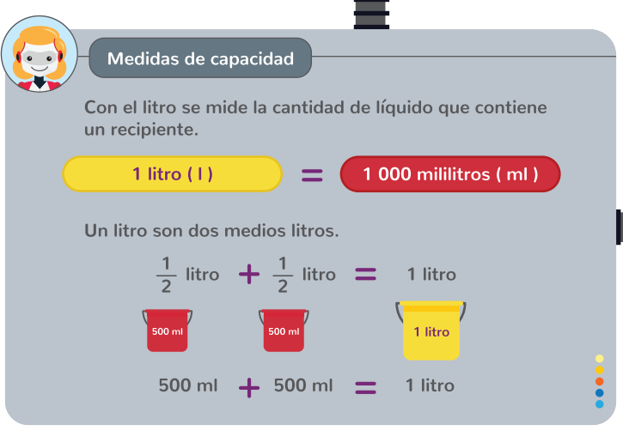

Ejercicio 1

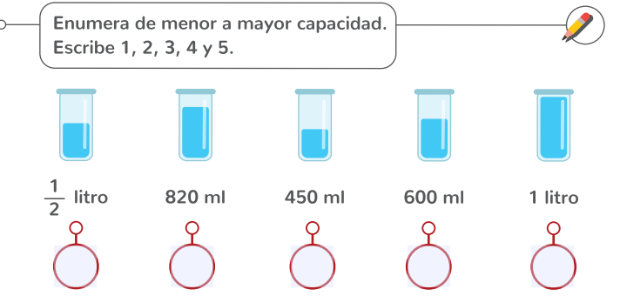

Ejercicio 2

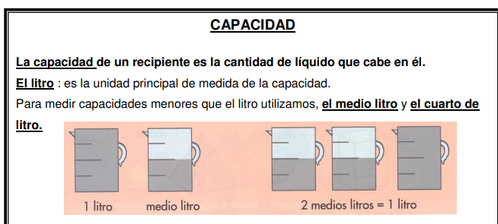

Ejercicio 3

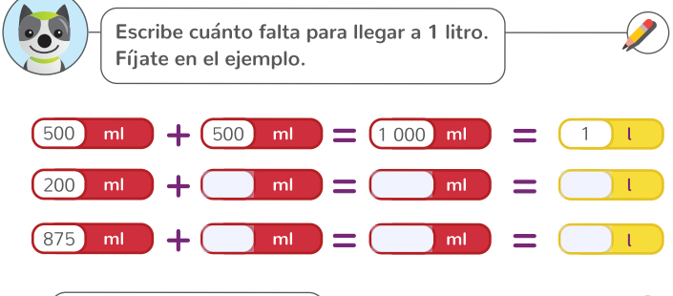

Ejercicio 4

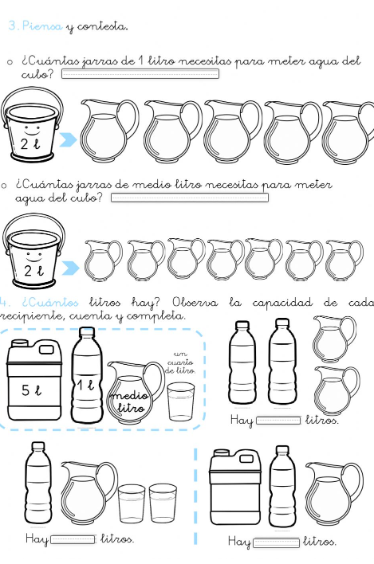

Ejercicio 5

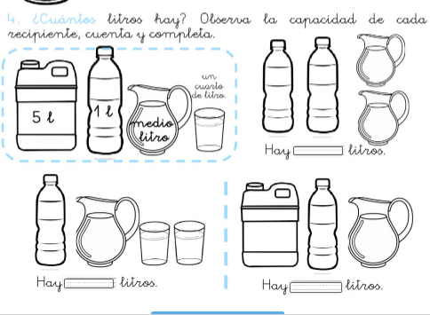

**CALENDARIO**

El calendario se compone de 12 meses y …

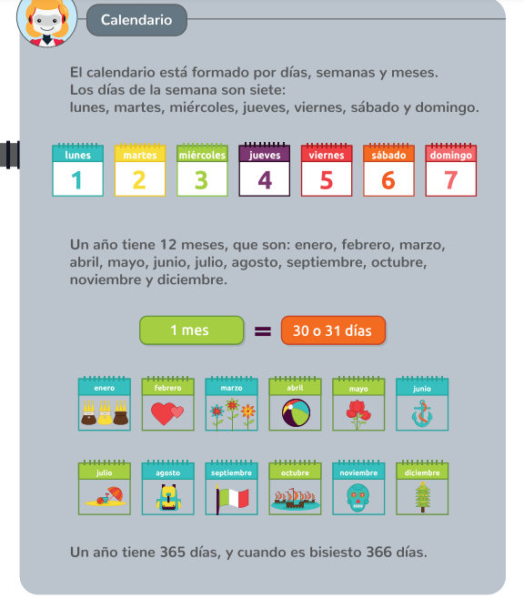

Ejercicio 1

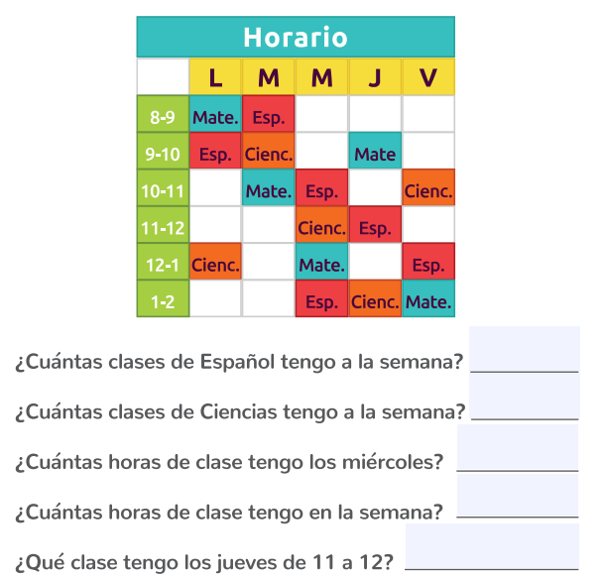

Ejercicio 2

Hacer un ejercicio que le pregunte una fecha y seleccione la correcta con un input caldedar

Estaciones del año

En el año existen diferentes estaciones del año

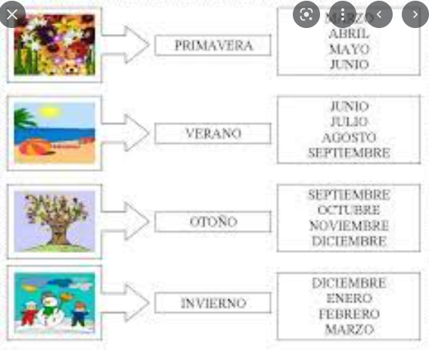

Ejercicio es el mismo que el ejemplo de estaciones del año solo que vacío



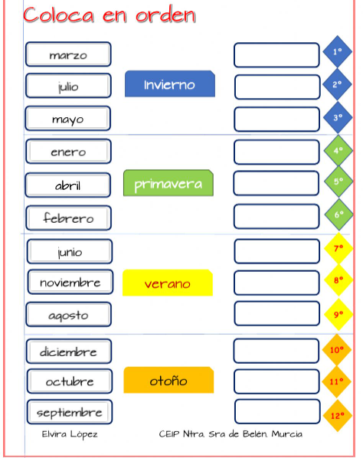

**El reloj**

El reloj funciona para saber la hora del día y existe el horario de la mañana y el de la tarde

El de la mañana será AM y de la tarde PM

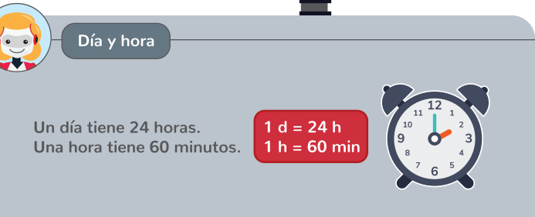

Existe diferentes tipos reloj entre ellos el reloj digital y pared

En el reloj digital suele darse la hora de la siguiente manera

Ejemplos

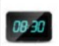

Los horarios pueden ser 2 diferentes

Uno abarca de la 1 a las 24 horas

Y el otro abarca solo hasta las 12 horas, son 12 horas de la mañana y 12 horas de la noche

|  |  |  |  |
| --- | --- | --- | --- |
| 01:00 | 1am | Una de la mañana |  |
| … |  |  |  |
| … |  |  |  |
| 11:00 | 11 am | Once de la mañana |  |
| 12:00 | 12:00 pm | doce de la tarde |  |
| 13:00 | 1pm | 1 de la tarde |  |
| … |  |  |  |
| 23:00 | 11:00 pm | Once de la noche |  |
| 24:00 | 12 am | Una de la mañana |  |

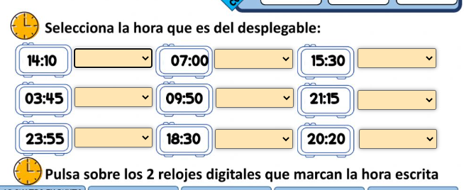

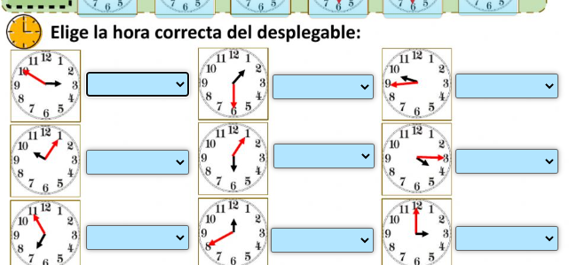

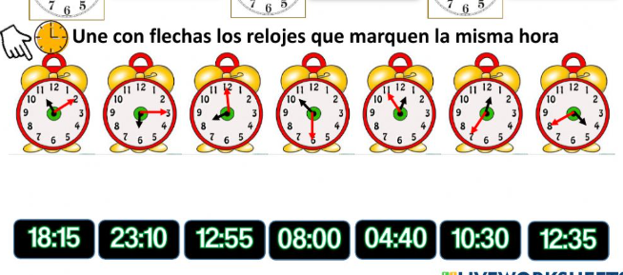

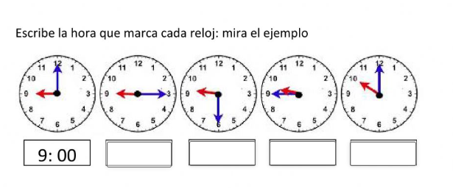

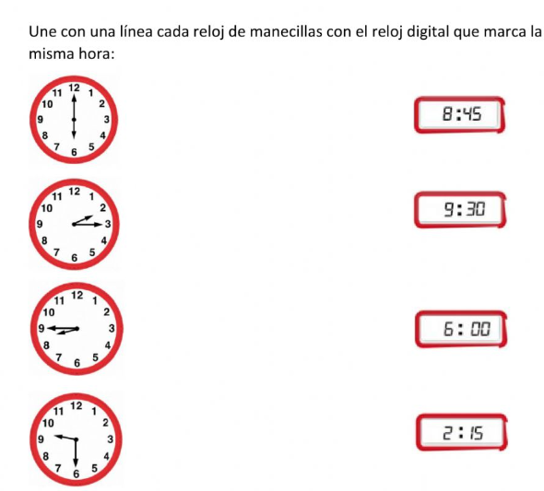

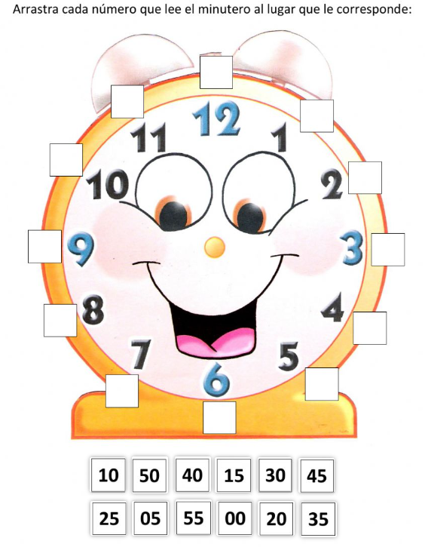

**3ER GRADO DE PRIMARIA**

Este grado se basará 4.5 cifras para trabajar hasta el 10,000.

**Lectura y escritura de números**

En este grado aprenderás a leer y escribir número de 5 cifras.

Es importante recordar que:

Los unidades se representan con 1 cifra (del 1 al 9)

Las decenas se representan con 2 dígitos (10, 20, 30)

Las centenas se representan con 3 dígitos (100,200,300) es decir 100 unidades o 10 decenas

Los millares se representan con 4 dígitos (1000,2000,3000) es decir 1000 unidades o 100 de centenas o 10 centenas

Para escribir un número de 3 cifras se sitúa en su extremo derecho las unidades, a la izquierda de las unidades se encuentran las decenas y a la izquierda de las decenas, están las centenas (100-999). Y esto será mucho más simple si los aprendes de 100 en 100

Para escribir un número de 4 cifras que son los millares, se sitúan del lado izquierdo de las centenas 1000-9999). Y esto será mucho más simple si los aprendes de 1000 en 1000



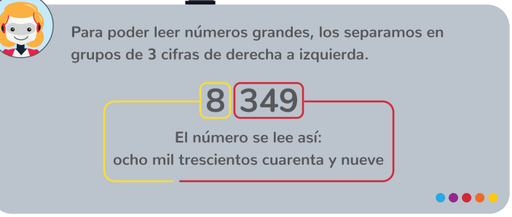

**Ejercicios 1**



**Unidad decena, centena y millar**

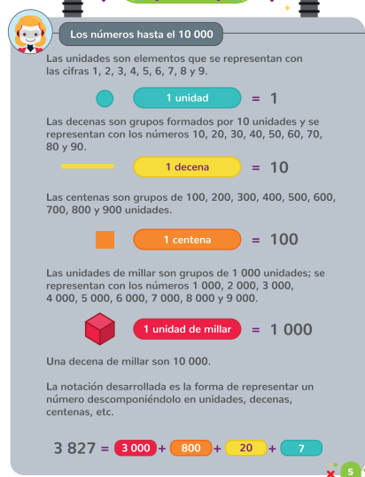.

Podemos identificarlo de la siguiente manera

Unidad: está conformado por un solo número (del 1 a 9)

Decena: está conformado por dos números (del 10 al 99)

Centena: está conformado de tres números (del 100 al 99)

Millar: está conformado de 4 números (del 1000 al 9999)

Las unidades siempre serán el primer número de la derecha a izquierda

Las decenas siempre serán el segundo número de la derecha a izquierda

Las centenas siempre serán el tercer número de la derecha a izquierda

Los millares siempre serán el cuarto número de la derecha a izquierda

Ejemplo

El número 1000 está formado por:

|  |  |  |  |
| --- | --- | --- | --- |
| Millar (M) | Centenas (C) | Decenas (D) | Unidades (U) |
| 1 | 0 | 0 | 0 |

El número 685 está formado por:

|  |  |  |
| --- | --- | --- |
| Centenas (C) | Decenas (D) | Unidades (U) |
| 6 | 8 | 5 |

El número 59 está formado por:

|  |  |  |
| --- | --- | --- |
| Centenas (C) | Decenas (D) | Unidades (U) |
|  | 5 | 9 |

**Ejercicio 1**



**Ejercicio 2 (sugerencia y checar)**



**Ejercicio 3**

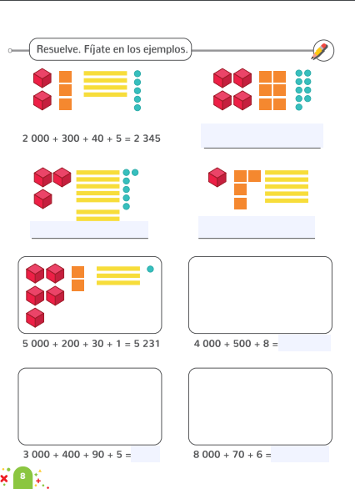

**Ejercicio 4**

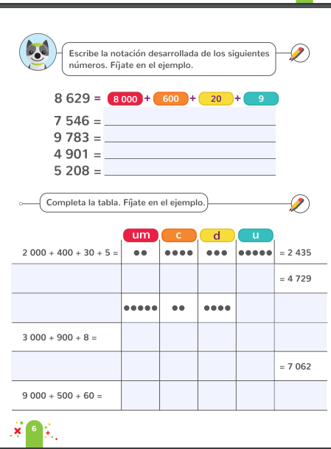

**Ejercicio 5**



Ejercicio 6 Defina el número en unidades y decenas y escribe el nombre de este



Ejercicio 7

Escribe el número que corresponde a la siguiente instrucción

7 centenas 5 decenas y 7 unidades = número 657

**Números romanos**

Los números romanos son símbolos y cada uno equivale a un número que dependiendo de su posición se suman o se restan)

REPRESENTACION DE NUMEROS ROMANOS:

I = 1

V = 5

x = 10

c = 100

d = 500

m = 1000

Los número romanos siempre se escriben con mayúsculas

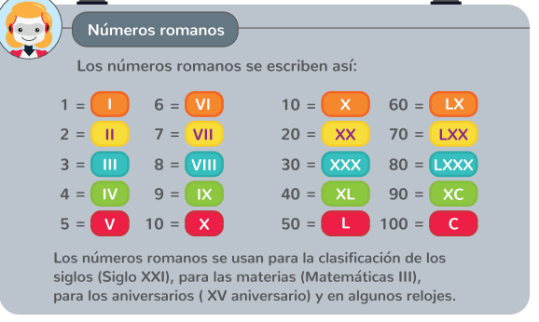

Deben cumplir con ciertas reglas

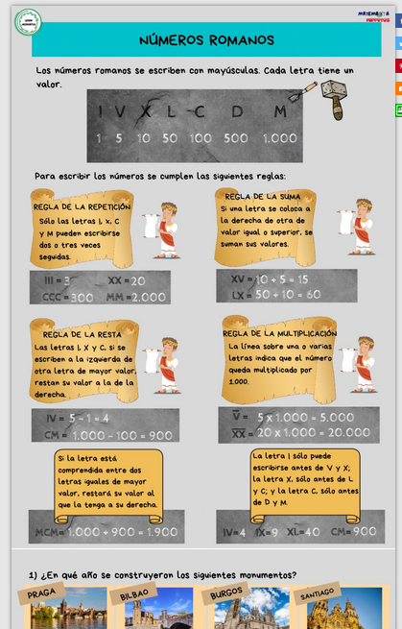

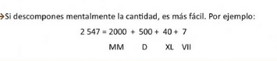

**Ejercicio 1**

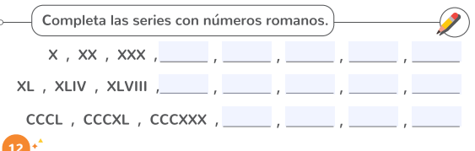

**Ejercicio 2**

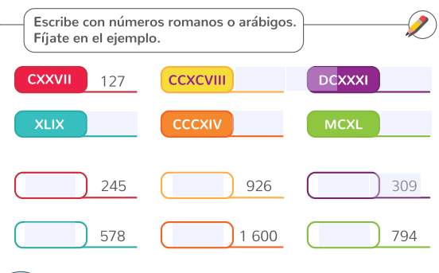

**Ejercicio 3**

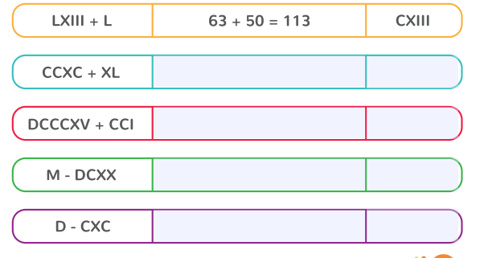

**Ejercicio 4**

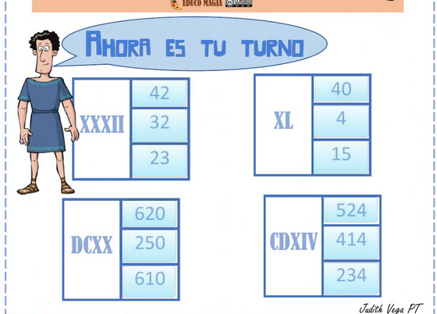

Ejercicio 5

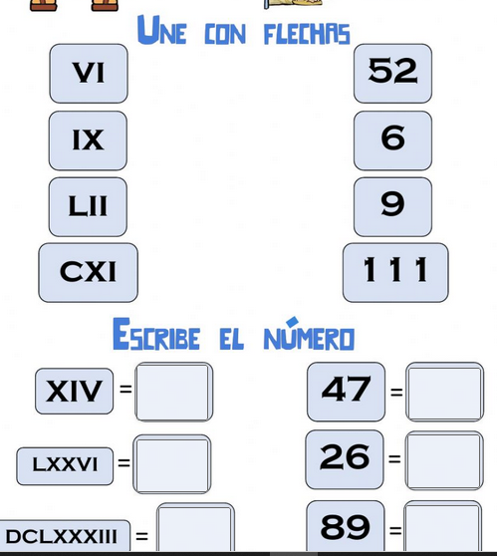

**Valor relativo y absoluto**

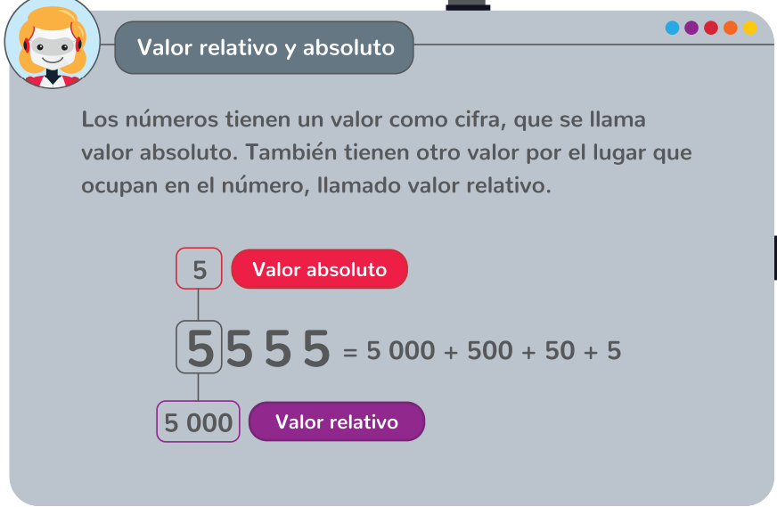

Ejercicio 1

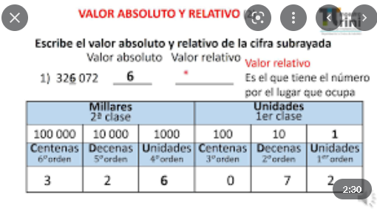

Ejercicio 2

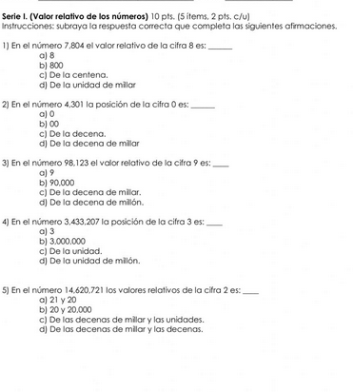

**Tabla hasta el 10,000**

En la siguiente tabla introducirá los números correctos



**Comparación de números**

Los números naturales están siempre ordenados, es decir, si dos números naturales son diferentes ,uno de ellos forzosamente es mayor que el otro y viceversa. De la misma forma un número puede ser igual a otro y tendría el mismo valor

En matemáticas la relación de orden se expresa mediante símbolos que se lee mayor que (>) y menor que (< )

Comparar dos números naturales consiste en determinar cuál de ellos es el mayor, cuál el menor o si son iguales.

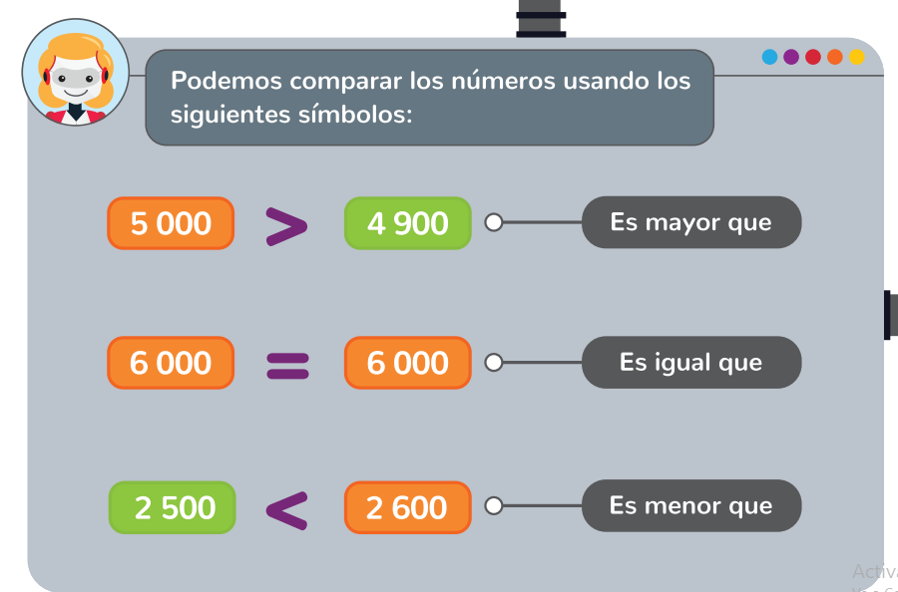

Ejercicio 1 Coloca el signo según su equivalencia:

2<9<5>2=2

Ejercicio 2



Ejercicio 3



**Comparación de cantidades**

La comparación de cantidades funcionara de la misma forma, solo que primero tienes que obtener el resultado de la operación para que después compares los números

Ejemplo



Ejercicio 1



**Suma**

**La suma (también conocida como adición) es una de las cuatro operaciones básicas de la aritmética de los números naturales**

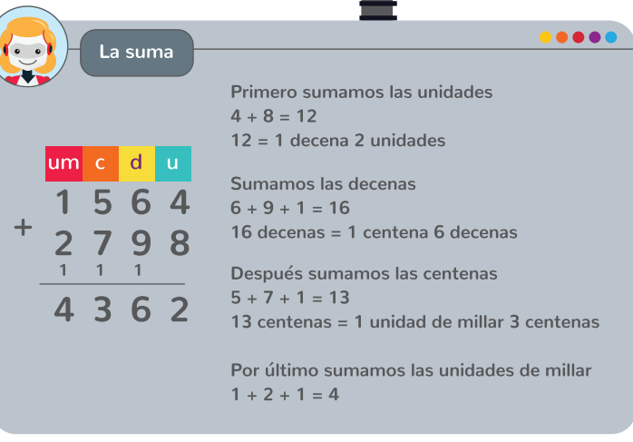

**Ejemplo interactivo**

**Poner 2 inputos ponga cantidad y le calcule automática**

Ejercicio 1

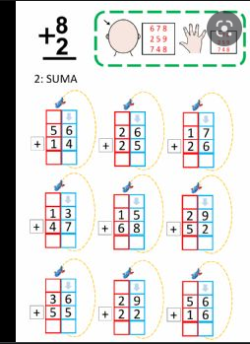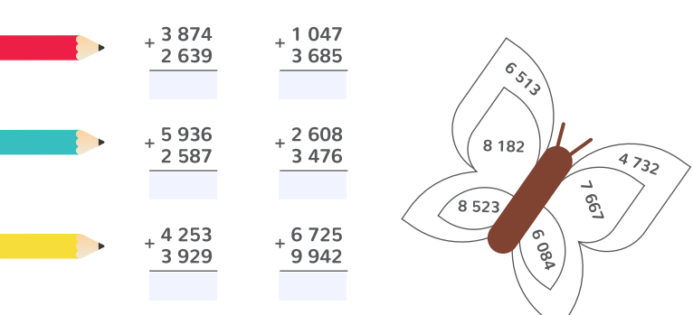

**Estrategias para sumar mentalmente**

Una estrategia para sumar mentalmente seria separarlo por centenas unidades y decenas y sumarlos todos por separado como en el ejemplo

Ejemplo 1

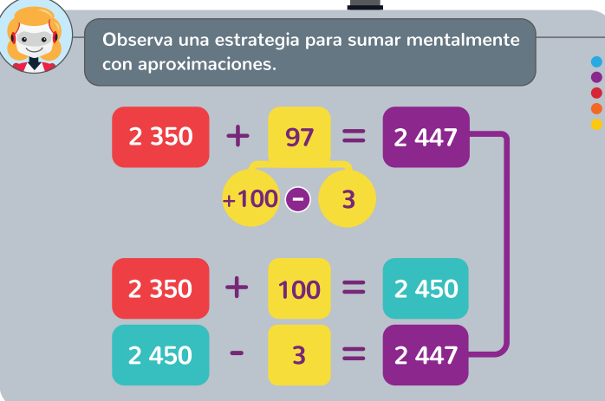

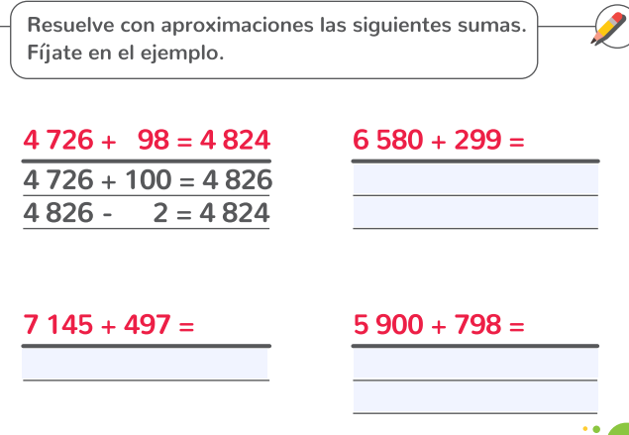

Resta

La **resta** (también conocida como **sustracción**) es una de las cuatro operaciones básicas de la aritmética que consiste en reducir un número, quitándole otro

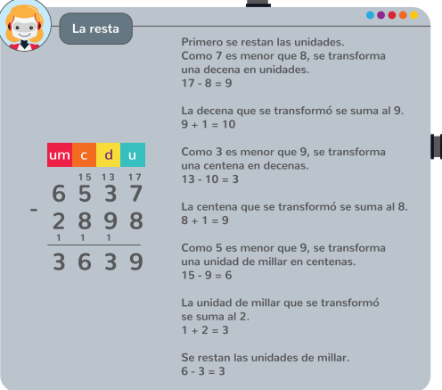

Ejercicio 1

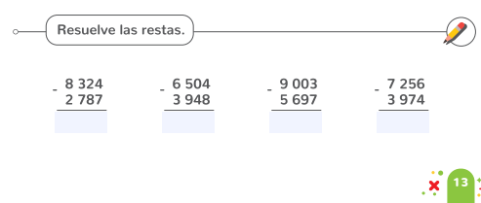

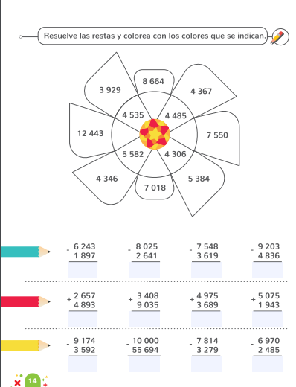

**Estrategias para restar mentalmente**

Una estrategia para sumar mentalmente seria separarlo por centenas unidades y decenas y sumarlos todos por separado como en el ejemplo

Ejemplo 1

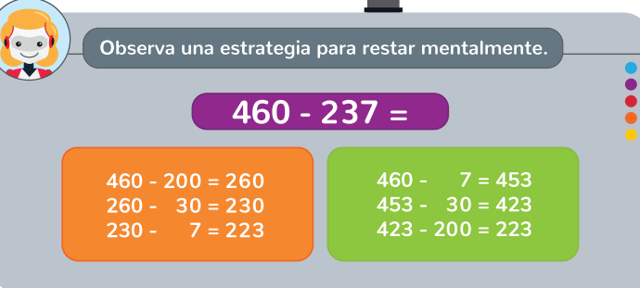

Ejercicio 1

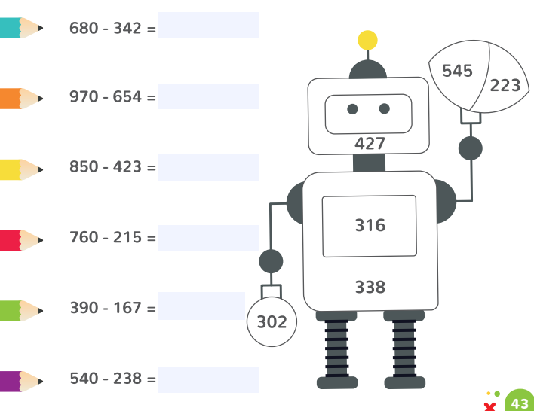

**La multiplicación**

La multiplicación es aquella operación mediante la cual se suma un número por sí mismo tantas veces como señala otro número, en otras palabras: es una suma abreviada.

El signo de la multiplicación es * x

Agregar que los números que se multiplican son llamados factores y el resultado es el producto



Ejercicio 1



Ejercicio 2



Ejercicio 3

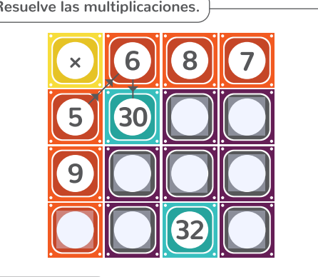

Multiplicar mentalmente

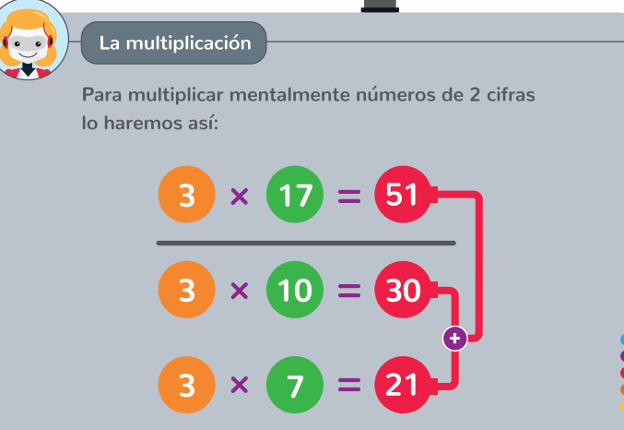

Ejercicio 1

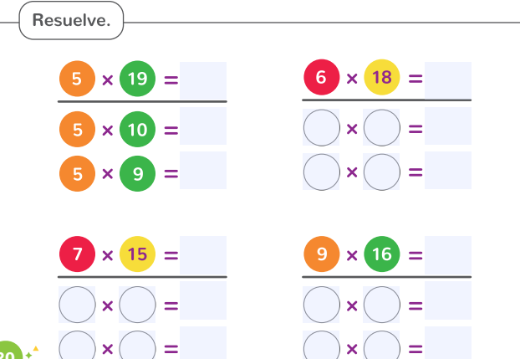

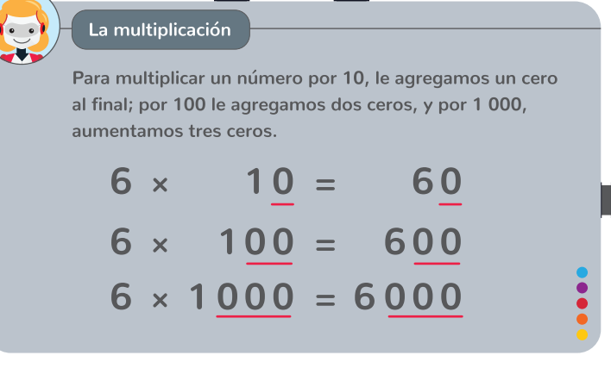

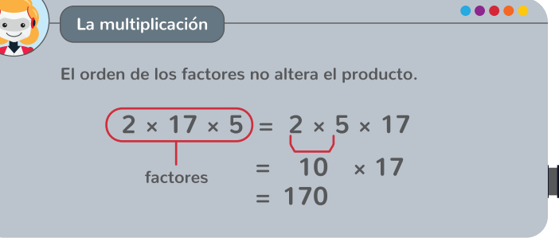

Estrategias para multiplicar mentalmente con aproximaciones

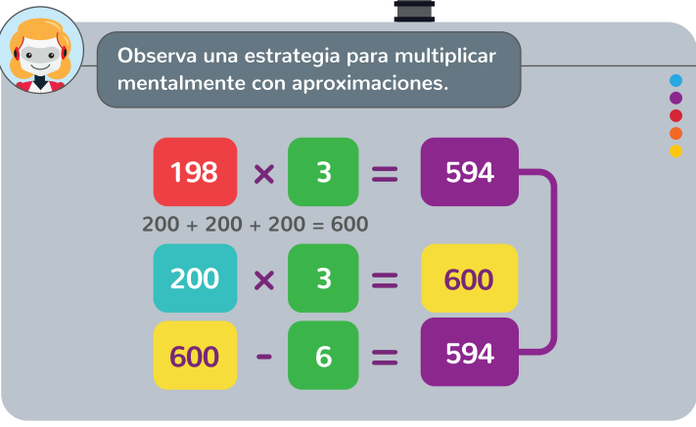

Forma de multiplicar números grandes

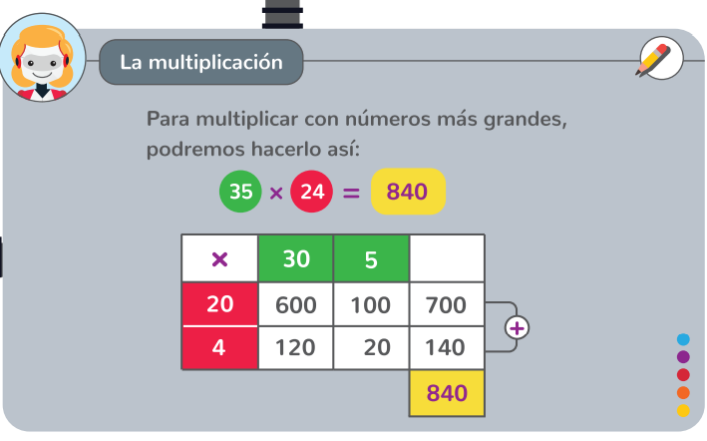

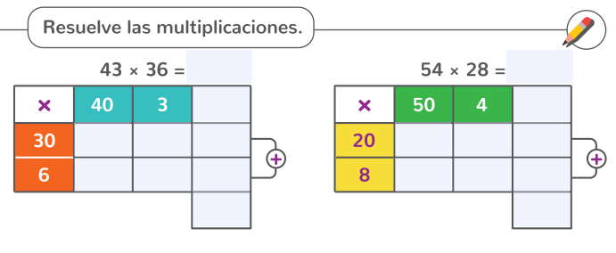

Multiplicación tradicional

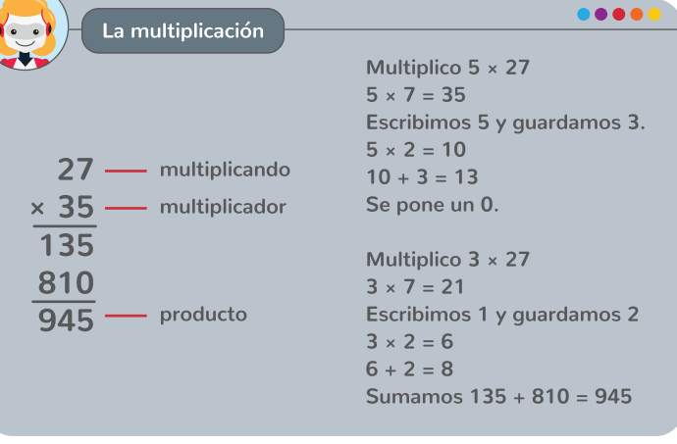

Ejercicio 1

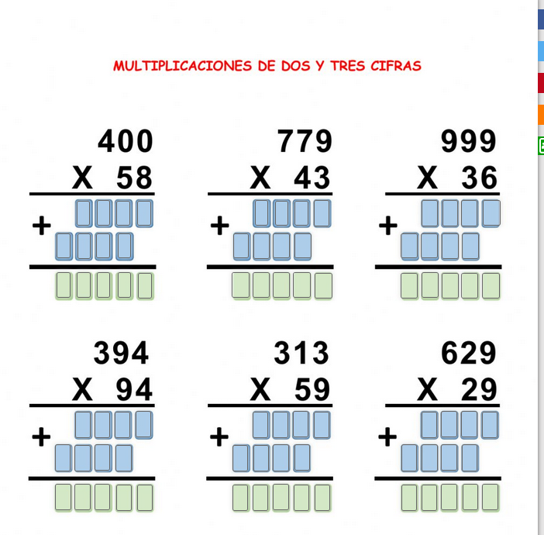

**La división**

La división es la operación aritmética que consiste en repartir un número en partes iguales

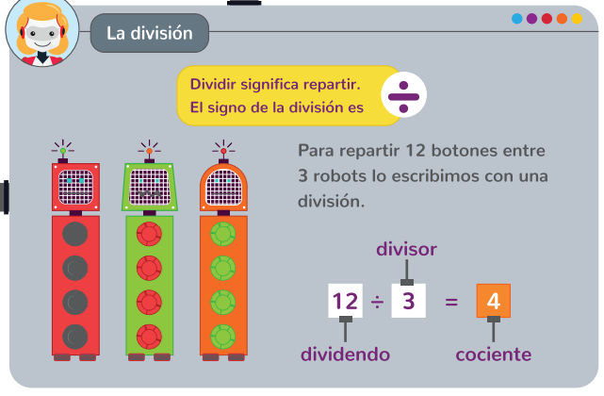

Ejemplo 1



Ejercicio 2

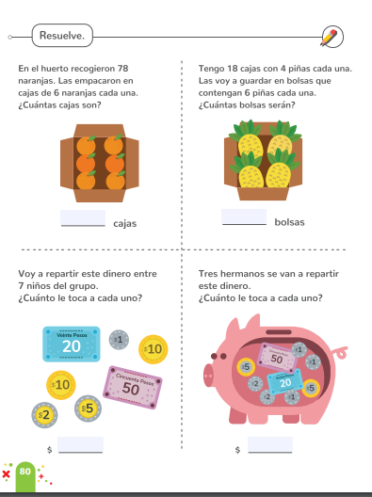

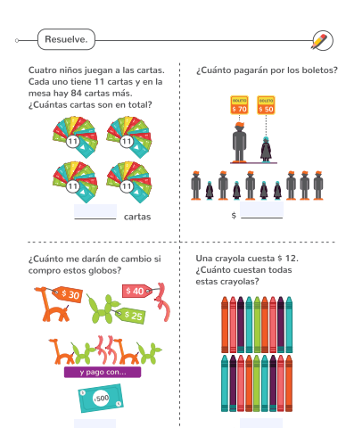



**Ejercicio 3**

Poner 2 o 3 problemas de preguntas concretas

Yanet tenía 2 diademas y compro 2 diademas , cuantas tiene ahora? 5

Solovino tenía 7 carros y compro 5 carros, cuantas tiene ahora? 12

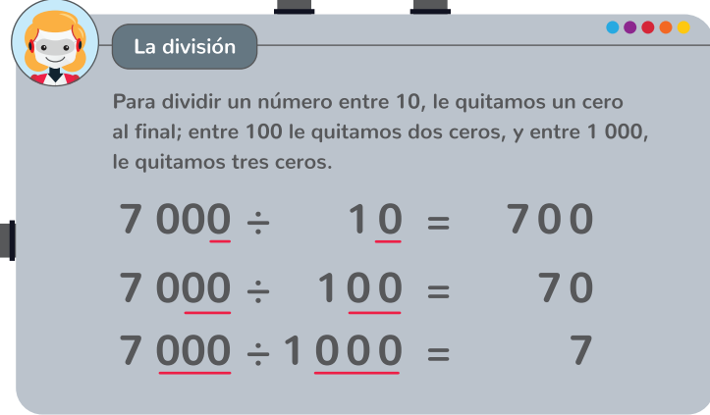

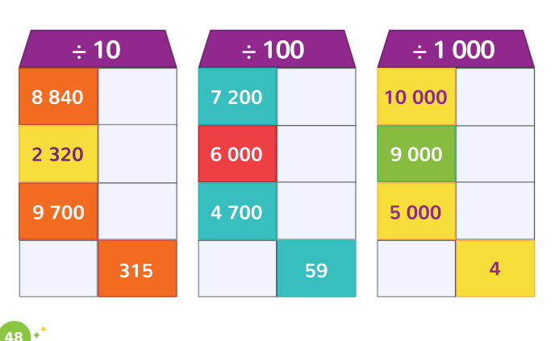

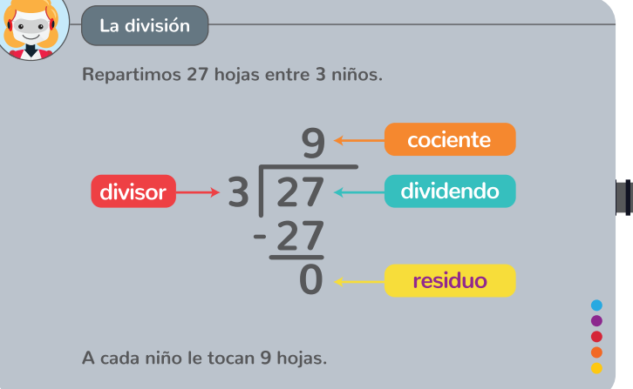

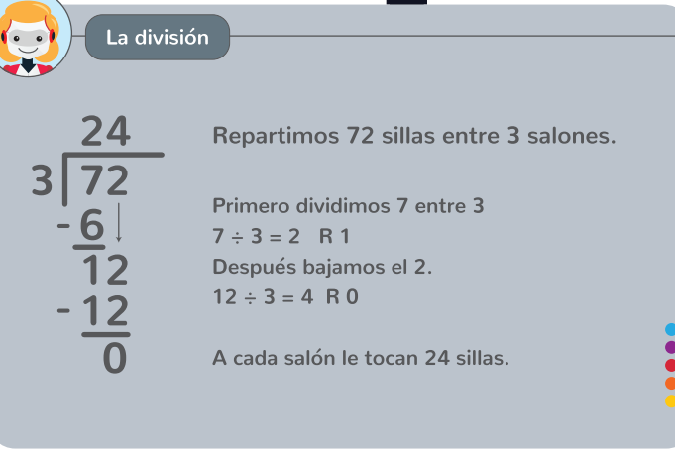

Ejercicio 1

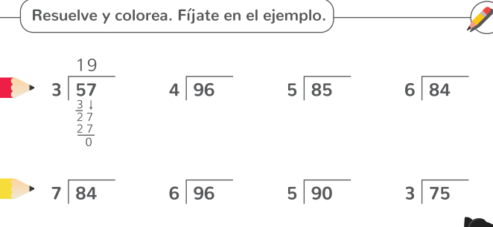

Ejercicio 2

**Serie numérica con 4 cifras**

Una serie numérica es una secuencia de números ordenados

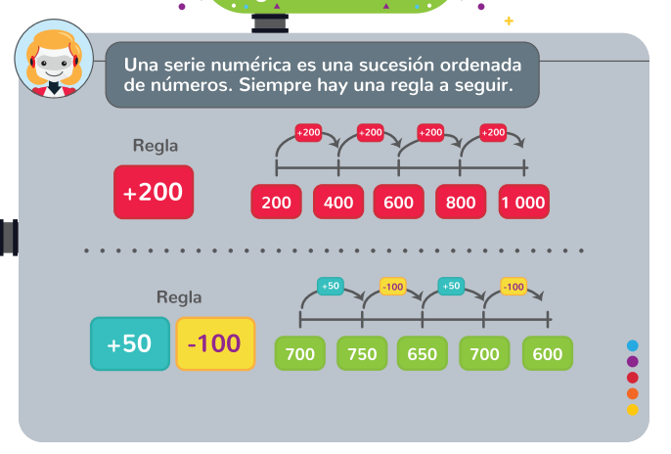

Ejercicio 1



Ejercicio 2



Ejercicio 3



**El doble y la mitad con 4 cifras**

El doble de un número es el resultado de sumar 2 veces dicho número



La mitad de una cantidad es el resultado de partir en dos partes iguales dicha cantidad.



Ejercicio 1

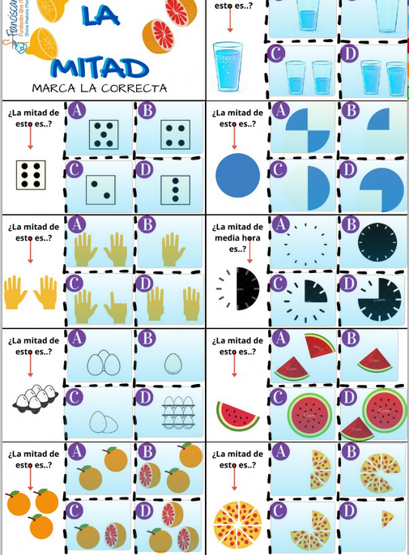

**Ejercicio 2**

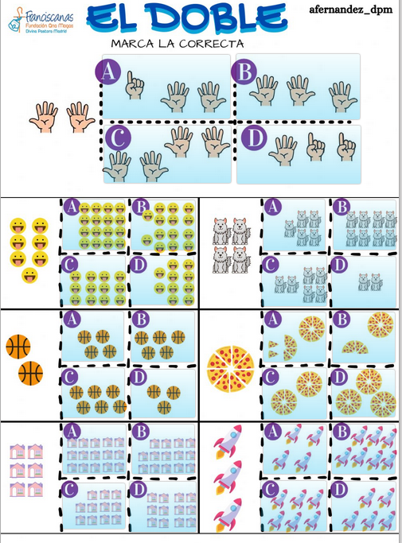

Ejercicio 3

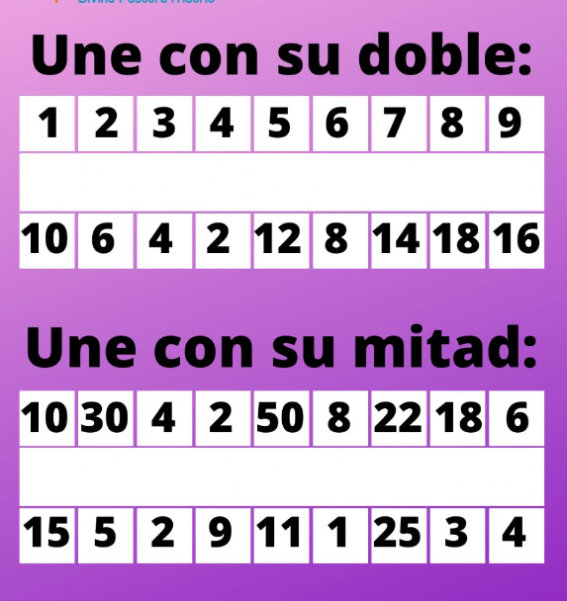

Ejercicio 4



**La recta numérica con 4 cifras**

*La recta numérica es una línea horizontal en la que asociamos cada número con un punto de la recta y representan la cantidad de elementos en algún conjunto

*Todos los números se pueden ubicar en la recta de esta manera se pueden determinar si un número es mayor menor o igual que otro.

*Es menor cuando está ubicado a la izquierda de otro número y cuándo es mayor está ubicado a la derecha de otro número.

Ejemplo

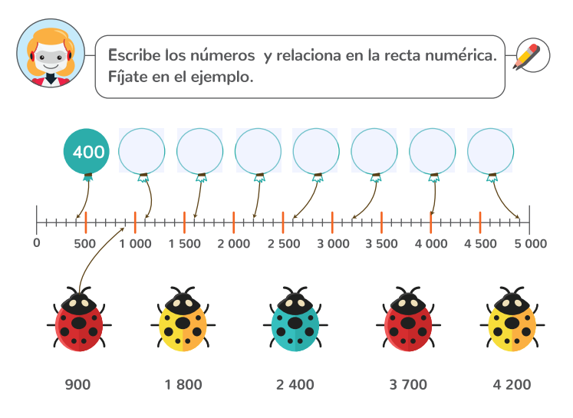

Ejercicios

° Completa los números que faltan en la recta numérica

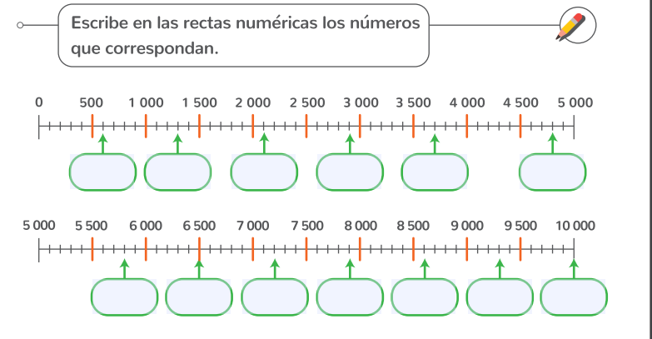

° Marca mediante una flecha los siguientes números en su respectiva recta numérica



° Calcula quien tiene más elementos en la recta numérica (lalo tiene 10 Raúl 5 entonces Raul va primero en la recta) Resolución de problemas



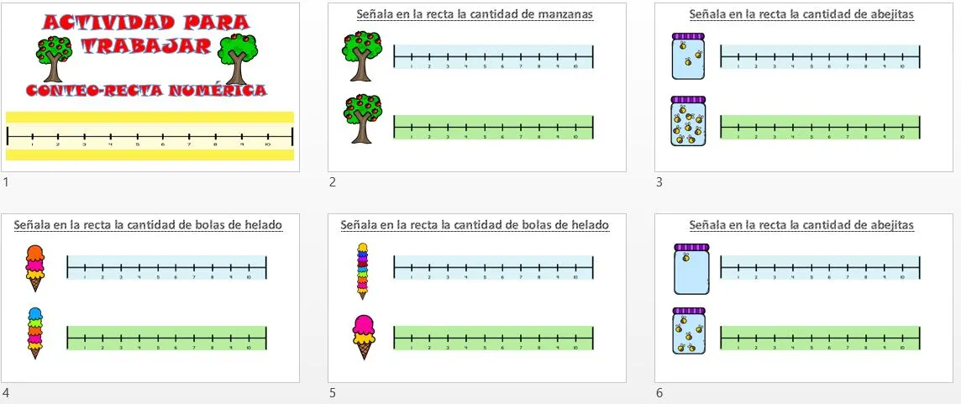

Grafica de barras

Es una forma de representar un conjunto de datos o valores mediante barras rectangulares para resumir, ordenar y comparar la información

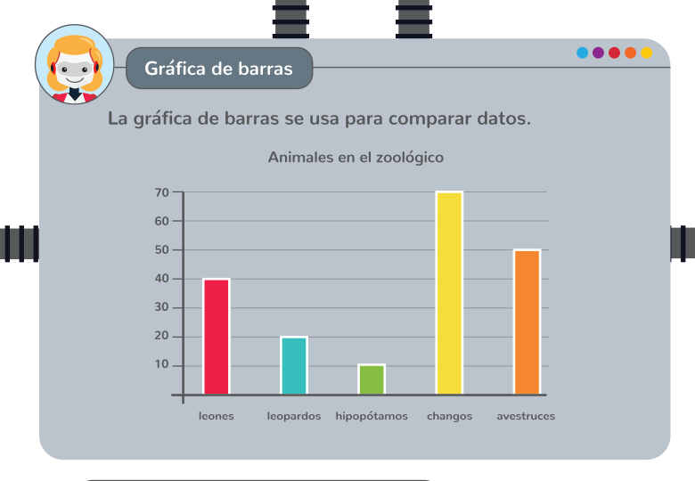

Ejercicio 1

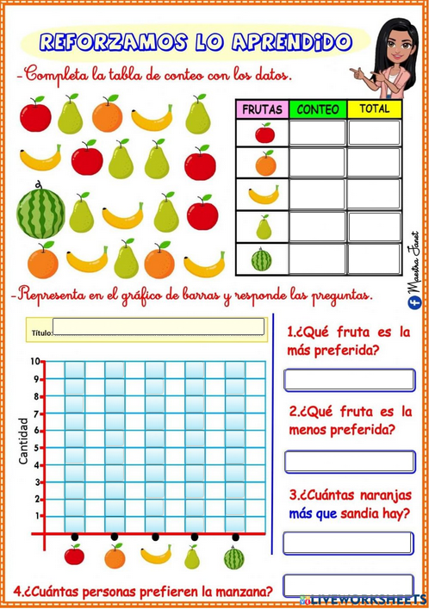

Ejercicio 2

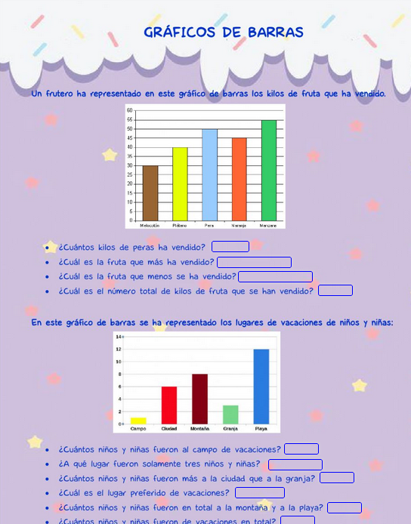

**Triángulos**

**Los triángulos son figuras geométrica como su nombre lo indica, tiene 3 lados y 3 ángulos. Esta es la figura con menor número de lados que se puede formar y existen 3 tipos**

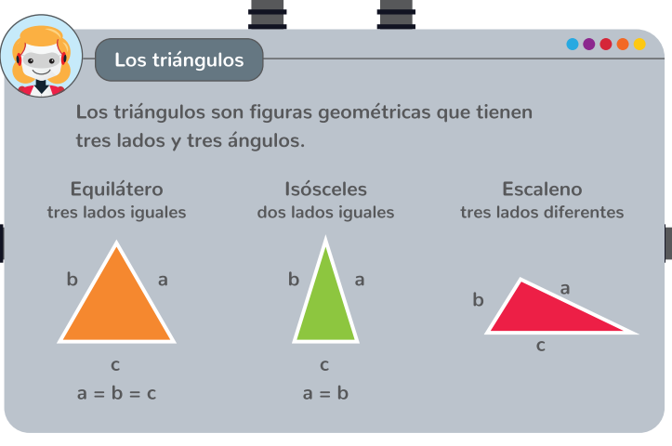

**Perímetro**

**El perímetro es la medida del contorno de una figura geométrica. Y este se obtiene sumando todos sus lados**

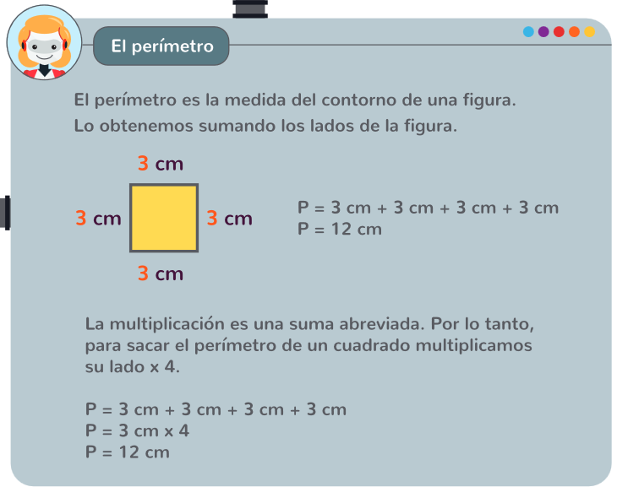

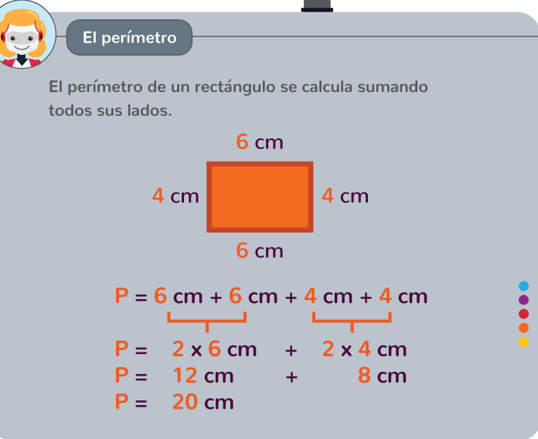

Ejercicio 1

Ejercicio 2

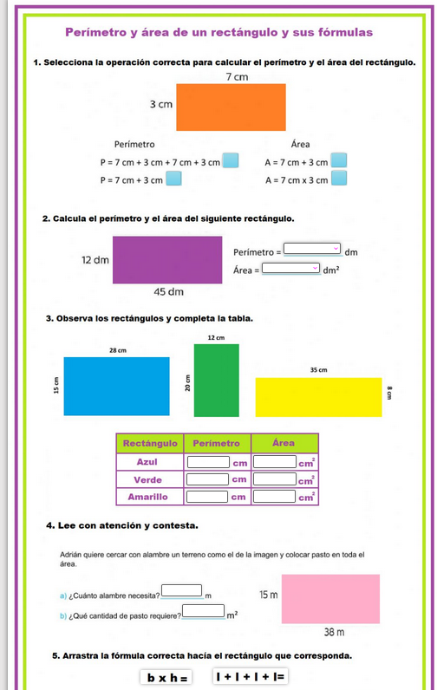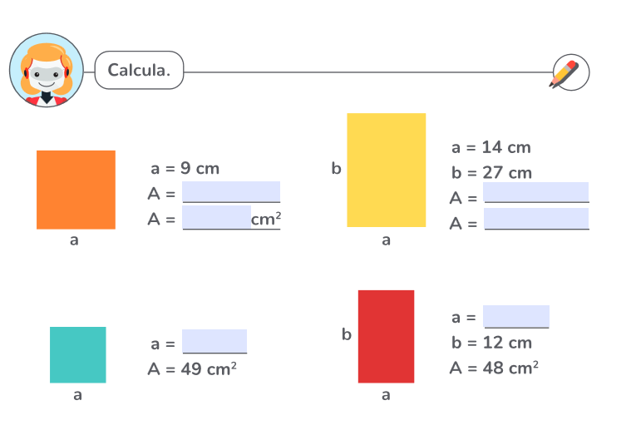

**Área**

El área es básicamente, el espacio que existe dentro de una figura geométrica y estará limitada por el contorno, que es el perímetro

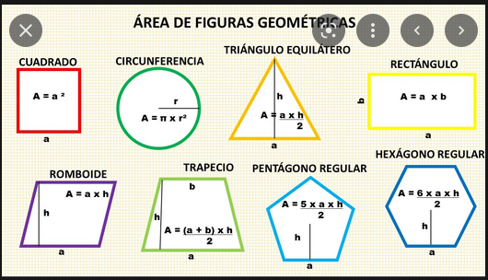

Ejercicio 1

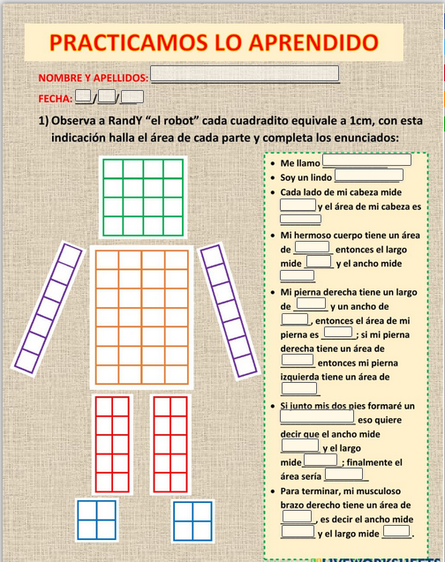

**Medidas de longitud**

La longitud es aquello que nos ayuda a medir los objetos o las distancias

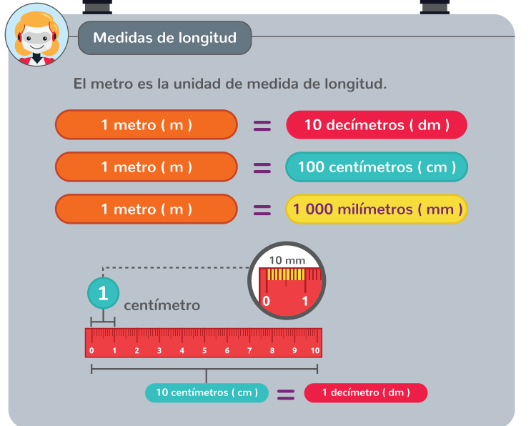

Ejercicio 1

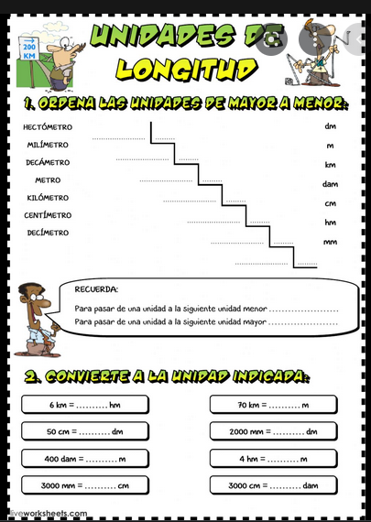

Ejercicio 2

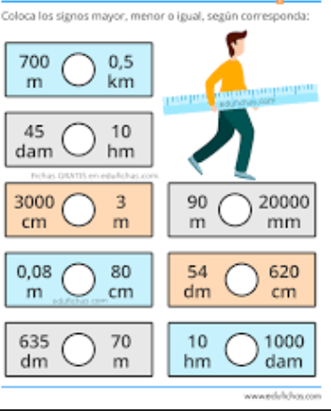

Ejercicio 3

Ejercicio 4

Ejercicio 5 completa la tabla

|  |  |  |  |
| --- | --- | --- | --- |
| **kilometro** | **metro** | **centímetro** | **milímetro** |
| **50** |  |  |  |
| **25.5** |  |  |  |
| **30** |  |  |  |

**Medidas de peso**

El peso nos ayuda a calcular el peso de diferentes cuerpos

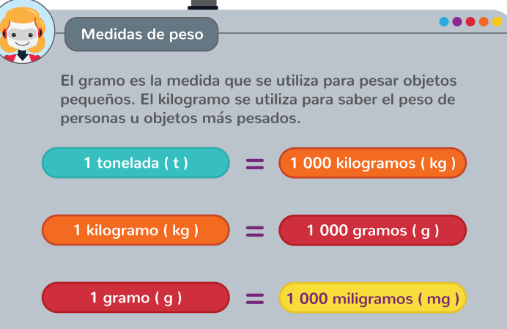

Ejercicio 1



Ejercicio 2

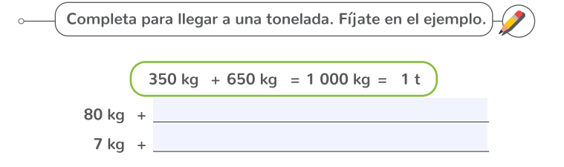

Ejercicio 3 completa la tabla

|  |  |  |  |
| --- | --- | --- | --- |
| **toneladas** | **kilos** | **gramos** | **miligramos** |
| **50** |  |  |  |
| **25.5** |  |  |  |
| **30** |  |  |  |

Ejercicio 4 comparación de peso ( verdadero o falso) con imágenes de frutas/cosas poniendo gr y kg

Es lo mismo 100gr a 1kg? sí o no

Es igual 1kg a 1000gr? sí o no?

1kg 1000 gr

300g 1000 gr

1kg 1000 gr

1kg 1000 gr



Ejercicio 5

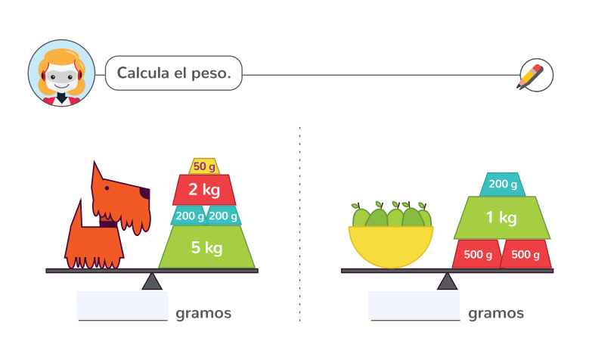

**Medidas de capacidad**

La capacidad mide la cantidad de líquido que cabe dentro de un objeto

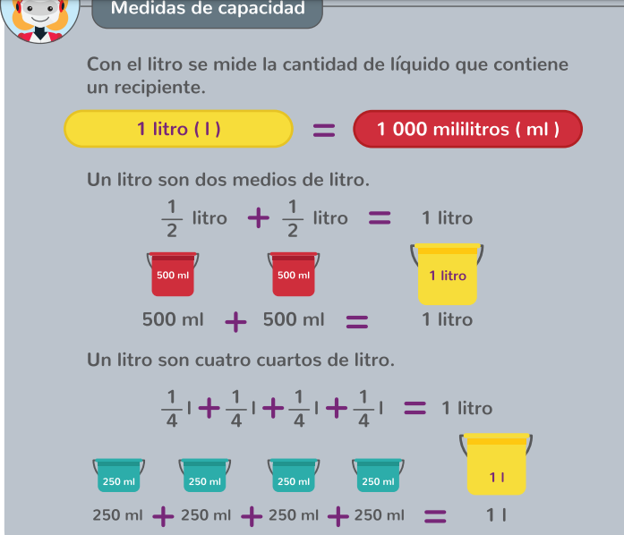

Ejercicio 1



Ejercicio 2



Ejercicio 3



Ejercicio 4



Ejercicio 5



**CALENDARIO**

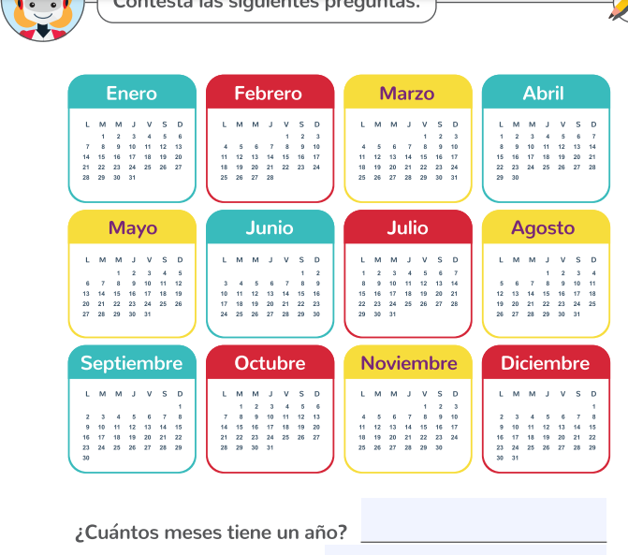

**El reloj**

Un minuto tiene 60 segundos



**¨Poner los ejemplos de abajo pero que se escriba la hora**

**Son las 2 de la tarde con 10muinutos y cero segundos**





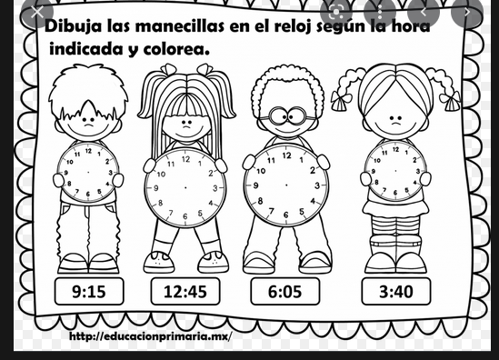

**4TO GRADO DE PRIMARIA**

Este grado se basará 6 cifras para trabajar hasta el 100,000.

**Lectura y escritura de números**

En este grado aprenderás a leer y escribir número de 5 cifras.

Es importante recordar que:

Los unidades se representan con 1 cifra (del 1 al 9)

Las decenas se representan con 2 dígitos (10, 20, 30)

Las centenas se representan con 3 dígitos (100,200,300) es decir 100 unidades o 10 decenas

Los millares se representan con 4 dígitos (1000,2000,3000) es decir 1000 unidades o 100 de centenas o 10 centenas

Para escribir un número de 3 cifras se sitúa en su extremo derecho las unidades, a la izquierda de las unidades se encuentran las decenas y a la izquierda de las decenas, están las centenas (100-999). Y esto será mucho más simple si los aprendes de 100 en 100

Para escribir un número de 4 cifras que son los millares, se sitúan del lado izquierdo de las centenas 1000-9999). Y esto será mucho más simple si los aprendes de 1000 en 1000

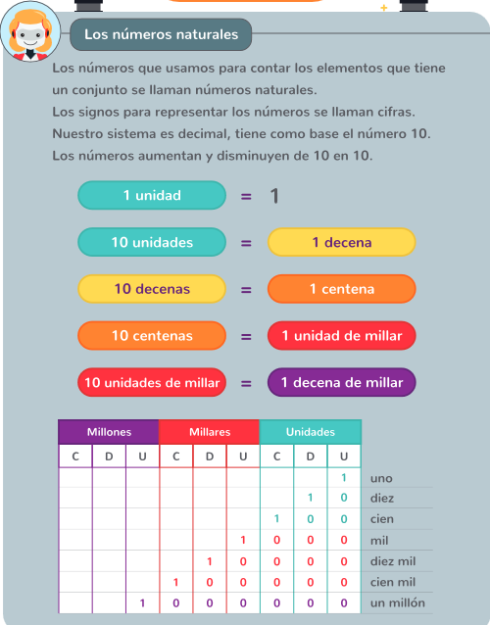



**Ejercicios 1**

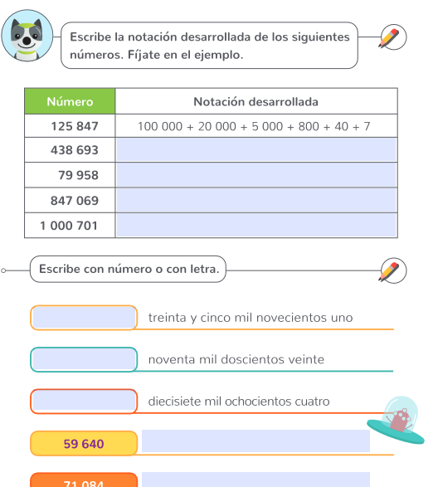

**Unidad decena, centena y millar**

.

Podemos identificarlo de la siguiente manera

Unidad: está conformado por un solo número (del 1 a 9)

Decena: está conformado por dos números (del 10 al 99)

Centena: está conformado de tres números (del 100 al 99)

Millar: está conformado de 4 números (del 1000 al 9999)

Decena de Millar: está conformado de 5 números (del 10,000 al 99,999)

Centena de Millar: está conformado de 6 números (del 100,000 al 999,999)

Las unidades siempre serán el primer número de la derecha a izquierda

Las decenas siempre serán el segundo número de la derecha a izquierda

Las centenas siempre serán el tercer número de la derecha a izquierda

Los millares siempre serán el cuarto número de la derecha a izquierda

Las decenas de millar siempre serán el quinto número de la derecha a izquierda

Los centenas de millar siempre serán el sexto número de la derecha a izquierda

Ejemplo

El número 100000 está formado por:

|  |  |  |  |  |  |
| --- | --- | --- | --- | --- | --- |
| centenas de millar(CM) | Decenas de millar(DM) | Unidades de millar (UM) | Centenas(C) | Decenas(D) | Unidades(U) |
| 1 | 0 | 0 | 0 | 0 | 0 |

El número 85452 está formado por:

|  |  |  |  |  |  |
| --- | --- | --- | --- | --- | --- |
| Centenas de millar(CM) | Decenas de millar(DM) | Unidades de millar (UM) | Centenas(C) | Decenas(D) | Unidades(U) |
|  | 8 | 5 | 4 | 5 | 2 |
|  |  |  |  |  |  |

El número 59 está formado por:

|  |  |  |
| --- | --- | --- |
| Centenas (C) | Decenas (D) | Unidades (U) |
|  | 5 | 9 |

**Poner más ejemplos**

**}Ejercicio 1**



**Ejercicio 2 (sugerencia y checar)**



**Ejercicio 3**



**Ejercicio 4**



**Ejercicio 5**



Ejercicio 6 Defina el número en unidades y decenas y escribe el nombre de este



Ejercicio 7

Escribe el número que corresponde a la siguiente instrucción

7 centenas 5 decenas y 7 unidades = número 657

**Antecesor y sucesor de los números**

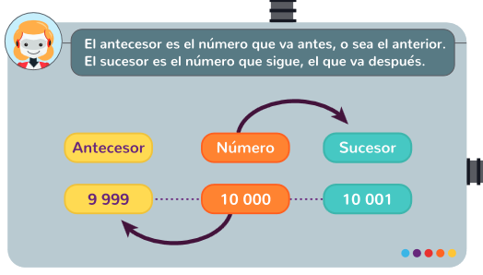

Ejercicio 1



Ejercicio 2



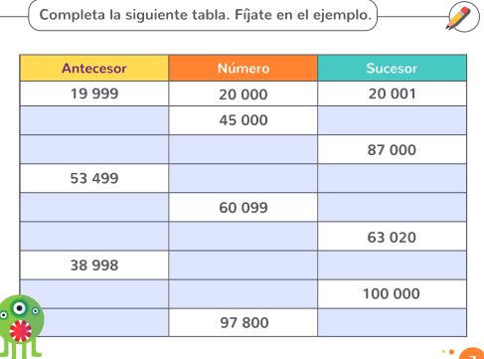

Ejercicio 3

Poner un ejercicio donde el usuario determine si la comparación es correcta,

ejemplo:

}antecesor sucesor

|  |  |  |  |
| --- | --- | --- | --- |
| 5 | 6 | 7 | correcta |
| 20 | 9 | 5 | incorrecto |
| 60 | 61 | 62 | Correcto |
| 54 | 50 | 1 | Correcto |

**Tabla hasta el 100,000**

En la siguiente tabla introducirá los números correctos



**Comparación de cantidades**

La comparación de cantidades funcionara de la misma forma, solo que primero tienes que obtener el resultado de la operación para que después compares los números

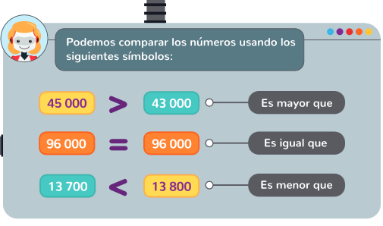

Ejemplo

Ejercicio 1

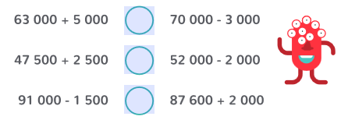

EJERCICIO 2

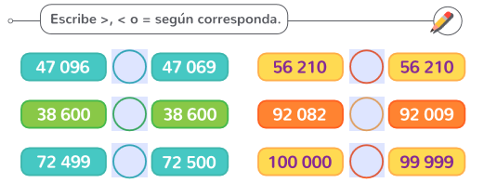

**EJERCICIO 3**

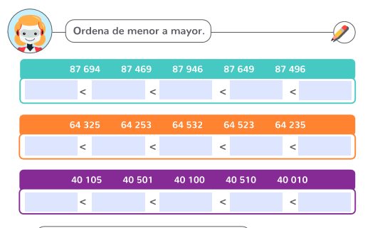

**Suma**

**La suma (también conocida como adición) es una de las cuatro operaciones básicas de la aritmética de los números naturales**

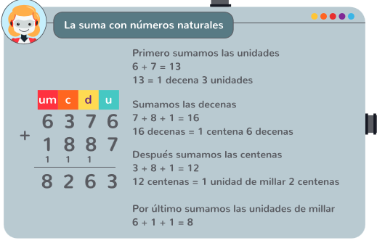

**Ejemplo interactivo**

**Poner 2 inputos ponga cantidad y le calcule automática**

Ejercicio 1

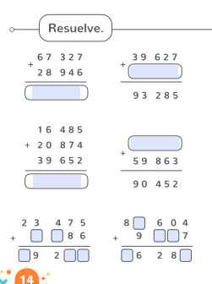

EJERCICIO 2

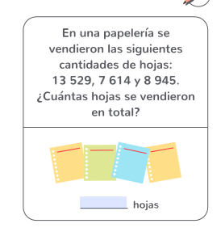

**Estrategias para sumar mentalmente**

Una estrategia para sumar mentalmente seria separarlo por centenas unidades y decenas y sumarlos todos por separado como en el ejemplo

Ejemplo 1

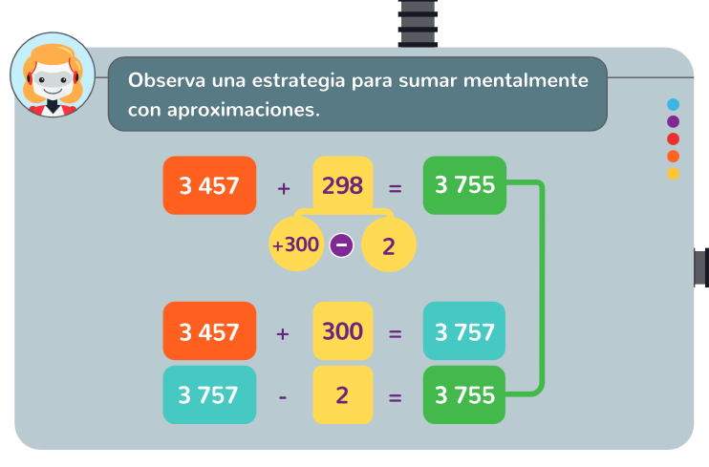

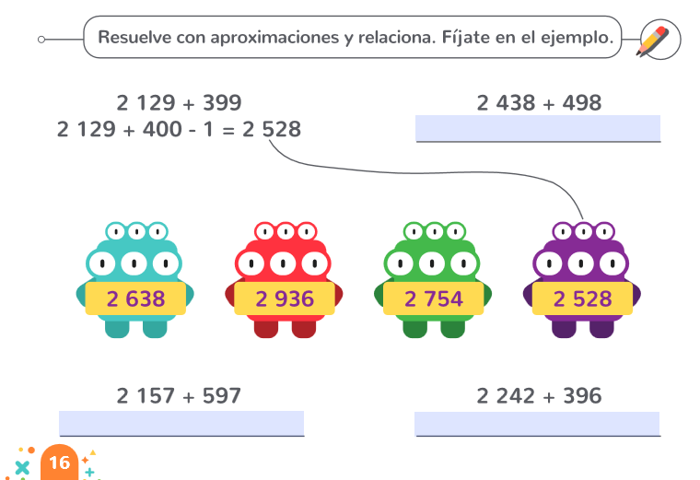

Resta

La **resta** (también conocida como **sustracción**) es una de las cuatro operaciones básicas de la aritmética que consiste en reducir un número, quitándole otro

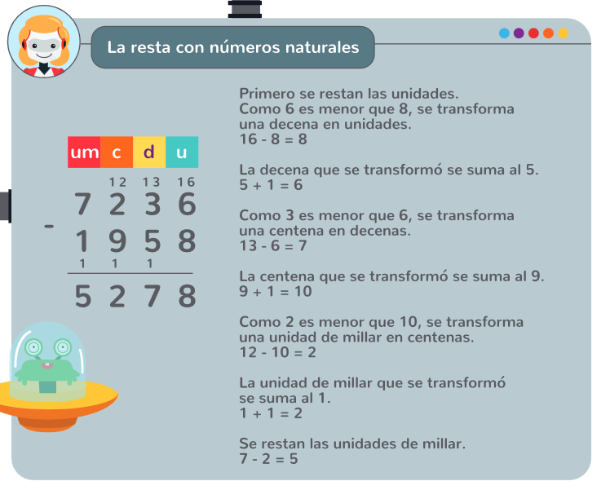

Ejercicio 1

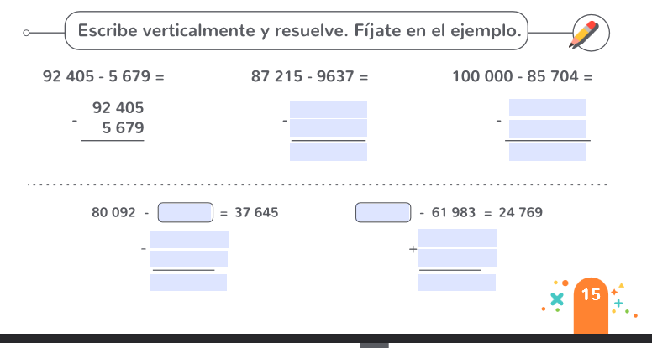



**Estrategias para restar mentalmente**

Una estrategia para sumar mentalmente seria separarlo por centenas unidades y decenas y sumarlos todos por separado como en el ejemplo

Ejemplo 1

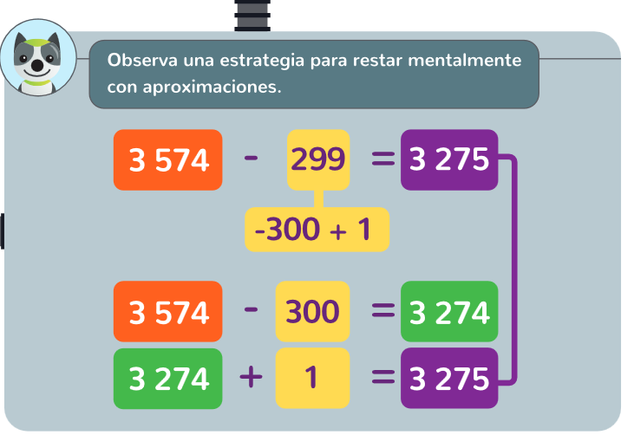

Ejercicio 1

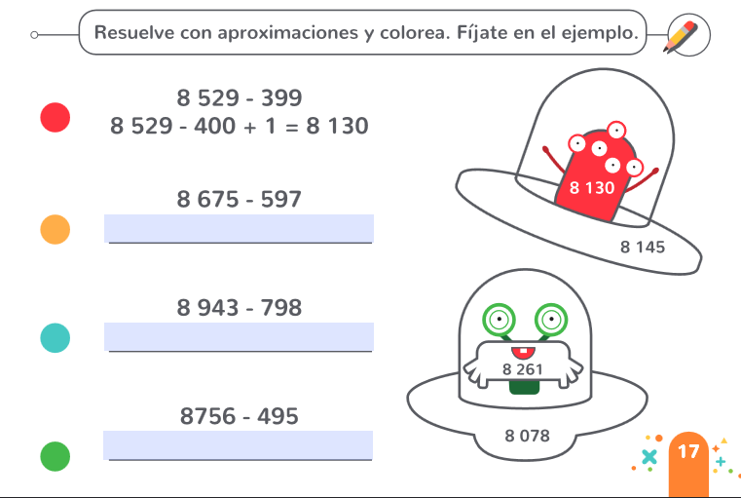



EJERCICIO

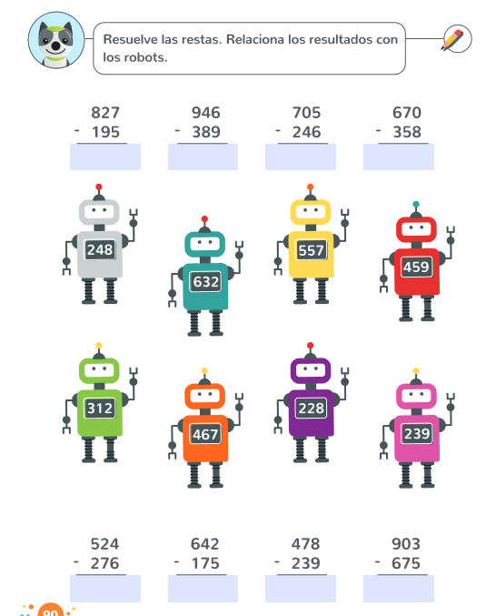

**La multiplicación**

La multiplicación es aquella operación mediante la cual se suma un número por sí mismo tantas veces como señala otro número, en otras palabras: es una suma abreviada.

El signo de la multiplicación es * x

Agregar que los números que se multiplican son llamados factores y el resultado es el producto



Ejercicio 1



Ejercicio 1 PONERLO CON DOS CIFRAS



ejercicio 1

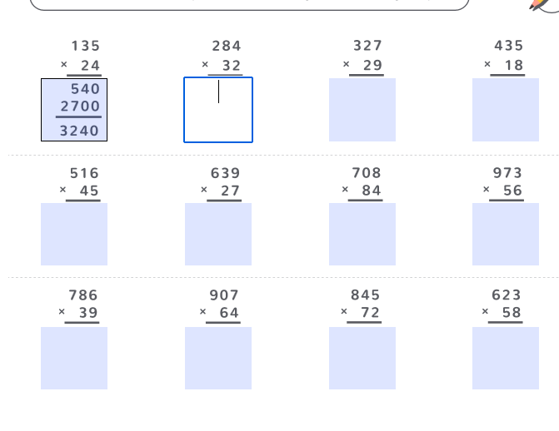

ejercicio 2

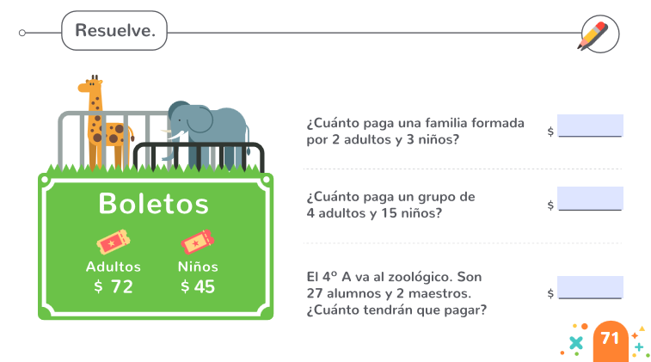

ejercicio 3

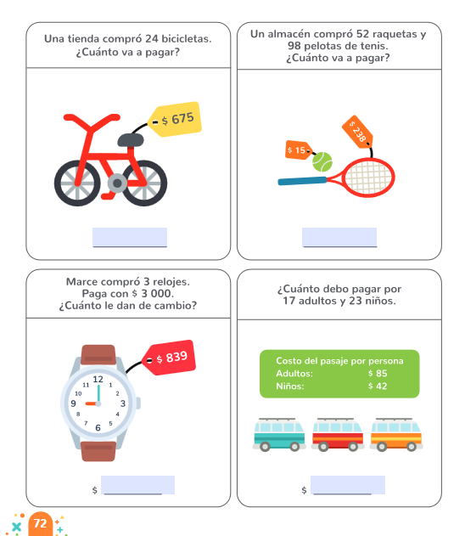



Estrategias para multiplicar mentalmente con aproximaciones

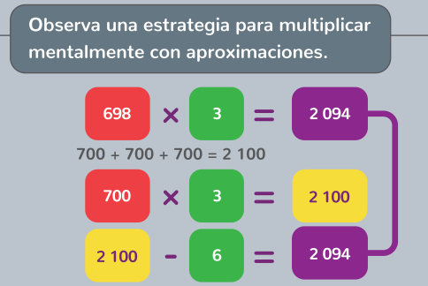

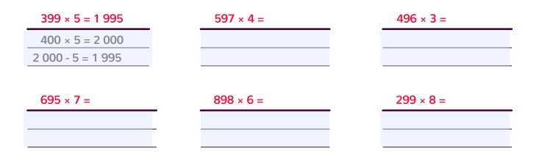

**LA DIVISIÓN**

La división es la operación aritmética que consiste en repartir un número en partes iguales

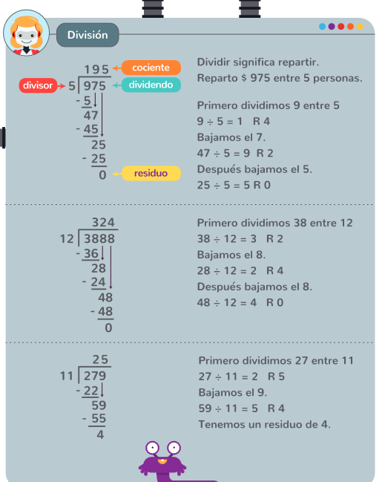

**EJERCICIO 1  
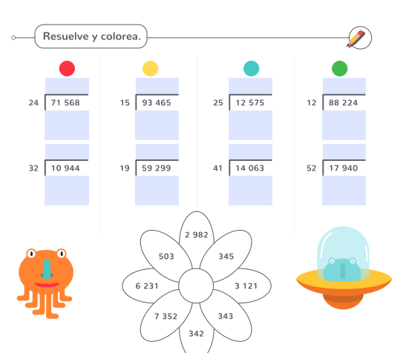**

Ejercicio 2



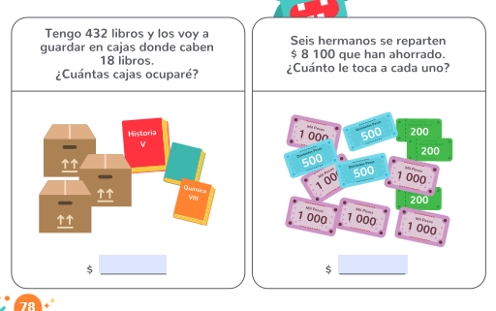

Ejercicio 3



Ejercicio 4

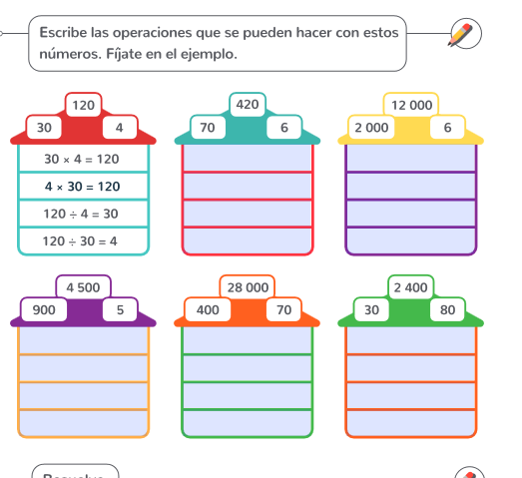

**PROMEDIOS**

El promedio es una operación que tiene muchos objetivos, uno de los principales objetivos es distribuir equitativamente una cantidad igual para todos

El promedio se calcula, sumando varias cantidades y el resultado dividirlo entre el número de las cantidades que se sumaron

Veamos unos ejemplos prácticos

Promedio de canicas

Supongamos que jugaremos canicas con nuestros amigos y cada uno tiene una cantidad diferente de canicas. Para que el juego sea justo, cada uno deberá tener la misma cantidad de canicas y para saberlo usaremos el promedio

Supongamos que nosotros tenemos 10 canicas, nuestra amiga Susy 7, nuestro amigo Víctor 19, nuestro amigo samuel 3 y nuestra amiga Yanet 1

Para saber cuántas canicas le tocara a cada persona primero sumaremos todas las canicas, es decir

10+7+19+3+1 = 40

Con el total obtenido lo dividiremos entre el total de personas que jugarán junto con nosotros en este caso serán 5, es decir

40 / 5 = 8

Esto quiere decir que a cada uno le tocarán 8 canicas y podrán jugar de forma justa.

Promedio de calificaciones

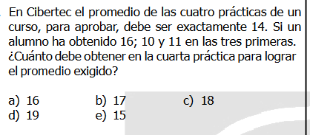

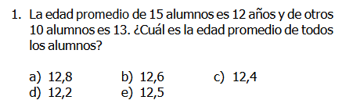

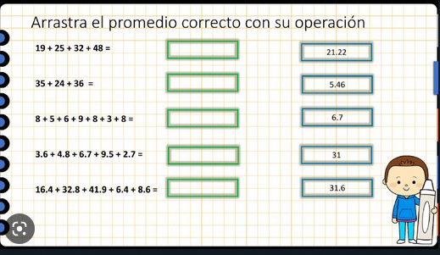

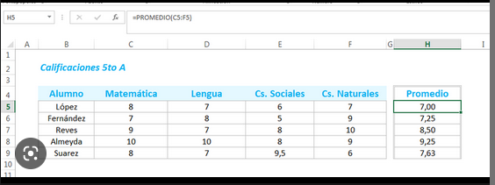

Potencias

## **¿Qué es una potencia?**

La **potenciación** es la multiplicación de un número por sí mismo repetidas veces. El número que vamos a multiplicar se llama **base**; la cantidad de veces que lo vamos a multiplicar lo define el número que se llama **exponente**.

## **¿Cómo se forma una potencia?**

Se disponen de la siguiente manera: el número de la base se escribe de forma normal, y el número de la potencia se escribe más pequeño que la base en la parte superior derecha.

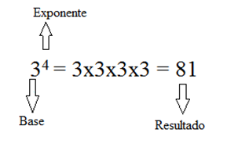

## **Ejemplos de potencias**

### **Ejemplo 1**



5 x 5 x 5 x 5 x 5 x 5 x 5

* ¿Qué número se está multiplicando? El 5, por lo tanto es la BASE
* ¿Cuántas veces se repite el número? 7 veces, por lo tanto es el EXPONENTE

## **Propiedades de las potencias**

Para poder operar con las potencias, lo primero e imprescindible es **conocer sus propiedades**. Vamos a verlas con ejemplos de cada una:

### **Potencia de exponente cero**

**a0 = 1**

Cualquier número elevado a cero es igual a la unidad: 30 = 1

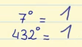

### **Potencia de exponente uno**

**a1 = a**

Cualquier número elevado a la unidad da por resultado el mismo número: 31 = 3

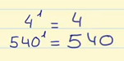

**Fracciones**

**Las fracciones son la representación de dividir un entero en partes iguales.**

**¿Qué es un entero?**

El entero (o también conocido como unidad) **es uno de los elementos más importantes de las fracciones.** **Su característica principal es que no le falta ninguna de sus partes**. Es decir, está completo.

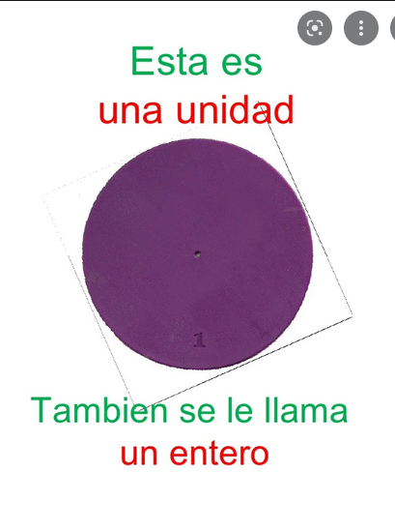

Si al entero le llega a faltar o sobrar una parte, se convierte en una fracción

Día a día estamos utilizando las fracciones. Cuando nos comemos tres cuartos de pizza, cuando compramos media docena de huevos, cuando decimos que dos tercios de la población de una ciudad son mujeres.

[imagen de ]

## **Numerador y denominador de una fracción**

**El denominador (b) indica en cuantas partes se divide un entero. El denominador es el número de abajo de la fracción.**

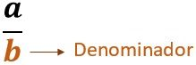

**El numerador (a) es el número de partes del entero que se eligen. El numerador es el número de arriba de la fracción.**

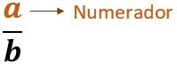

**El numerador puede ser cero, pero el denominador nunca puede ser cero. El numerador es 0 cuando no se toma ninguna parte.**

### **Ejemplo de numerador y denominador**

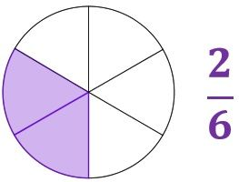

**Imaginemos que tenemos una tarta porque es el cumpleaños de nuestra hermana. La dividimos entre seis partes y tomamos dos partes, una para nuestra hermana y otra para nosotros.**

**El denominador es el número 6, que indica en los trozos que se ha dividido la tarta. El numerador es el 2, que son las partes de la tarta que nos hemos comido.**

**Y sobrarían 4 pedazos de tarta**

**Lectura de fracciones**

**Primero se lee el numerador como leemos un número de forma normal (un, dos, tres, etc).**

**Después se lee el denominador, que varía según su número:**

* **Si es 2, 3, 4, 5, 6, 7, 8, 9 o 10, se lee respectivamente como: medios, tercios, cuartos, quintos, sextos, séptimos, octavos, novenos o décimos.**
* **Si es mayor que 10, se lee el número del denominador añadiendo al final la terminación -avos.**

**Vamos a observar en la siguiente tabla como se leerían algunas fracciones**

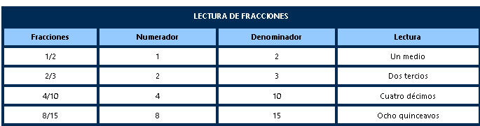

**Tipos de fracciones**

Existen los siguientes **tipos de fracciones**:

Fracciones propias

* **Fracciones propias**: Son aquellas que el numerador es menor que el denominador.  
   

Una fracción propia representa solo una parte de todo el entero, Es decir, si nos comemos una pedazo de una tarta expresada como fracción propia, solo tomamos una parte y siempre nos sobrará lo que resta del entero

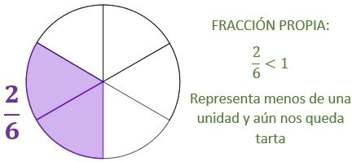

Fracciones impropias

Las **fracciones impropias** son aquellas donde el numerador (el número de arriba) es mayor o igual al denominador (el número de abajo). Por ejemplo:

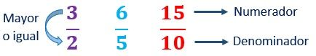

Por ejemplo

Supón que compras 2 pizzas y cada una está dividida en 2 partes.

¿Como le harías para comerte 3/2?

No puedes comer 3/2 de una pizza, ya que una pizza solo tiene dos partes. Para comerte 3 partes de pizza necesitas comerte una pizza entera y la parte de otra pizza.

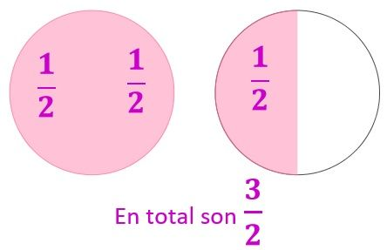

La fracción 3/2 hemos visto que era una unidad entera y media de otra.

Como vimos anteriormente, cuando el denominador y el numerador son iguales esto es igual a 1 entero

Entonces como el numerador es mayor que el denominador quiere decir que ya no es igual y le sobra una parte y esto lo convierte en un entero con una parte más del otro entero que lo podemos representar como una fracción mixta

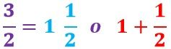

Este tipo de expresión se dice **fracción mixta**, que es la suma de un número entero y una **fracción propia**. A cada fracción impropia le corresponde una fracción mixta.

**Fracciones mixtas**

Las **fracciones mixtas** (también llamadas **números mixtos** o **fracciones con enteros**) son la suma de un número entero y una fracción propia.

* 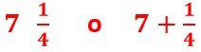

Es más fácil ver el significado de la fracción mixta de la siguiente manera. Una **fracción mixta** es una cantidad de unidades enteras más la parte de otra unidad.

Por ejemplo, imaginemos que en una fiesta y que entre todos los invitados se han comido 7 bocadillos enteros y 1/4 de otro bocadillo. Es decir:

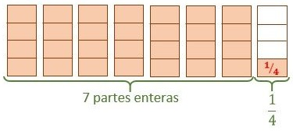

Esta cantidad, expresada como fracción mixta, sería:



Viendo la definición, está claro que los **números mixtos** tienen más de una unidad. Por lo tanto, un número mixto (o fracción con enteros) puede expresarse siempre como una **fracción impropia**, y al revés.

Por ejemplo, en el ejemplo anterior que tenemos 7 bocadillos enteros y un cuarto (en fracción mixta 7 1/4), si contamos los cuartos que hay en total, tendríamos (7 x 4) + 1 = 29. Por lo tanto esta fracción mixta se podría expresar como una fracción impropia con numerador 29 y denominador 4, 29/4.

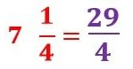

# **Fracciones equivalentes**

Dos **fracciones** son **equivalentes** si representan la misma parte.

Por ejemplo, ¿es lo mismo comerse media pizza (1/2) que dos cuartos de pizza (2/4)? Si

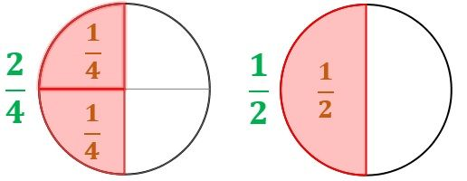

En el dibujo vemos como efectivamente, 1/2 y 2/4 representan la misma parte de una pizza, por lo que son **fracciones equivalentes**.

## **Como saber si dos fracciones son equivalentes**

Podemos emplear dos métodos para ver si dos **fracciones** son equivalentes. El primero es el más utilizado y es mediante el producto cruzado. El segundo es comparando el valor numérico de cada fracción.

### **Producto cruzado**

Si dos **fracciones** son **equivalentes**, el **producto cruzado** (multiplicar el numerador de cada una por el denominador de la otra) son **iguales**.

¿Cómo podemos comprobarlo? Vamos a verlo en un ejemplo. Tenemos dos fracciones, 2/3 y 6/9. ¿Estas dos fracciones son equivalentes? Vamos a comprobar si los productos cruzados dan lo mismo:

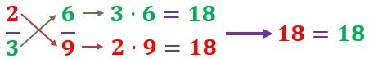

Efectivamente, los dos productos cruzados dan 18, por lo que las dos fracciones son **equivalentes**.

### 

### **Valor en número decimal**

Podemos saber si dos fracciones representan la misma parte si el **valor numérico decimal** de las dos coincide.

Por ejemplo, ¿las fracciones 1/5 y 5/25 son equivalentes?

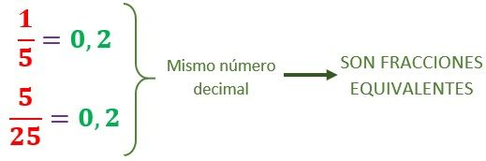

En este caso, tanto el valor decimal de 1/5 como el de 5/25 son iguales y dan 0,2. Por lo tanto, las dos fracciones son equivalentes.

Veamos este otro caso:

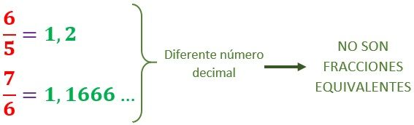

El número decimal de 6/5 es 1,2 y el de 7/6 es 1,166…. Estas dos fracciones **no son equivalentes**.

**Comparación de fracciones**

La **comparación de fracciones** es estudiar qué orden tienen dos o más fracciones, es decir, ordenarlas según cual sea la que ocupe una mayor parte de un entero.

¿Qué es más grande, 3/4 o 2/6?

En el siguiente dibujo las tenemos representadas.

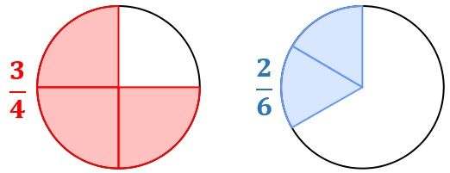

Vemos claramente que 3/4 es mayor que 2/6, ya que representa una parte más grande.

Existen 3 formas de **comparar** las fracciones.

1. Las fracciones que tienen igual denominador
2. Las fracciones que tienen igual numerador.

Las fracciones que tienen diferente denominador y numerador

## **Comparación de fracciones con el mismo numerador**

Si dos fracciones tienen el **mismo numerador**, es **mayor** la que tenga **menor denominador**.

Vamos a discutirlo pensando en el tamaño de los trozos. Si partimos una pizza en 4 trozos y otra pizza en 6 trozos, ¿qué trozos serán más grandes? Entonces que será más grande, ¿2/4 o 2/6?

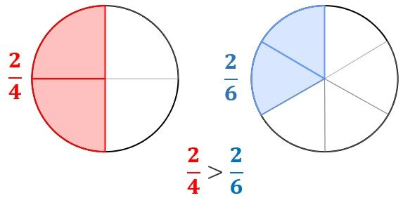

Los trozos de la pizza cortada en 4 trozos serán más grandes que los que se ha cortado en 6. Por lo tanto, tendremos más proporción de pizza cogiendo dos trozos de la primera (2/4) que no de la segunda (2/6).

### **Ejercicio**

Compara las siguientes fracciones y ordénalas de mayor a menor.

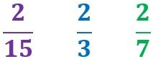

Primero ordenamos los denominador de mayor a menor.

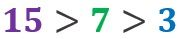

Y obtenemos que estas tres fracciones se ordenan de la siguiente forma:

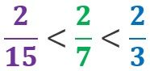

**Simplificar fracciones**

**Simplificar fracciones** es obtener de una fracción otra fracción equivalente donde el numerador y el denominador son menores.

Para la **simplificación de fracciones**, dividimos el numerador y el denominador por un mismo número (*n*) distinto de cero, obteniendo una fracción equivalente a la fracción.

Por ejemplo, queremos simplificar la fracción 2/4. El numerador y el denominador son divisibles por 2. Entonces lo podemos simplificar y dará la fracción 1/2.

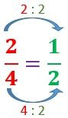

Si al dividir los números es igual a 1, significa que la fracción no se puede simplificar, ya que se trata de una **fracción irreducible**  
  
 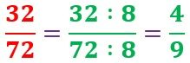 x4 32/72= 8/18/4=4/9  
  
 Se obtiene que la **fracción simplificada** es **4/9**, que es irreducible.

Siempre que tengas una fracción con un número par, divídelo entre 2,4,6,8, dependiendo cual sea el número que no genere un número decimal o residuo y siempre comenzando a dividir por el número más grande (8,6,4,2)

32 32/8 = 4/1= 4 enteros

—-

72 72/8 = 9

32/72

16/36

8/18

4/9

Si la fracción tiene un número impar busca si el número impar divídelo entre 3,5,7,9 dependiendo cual sea el número más fácil de dividir y no genere un número decimal o residuo y siempre comenzando a dividir por el número más grande (9,7,5,3)

Si la fracción tiene un número que termina en 0 trata de dividirlo entre 10

**Fracciones irreducibles**

Las fracciones irreducibles son aquellas que no se pueden simplificar (dividir)

Esto ocurre cuando el numerador y el denominador **no tienen divisores comunes**.

Un número **divisor** común es el mayor número por el cual se pueden dividir dos o más números. Esto, sin dejar ningún residuo

Vamos a ver dos casos de fracción irreducible y de fracción no irreducible.

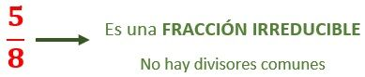

La fracción **5/8 es irreducible** ya que 5 y 8 no tienen divisores en común, su mcd es 1.

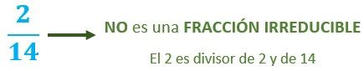

En cambio, la fracción **2/14 no es irreducible** ya que el 2 y el 14 son divisibles entre 2 al ser pares, así que el 2 es un divisor común.

**Amplificación de fracciones**

Al multiplicar los dos números de una fracción (el numerador y denominador) por cualquier número que queramos y que sea diferente a cero se obtiene una fracción equivalente..

## **Ejercicio**

Obtener cuatro fracciones equivalentes a la fracción 3/2 por amplificación.

1. Para la primera, multiplicamos arriba y abajo por 2.+  
    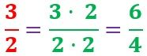
2. La segunda la conseguimos multiplicando numerador y denominador por 3.  
    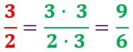
3. La tercera multiplicamos los dos términos de la fracción por 5.  
    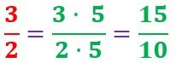
4. Y por último multiplicamos arriba y abajo por 10.  
    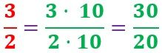

Obtenemos por **amplificación sobre 3/2** las cuatro fracciones 6/4, 9/6, 15/10 y 30/20, que son fracciones equivalentes a 3/2.

## **Fracciones en la recta numérica**

## 1- Representar fracciones en la recta numérica

Para ubicar fracciones en la recta numérica se divide la unidad (entero) en segmentos iguales, como indica el denominador, y se ubica la fracción según indica el numerador.

Ejemplo de fracciones unitarias (con numerador 1) en la recta numérica:

a. Ubicar la fracción 1/2

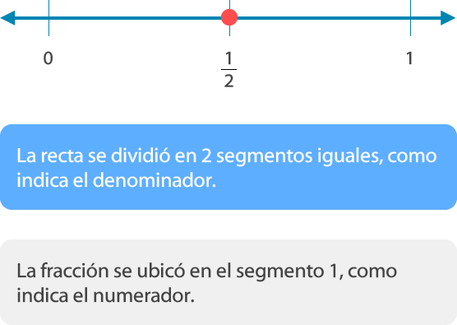

a. Ubicar la fracción 4/7

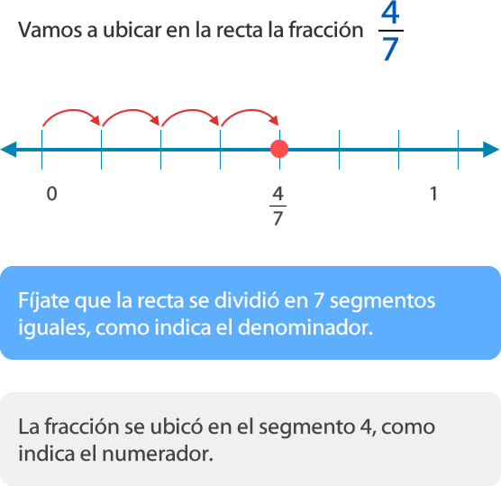

Recuerda que en la recta numérica el mayor de dos números es el que está más a la derecha.

# **Operaciones con fracciones**

Hay que tener en cuenta si los denominadores de las fracciones son iguales o diferentes, ya que esto podrá cambiar el método para realizar la operación.

## **Suma de fracciones con el mismo denominador**

Para la **suma de fracciones con igual denominador** se suman los numeradores y se deja el mismo denominador.

Por ejemplo:

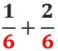

En este caso, como el denominador es igual, o sea 6, sumamos los dos numeradores 1 y 2.



Por lo tanto, el numerador será 3 y el denominador lo dejamos igual, siendo 6.

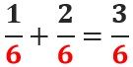

Este procedimiento es muy sencillo, ¿verdad?

## **Suma de fracciones con diferente denominador**

El método de la multiplicación en cruz sirve para sumar dos fracciones que tenga diferente denominador. por ejemplo:

1. Imaginemos que queremos sumar las siguientes fracciones:  
    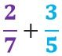
2. Para calcular el resultado numerador multiplicamos las fracciones en cruz, es decir, el numerador de la primera por el denominador de la segunda y el denominador de la primera por el numerador de la segunda, y sumamos las dos multiplicaciones.  
    
3. Para calcular el denominador multiplicamos los dos denominadores: 7 · 5 = 35.
4. Por lo tanto, el resultado de la suma de estas fracciones será 31/35.  
    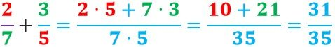

# **Resta de fracciones**

**Resta de fracciones con el mismo denominador**

Para la **resta de fracciones con igual denominador**, se restan los numeradores y se deja tal cual el denominador.

Por ejemplo:

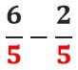

En este ejemplo, como el denominador es igual en las dos fracciones, o sea 5, restamos el primer numerador menos el segundo, 6 y 2.



El numeradores será 4 y el denominador, como habíamos dicho se queda igual, siendo 5.

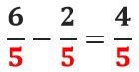

## **Resta de fracciones con diferente denominador**

¿Cómo se restan dos fracciones que tienen diferente denominador ? Para realizar la resta, se pueden emplear 1 método , el método del mínimo común denominador y el método de la multiplicación en cruz. El método más utilizado es el del mínimo común denominador.

### **Método de la multiplicación en cruz**

1. Vamos a ver cómo funciona este método en el siguiente ejemplo:  
    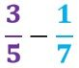
2. Para calcular el resultado del numerador multiplicamos las fracciones en cruz, es decir, el numerador de la primera por el denominador de la segunda y el denominador de la primera por el numerador de la segunda, y restamos el resultado de las dos multiplicaciones.  
    
3. Para calcular el denominador resultado multiplicamos los dos denominadores de las fracciones originales: 5 * 7 = 35.
4. Por lo tanto, el resultado de la resta de estas fracciones será 16/35  
    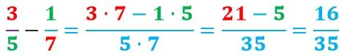

**Proporcionalidad**

Es la secuencia de dos valores conservando su igualdad. Es decir si uno de los dos valores aumenta, disminuye, se multiplica o divide, el segundo valor también lo hará conservando el mismo valor

Ejemplo 1

⅔

|  |  |  |
| --- | --- | --- |
|  |  |  |

4/6

|  |  |  |
| --- | --- | --- |
|  |  |  |
|  |  |  |

8/12

|  |  |  |
| --- | --- | --- |
|  |  |  |
|  |  |  |
|  |  |  |
|  |  |  |

Ejemplo 2

|  |  |  |  |  |  |  |
| --- | --- | --- | --- | --- | --- | --- |
| 2 | 4 | 6 | 8 | 10 | 12 | 14 |
| 3 | 6 | 9 | 12 | 15 | 18 | 21 |

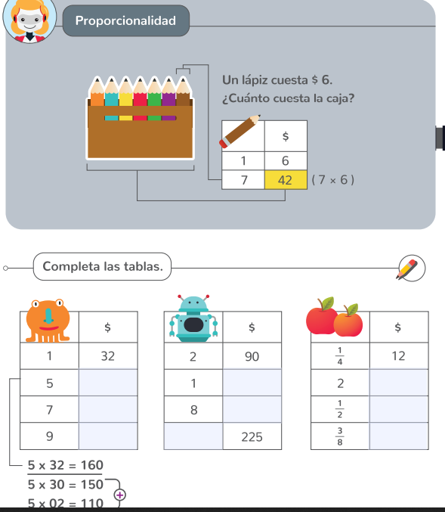

Ejercicio 1



Ejercicio 2

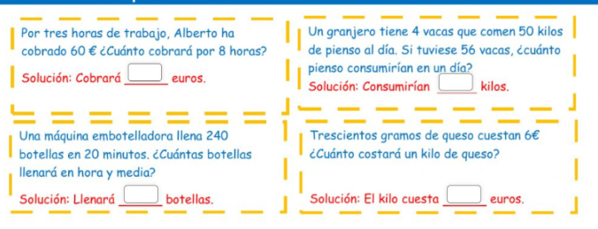

**Serie numérica con 6 cifras (**100,00)

Una serie numérica es una secuencia de números ordenados****

Ejercicio 1



Ejercicio 2



Ejercicio 3



**El doble y la mitad 6 dígitos (100,00)**

El doble de un número es el resultado de sumar 2 veces dicho número



Ejemplo 1



La mitad de una cantidad es el resultado de partir en dos partes iguales dicha cantidad.



Ejercicio 1



Ejercicio 2



Ejercicio 3



Ejercicio 4





**La recta numérica con 3 cifras 6 cifras (100,000)**

*La recta numérica es una línea horizontal en la que asociamos cada número con un punto de la recta y representan la cantidad de elementos en algún conjunto

*Todos los números se pueden ubicar en la recta de esta manera se pueden determinar si un número es mayor menor o igual que otro.

*Es menor cuando está ubicado a la izquierda de otro número y cuándo es mayor está ubicado a la derecha de otro número.

Ejemplo



Ejercicios

° Completa los números que faltan en la recta numérica



° Marca mediante una flecha los siguientes números en su respectiva recta numérica



° Calcula quien tiene más elementos en la recta numérica (lalo tiene 10 Raul 5 entonces Raul va primero en la recta) Resolución de problemas



Grafica de barras

Es una forma de representar un conjunto de datos o valores mediante barras rectangulares para resumir, ordenar y comparar la información



Ejercicio 1



Ejercicio 2



**Perímetros**

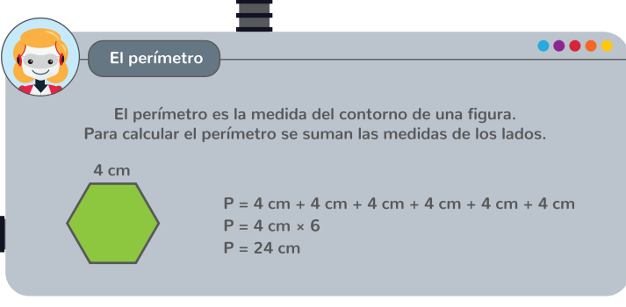

Perímetro de los triángulos

### Triángulo equilátero

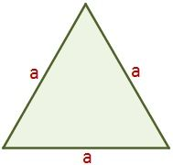

Triángulo isósceles

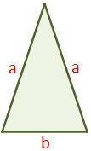

### Triángulo escaleno

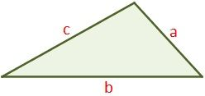

Un cuadrilátero son todas aquellas figuras que tienen 4 lados

### Rombo

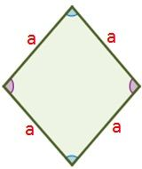

### Romboide

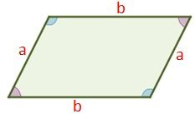

### Trapecio

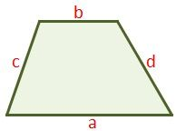

### Trapezoide

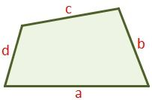

### Pentágono

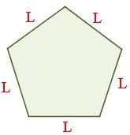

### Hexágono

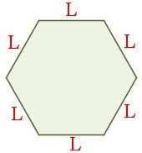

### Heptágono

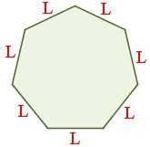

### Octógono

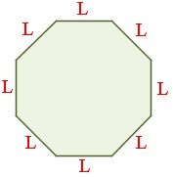

## 

## 

## 

## 

## Ejercicios

## Dibujo del ejemplo del triángulo equilátero para el cálculo del perímetro.

Sea un triángulo equilátero con todos los lados iguales de longitud a=5 cm.

¿Cuál es su perímetro?

Aplicando la fórmula anterior:



Obtenemos que el perímetro de este triángulo equilátero es de 15 cm.

## Ejercicio

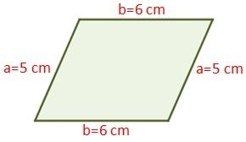

Sea un paralelogramo que tiene dos lados paralelos de a=5 cm y otros dos de b=6 cm. ¿Cuál es su perímetro?

Para calcular su perímetro se calcula el doble de la suma de los lados diferentes, es decir:



Por lo tanto, el perímetro de este paralelogramo es de 22 cm.

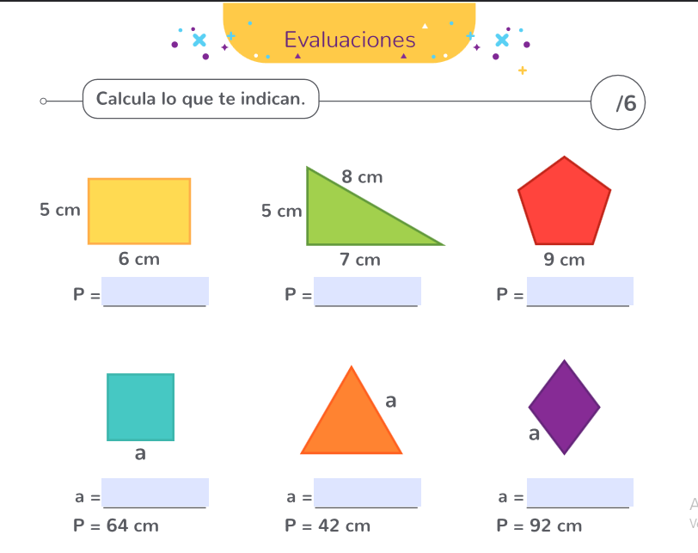

Áreas



Las áreas en alguna

Perímetro de los triángulos

### Triángulo equilátero

 a= b x a entre 2 base por altura entre 2

Un cuadrilátero son todas aquellas figuras que tienen 4 lados

### Rombo

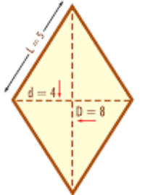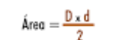 diagonal 1 por diagonal 2 entre 2

### Romboide

a= bxh base por altura

### Trapecio

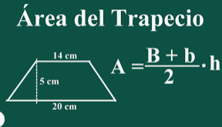

### Pentágono

Para sacar el área de un Pentágono tendremos que saber primero lo que es un apotema

A= 5*L*AP

2

A= Área

L=Lados del pentágono

Ap= Apotema

Apotema: Es la distancia de cualquier de los lados del polígono hacia el centro

distancia de cualquier de los lados del polígono hacia el centro

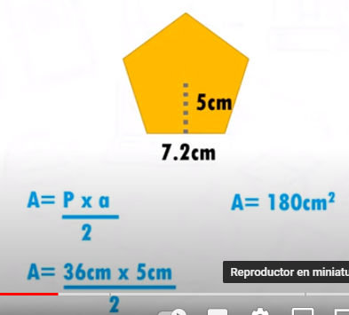

### Hexágono

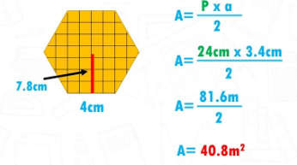

### Heptágono

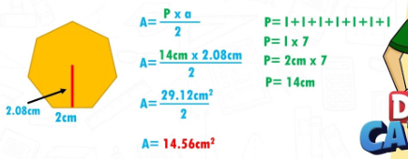

### Octógono

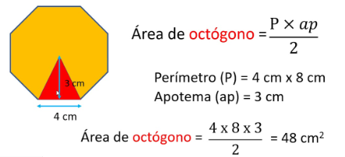

## 

## Ejercicios de referencia pero será con

## Dibujo del ejemplo del triángulo equilátero para el cálculo del perímetro.

Sea un triángulo equilátero con todos los lados iguales de longitud a=5 cm.

¿Cuál es su perímetro?

Aplicando la fórmula anterior:



Obtenemos que el perímetro de este triángulo equilátero es de 15 cm.

Ángulos

Un ángulo es aquel que está formado por 2 líneas que comparten un vértice.

Las partes que lo conforman serían las siguientes:

**Lados del ángulo:** Los lados de un ángulo son las dos líneas que lo forman.

**vértice**: El vértice es el origen común de las líneas, es decir donde se unen.

**El Ángulo** se medirá siempre en grados con el símbolo de ° y es el espacio que estará dentro de las líneas



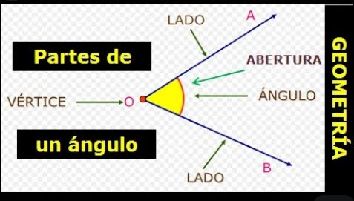

## Tipos de ángulos.

## Agudo: Mide de 1 a 89º

## Recto: Miden exactamente 90º

## Obtuso: Miden más de 91º y menos de 179º

## Llanos: Miden, exactamente 180º.

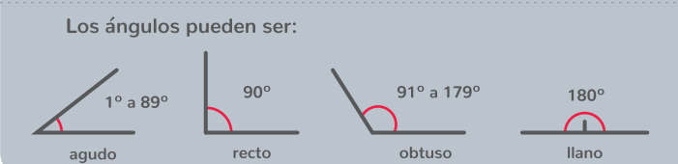

Como podemos medir los ángulos

## Para poder medir los ángulos utilizamos una herramienta llamada Transportador, para lo cual, colocamos el transportador en la superficie, de modo que su centro coincida con el vértice del ángulo y así podemos en las medidas del transportador, los grados del ángulo.

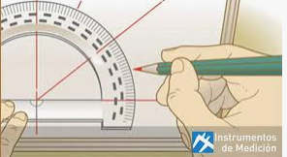

¿Cómo podemos trazar los ángulos?

De manera muy sencilla, con una regla, trazamos una línea recta y marcamos su centro, después colocamos el transportador y utilizando sus medidas, marcamos una rayita en los grados que deseemos sea nuestro ángulo. Posteriormente, con la regla, trazamos una línea que una el centro de la recta con la rayita que marcamos para nuestro ángulo.

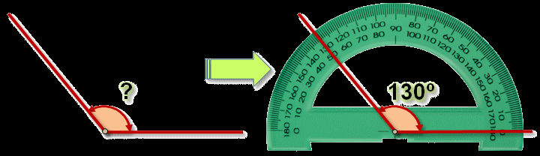

Ejercicio 1

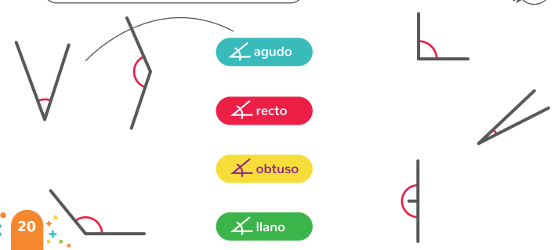

Ejercicio 2

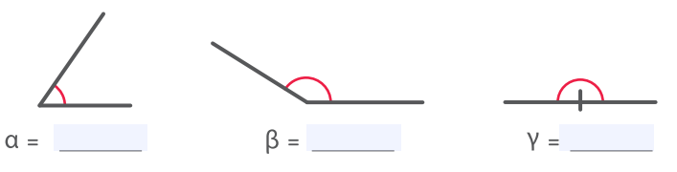

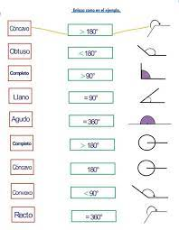

## 

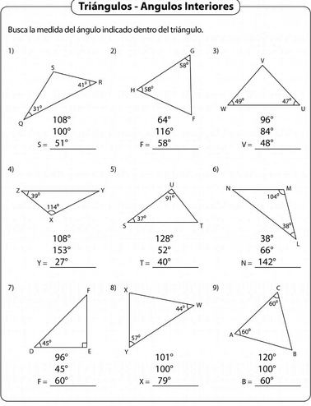

## 

**Medidas de longitud**

La longitud es aquello que nos ayuda a medir los objetos o las distancias

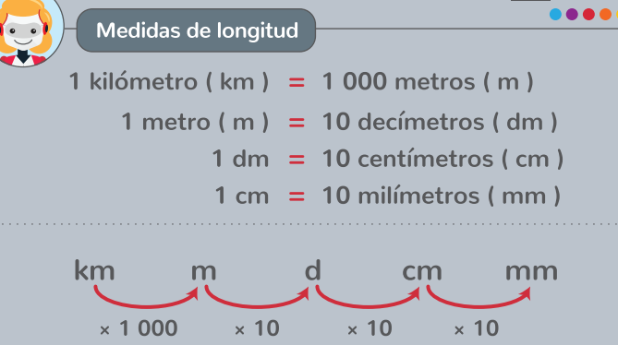

Ejercicio 1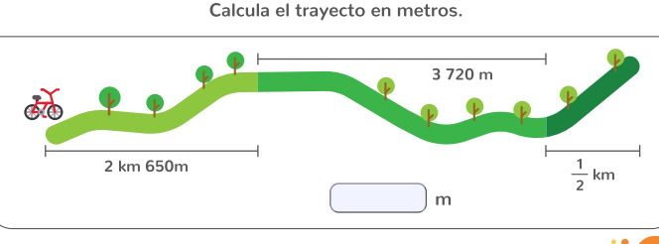

Ejercicio 2

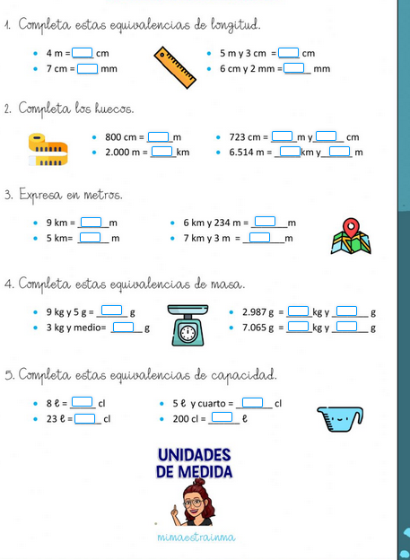

**Ejercicio 3**

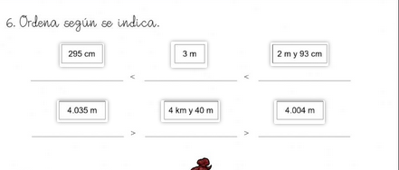

**ejercicio 4**

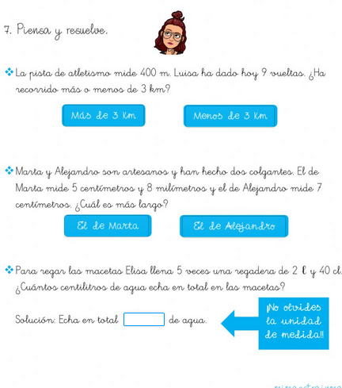

**Medidas de peso**

El peso nos ayuda a calcular el peso de diferentes cuerpos

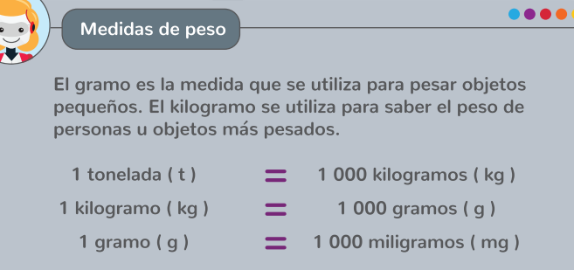

Ejercicio 1

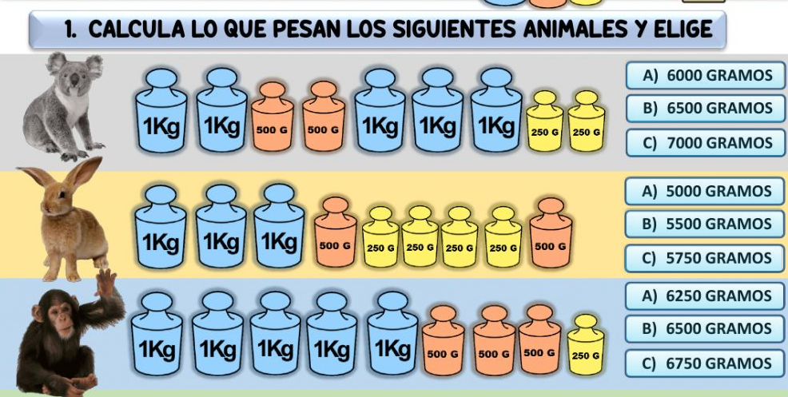

Ejercicio 1



Ejercicio 3

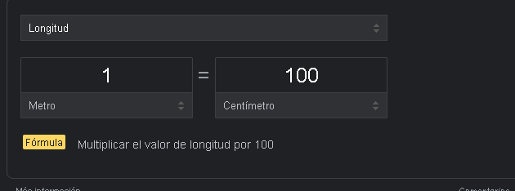

Ejercicio 4

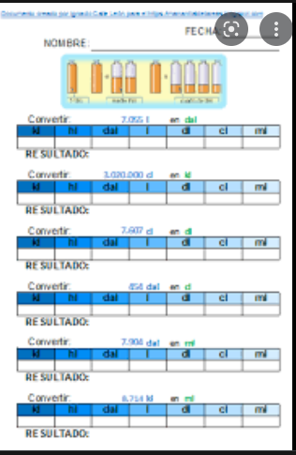

**Medidas de capacidad**

La capacidad mide la cantidad de líquido que cabe dentro de un objeto



Ejercicio 1



Ejercicio 2



Ejercicio 3



Ejercicio 4



Ejercicio 5



## 

**RELOJ**

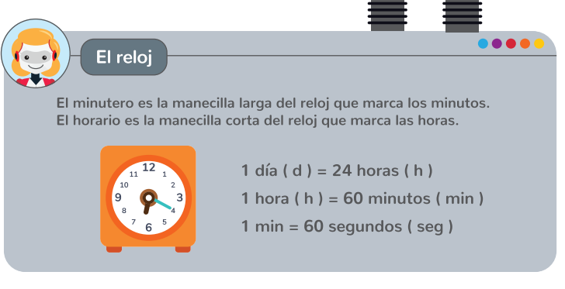

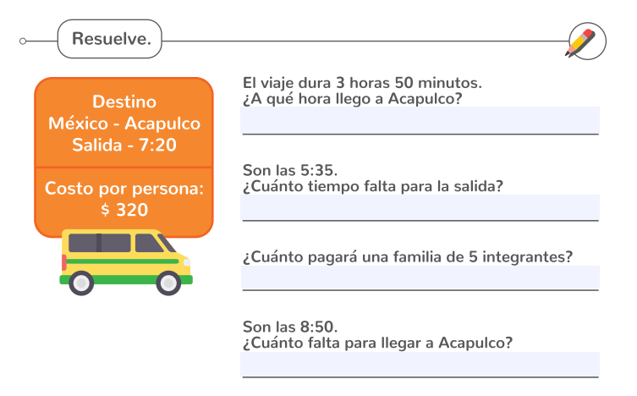

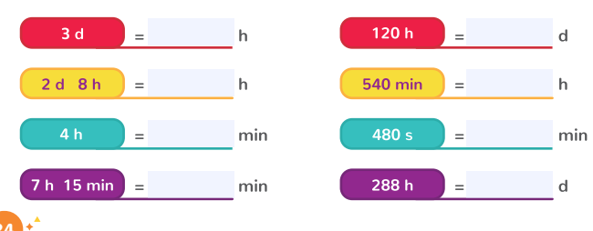

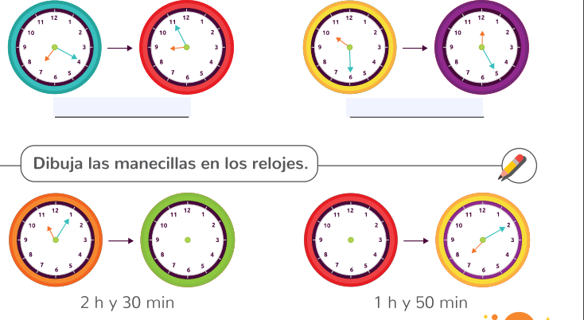

**5TO GRADO DE PRIMARIA**

Este grado se basará 7 y 8 cifras para trabajar hasta el 100,000,000.

**Lectura y escritura de números**

En este grado aprenderás a leer y escribir número de 5 cifras.

Es importante recordar que:

Los unidades se representan con 1 cifra (del 1 al 9)

Las decenas se representan con 2 dígitos (10, 20, 30)

Las centenas se representan con 3 dígitos (100,200,300) es decir 100 unidades o 10 decenas

Los millares se representan con 4 dígitos (1000,2000,3000) es decir 1000 unidades o 100 de centenas o 10 centenas

Para escribir un número de 3 cifras se sitúa en su extremo derecho las unidades, a la izquierda de las unidades se encuentran las decenas y a la izquierda de las decenas, están las centenas (100-999). Y esto será mucho más simple si los aprendes de 100 en 100

Para escribir un número de 4 cifras que son los millares, se sitúan del lado izquierdo de las centenas 1000-9999). Y esto será mucho más simple si los aprendes de 1000 en 1000

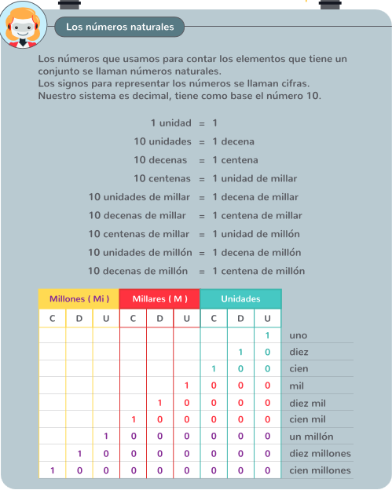



**Ejercicios 1**



**Unidad decena, centena y millar**

.

Podemos identificarlo de la siguiente manera

Unidad: está conformado por un solo número (del 1 a 9)

Decena: está conformado por dos números (del 10 al 99)

Centena: está conformado de tres números (del 100 al 99)

Millar: está conformado de 4 números (del 1000 al 9999)

Decena de Millar: está conformado de 5 números (del 10,000 al 99,999)

Centena de Millar: está conformado de 6 números (del 100,000 al 999,999)

Las unidades siempre serán el primer número de la derecha a izquierda

Las decenas siempre serán el segundo número de la derecha a izquierda

Las centenas siempre serán el tercer número de la derecha a izquierda

Los millares siempre serán el cuarto número de la derecha a izquierda

Las decenas de millar siempre serán el quinto número de la derecha a izquierda

Los centenas de millar siempre serán el sexto número de la derecha a izquierda

Ejemplo

El número 100000 está formado por:

|  |  |  |  |  |  |
| --- | --- | --- | --- | --- | --- |
| centenas de millar(CM) | Decenas de millar(DM) | Unidades de millar (UM) | Centenas(C) | Decenas(D) | Unidades(U) |
| 1 | 0 | 0 | 0 | 0 | 0 |

El número 85452 está formado por:

|  |  |  |  |  |  |
| --- | --- | --- | --- | --- | --- |
| Centenas de millar(CM) | Decenas de millar(DM) | Unidades de millar (UM) | Centenas(C) | Decenas(D) | Unidades(U) |
|  | 8 | 5 | 4 | 5 | 2 |
|  |  |  |  |  |  |

El número 59 está formado por:

|  |  |  |
| --- | --- | --- |
| Centenas (C) | Decenas (D) | Unidades (U) |
|  | 5 | 9 |

**Poner más ejemplos**

**}Ejercicio 1**



**Ejercicio 2 (sugerencia y checar)**



**Ejercicio 3**



**Ejercicio 4**



**Ejercicio 5**



Ejercicio 6 Defina el número en unidades y decenas y escribe el nombre de este



Ejercicio 7

Escribe el número que corresponde a la siguiente instrucción

7 centenas 5 decenas y 7 unidades = número 657

**Antecesor y sucesor de los números**



Ejercicio 1



Ejercicio 2





Ejercicio 3

Poner un ejercicio donde el usuario determine si la comparación es correcta,

ejemplo:

}antecesor sucesor

|  |  |  |  |
| --- | --- | --- | --- |
| 5 | 6 | 7 | correcta |
| 20 | 9 | 5 | incorrecto |
| 60 | 61 | 62 | Correcto |
| 54 | 50 | 1 | Correcto |

**Tabla hasta el 100,000**

En la siguiente tabla introducirá los números correctos



**Valor relativo y absoluto**



Ejercicio 1



Ejercicio 2



## **Como obtener fracciones equivalentes**

Existen dos formas de obtención de fracciones equivalentes:

1. Por **simplificación**: se dividen los dos términos (numerador y denominador) por un mismo término distinto de cero.
2. Por **amplificación**: se multiplican sus términos (numerador y denominador) por un mismo término distinto de cero.

**Simplificar fracciones**

**Simplificar fracciones** es obtener de una fracción otra fracción equivalente donde el numerador y el denominador son menores.

Para la **simplificación de fracciones**, dividimos el numerador y el denominador por un mismo número (*n*) distinto de cero, obteniendo una fracción equivalente a la fracción.

Por ejemplo, queremos simplificar la fracción 2/4. El numerador y el denominador son divisibles por 2. Entonces lo podemos simplificar y dará la fracción 1/2.



Si al dividir los números es igual a 1, significa que la fracción no se puede simplificar, ya que se trata de una **fracción irreducible**  
  
  x4 32/72= 8/18/4=4/9  
  
 Se obtiene que la **fracción simplificada** es **4/9**, que es irreducible.

Siempre que tengas una fracción con un número par, divídelo entre 2,4,6,8, dependiendo cual sea el número que no genere un número decimal o residuo y siempre comenzando a dividir por el número más grande (8,6,4,2)

32 32/8 = 4/1= 4 enteros

—-

72 72/8 = 9

32/72

16/36

8/18

4/9

Si la fracción tiene un número impar busca si el número impar divídelo entre 3,5,7,9 dependiendo cual sea el número más fácil de dividir y no genere un número decimal o residuo y siempre comenzando a dividir por el número más grande (9,7,5,3)

Si la fracción tiene un número que termina en 0 trata de dividirlo entre 10

**Amplificación de fracciones**

Al multiplicar los dos números de una fracción (el numerador y denominador) por cualquier número que queramos y que sea diferente a cero se obtiene una fracción equivalente..

## **Ejercicio**

Obtener cuatro fracciones equivalentes a la fracción 3/2 por amplificación.

1. Para la primera, multiplicamos arriba y abajo por 2.+  
    
2. La segunda la conseguimos multiplicando numerador y denominador por 3.  
    
3. La tercera multiplicamos los dos términos de la fracción por 5.  
    
4. Y por último multiplicamos arriba y abajo por 10.  
    

Obtenemos por **amplificación sobre 3/2** las cuatro fracciones 6/4, 9/6, 15/10 y 30/20, que son fracciones equivalentes a 3/2.

Propiedad fundamental de las fracciones

Si se multiplican o se dividen los dos términos (numerador y denominador) de una fracción por un mismo número, la fracción no cambia de valor.

Es decir, la primera fracción y las resultantes de multiplicar o dividir serán **equivalentes**.

Por ejemplo, multiplicando:

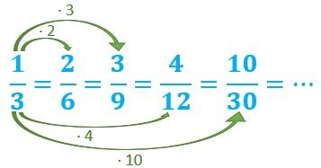

Y dividiendo:

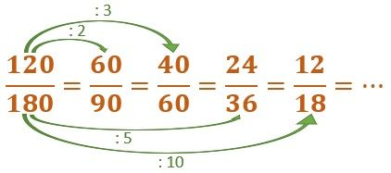

## Propiedad transitiva de la equivalencia

La **propiedad transitiva** se refiere a que; la primera y la última fracción que amplifiques (multipliques) o simplifiques (dividas) siempre deben ser equivalentes.

Lo vamos a comprobar nosotros. Si 3/4 y 6/8 son equivalentes y 6/8 y 9/12 también son equivalentes, entonces **3/4 y 9/12** son **equivalentes**.

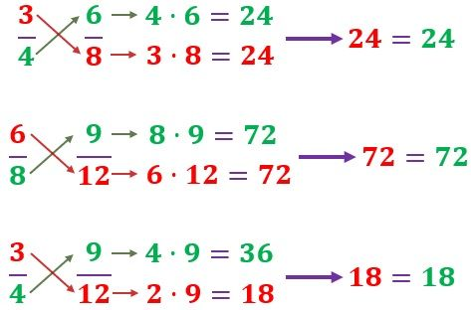

**Operaciones con fracciones**

Hay que tener en cuenta si los denominadores de las fracciones son iguales o diferentes, ya que esto podrá cambiar el método para realizar la operación.

## **Suma de fracciones con el mismo denominador**

Para la **suma de fracciones con igual denominador** se suman los numeradores y se deja el mismo denominador.

Por ejemplo:



En este caso, como el denominador es igual, o sea 6, sumamos los dos numeradores 1 y 2.



Por lo tanto, el numerador será 3 y el denominador lo dejamos igual, siendo 6.



Este procedimiento es muy sencillo, ¿verdad?

## **Suma de fracciones con diferente denominador**

El método de la multiplicación en cruz sirve para sumar dos fracciones que tenga diferente denominador. por ejemplo:

1. Imaginemos que queremos sumar las siguientes fracciones:  
    
2. Para calcular el resultado numerador multiplicamos las fracciones en cruz, es decir, el numerador de la primera por el denominador de la segunda y el denominador de la primera por el numerador de la segunda, y sumamos las dos multiplicaciones.  
    
3. Para calcular el denominador multiplicamos los dos denominadores: 7 · 5 = 35.
4. Por lo tanto, el resultado de la suma de estas fracciones será 31/35.  
    

## 

## **Suma de fracciones con enteros**

Para sumar una fracción más un número entero, utilizaremos el método de la suma de fracciones con diferente denominador. Para ello, suponemos que un número entero es una fracción, como si estuviese el número entero dividido entre 1 (ya que cualquier número dividido entre 1 es el mismo número).

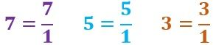

El procedimiento para realizar la suma es el siguiente:

1. Suponemos que queremos hacer la siguiente suma:  
    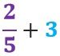
2. El entero 3 es lo mismo que la fracción 3/1.  
    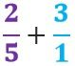
3. Para calcular el resultado numerador multiplicamos las fracciones en cruz, es decir, el numerador de la primera por el denominador de la segunda y el denominador de la primera por el numerador de la segunda, y sumamos las dos multiplicaciones.  
    
4. Para calcular el denominador multiplicamos los dos denominadores: 7 · 5 = 35.
5. Por lo tanto, el resultado de la suma de estas fracciones será 31/35.  
    

# **Resta de fracciones**

**Resta de fracciones con el mismo denominador**

Para la **resta de fracciones con igual denominador**, se restan los numeradores y se deja tal cual el denominador.

Por ejemplo:



En este ejemplo, como el denominador es igual en las dos fracciones, o sea 5, restamos el primer numerador menos el segundo, 6 y 2.



El numeradores será 4 y el denominador, como habíamos dicho se queda igual, siendo 5.



## **Resta de fracciones con diferente denominador**

¿Cómo se restan dos fracciones que tienen diferente denominador ? Para realizar la resta, se pueden emplear 1 método , el método del mínimo común denominador y el método de la multiplicación en cruz. El método más utilizado es el del mínimo común denominador.

### **Método de la multiplicación en cruz**

1. Vamos a ver cómo funciona este método en el siguiente ejemplo:  
    
2. Para calcular el resultado del numerador multiplicamos las fracciones en cruz, es decir, el numerador de la primera por el denominador de la segunda y el denominador de la primera por el numerador de la segunda, y restamos el resultado de las dos multiplicaciones.  
    
3. Para calcular el denominador resultado multiplicamos los dos denominadores de las fracciones originales: 5 * 7 = 35.
4. Por lo tanto, el resultado de la resta de estas fracciones será 16/35  
    

## **Resta de fracciones con enteros**

Para restar fracciones, tenemos que pasar el entero a una fracción con el mismo denominador que la otra fracción. Un número entero se puede transformar a una fracción con denominador 1, ya que cualquier número dividido entre 1 es el mismo número.

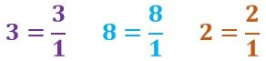

Veamos el procedimiento para hacer la resta:

1. Lo mejor es verlo en un ejemplo. Suponemos que queremos hacer la siguiente resta:  
    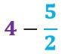
2. El entero 4 es igual a la fracción 4/1. Por lo tanto, pasaremos el número entero a esta fracción para poder realizar la resta.  
    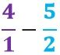
3. Para calcular el resultado del numerador multiplicamos las fracciones en cruz, es decir, el numerador de la primera por el denominador de la segunda y el denominador de la primera por el numerador de la segunda, y restamos el resultado de las dos multiplicaciones.  
    
4. Para calcular el denominador resultado multiplicamos los dos denominadores de las fracciones originales: 1 * 2 = 2.
5. Por lo tanto, el resultado de la resta de estas fracciones será 3/2  
    

# **Multiplicación de fracciones**

La **multiplicación de fracciones** representa la parte de una parte. Veámoslo en un ejemplo:

Carla y Daniela se van a comer una pizza. Daniela corta la pizza en 6 trozos iguales. Carla tiene hambre y le apetece un trozo, pero como los trozos que hay le parecen demasiado grandes, decide cortar uno de los trozos por la mitad.

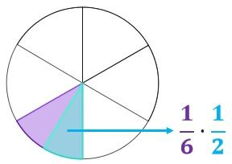

El trozo que cogerá Carla será un doceavo (1/12) y se obtiene como el producto de dos fracciones.

## **Como multiplicar fracciones**

El resultado del producto de dos fracciones es otra fracción.

El numerador es el producto de los numeradores y el denominador el de los denominadores:

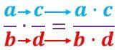

**¿Cómo se multiplican las fracciones?**

El producto de fracciones es muy sencillo, tan solo hay que seguir los pasos siguientes:

Esto aplica para fracciones con mismo o diferente denominador:

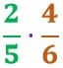

1. Tendremos que multiplicar, los numeradores de ambas fracciones para tener como resultado será el numerador final  
    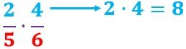
2. Después tendremos que multiplicar, los denominadores de ambas fracciones para tener como resultado será el denominador final  
    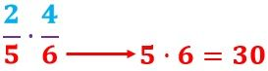
3. Una vez tenemos el numerador y denominador final, debemos simplificar la fracción.  
    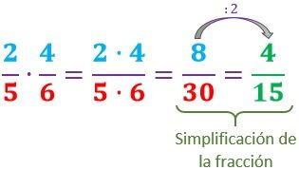

## **Multiplicación de tres fracciones**

Para la **multiplicación de tres fracciones** con mismo o diferente denominador se realiza por el mismo procedimiento que la multiplicación de dos fracciones. De hecho el procedimiento vale para multiplicar 3 o más fracciones.

Suponemos que queremos multiplicar las siguientes tres fracciones:

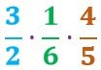

1. El numerador final será el resultado de los tres numeradores, 3x1x4=12.
2. El denominador final será también el resultado de la multiplicación de los denominadores, 2x6x5=60.
3. Ahora que tenemos el numerador y denominador final, solo nos queda simplificar la fracción:  
    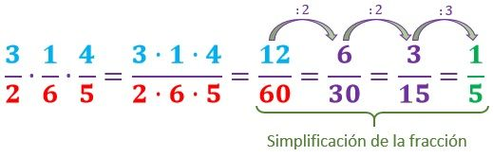

**División de fracciones**

La **división de fracciones**, como concepto, es la parte de una parte. Se aprecia mejor en un ejemplo:

Nos queda la mitad (1/2) de una pizza. Queremos darle a cada uno de nuestros invitados una porción de pizza que corresponde a un sexto de pizza (1/6). El número de invitados a los que les podremos dar una porción de pizza se obtiene dividiendo el total de la pizza, 1/2, por la fracción 1/6.

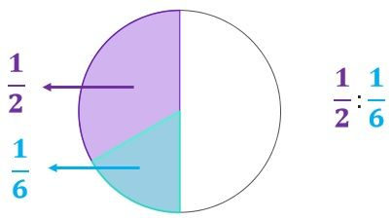

## **División de fracciones con el mismo numerador**

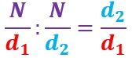

Al dividir dos fracciones con el mismo numerador, los numeradores originales se eliminan y los denominadores originales se invierten.

Es decir el denominador de la segunda fracción se posiciona como resultado final en el lugar del numerador y el denominador de la primera fracción sigue conservando su mismo lugar y valor de denominador como se muestra en el siguiente ejemplo

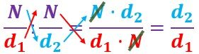

Vemos un ejemplo:

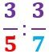

El resultado será la división del segundo denominador, 7, entre el primero, 5.

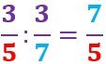

## **División de fracciones con el mismo denominador**

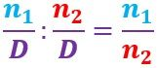

Al dividir dos fracciones con el mismo denominador, los denominadores originales se eliminan y los numeradores originales se invierten.

Es decir el numerador de la primera fracción sigue conservando su mismo lugar y valor de numerador en el resultado final, y el numerador de la segunda fracción se muestra como denominador, veamos el siguiente ejemplo

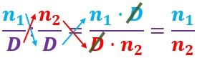

Lo veremos en un ejemplo:

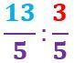

Como resultado se obtendrá una fracción de términos el primer numerador, 13 y el segundo, 3.

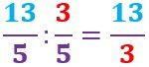

## 

## **Fracciones en la recta numérica**

## 1- Representar fracciones en la recta numérica

Para ubicar fracciones en la recta numérica se divide la unidad (entero) en segmentos iguales, como indica el denominador, y se ubica la fracción según indica el numerador.

Ejemplo de fracciones unitarias (con numerador 1) en la recta numérica:

a. Ubicar la fracción 1/2



a. Ubicar la fracción 4/7



Recuerda que en la recta numérica el mayor de dos números es el que está más a la derecha.

2- ¿Cómo representamos en la recta numérica fracciones con distinto denominador?

Representaremos:

$\frac{1}{2} y \frac{2}{3}$

1° Dividimos la recta de 0 a 1 en tantos intervalos como nos indique el producto de los denominadores de las fracciones. En este caso serán 6 intervalos, ya que 2 • 3 = 6

2° Ubicamos ambas fracciones en la recta y aplicamos el método cruzado, es decir

Para ubicar $\frac{1}{2}$ multiplicamos su numerador por el denominador de la otra fracción:

1x3=3

Entonces consideramos **3** de los intervalos de la recta.

Para ubicar $\frac{2}{3}$ multiplicamos su numerador por el denominador de la otra fracción:

2x2=4

Entonces consideramos **4** de los intervalos de la recta.

Aplicando los pasos anteriores, tenemos:

3 4

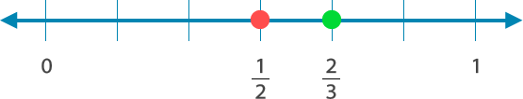

Para ubicar fracciones con diferente denominador también se puede realizar mediante una cuadrícula, como muestra el siguiente ejemplo.

Ubicar las fracciones $\frac{1}{4} \frac{1}{2} y \frac{1}{5}$

1° Debemos calcular el mínimo común múltiplo de los denominadores **4 , 2** y **5**.

2° Trazar una recta marcando el 0 o punto de origen.

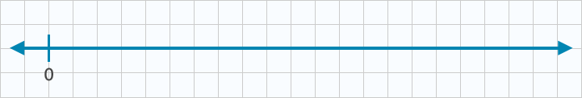

3° Se divide en el entero según lo que indica el mínimo común múltiplo, es decir, en 20 partes iguales.

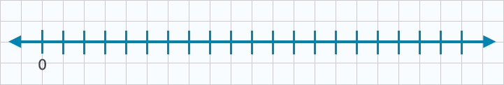

4° Cuando cuentes 20 partes, marca en la recta el número 1 que representa un entero.

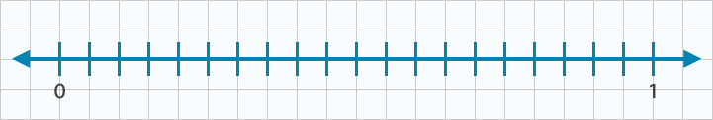

5° Divide el número 20 por las cifras de los denominadores.

$\frac{1}{4}$ 20 / 4 = 5

Por lo tanto, se cuenta 5 espacios comenzando desde cero.

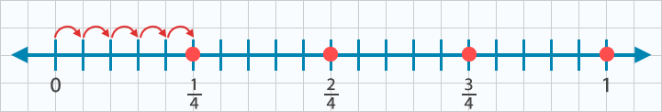

$\frac{1}{5}$ 20 / 5 = 4

Se cuentan 4 espacios comenzando desde cero.

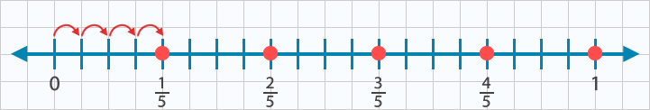

$\frac{1}{2}$ 20 / 2 = 10

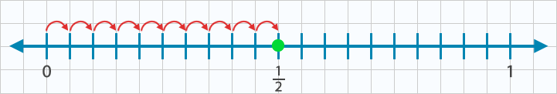

Finalmente las fracciones quedan ubicadas de la siguiente manera:

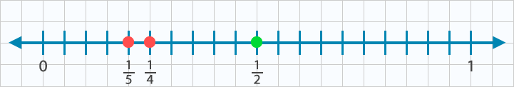

Mínimo común múltiplo

1er método

El mínimo común múltiplo **es el número más pequeño de los múltiplos comunes**.

Tal vez es un inicio resulte complicada esta definición pero es más fácil si lo vemos en un ejemplo y hacerlo de la forma más fácil posible

Supongamos que necesitamos obtener el mínimo común múltiplo de 4, 2 y 5

Lo primero que tendremos que hacer será sumar cada uno de esos números por sí mismo 10 veces y cada resultado ponerlo de forma horizontal, es decir

2 = 2, 4, 6, 8, 10, 12, 14, 16, 18, 20…

4= 4, 8, 12, 16, 20, 24, 28, 32, 36, 40…

5 = 5, 10, 15, 20, 25, 30, 35, 40, 45, 50…

Una vez hecho esto solamente buscaremos la cantidad que coincida entre esos números, en este caso es 20 y ese será el mínimo común múltiplo de 4, 2 y 5, ya que 20 es el número que los relaciona.

2 = 2, 4, 6, 8, 10, 12, 14, 16, 18, **20**…

4= 4, 8, 12, 16, **20**, 24, 28, 32, 36, 40…

5 = 5, 10, 15, **20**, 25, 30, 35, 40, 45, 50…

**2do método falta tirulo**

Podemos usar otro método para obtener el mínimo común múltiplo **de unos números** mediante división y multiplicación

Para esto supongamos que necesitamos obtener el mínimo común múltiplo de 4, 2 y 5

Lo primero que haremos será poner esos números en forma horizontal con una línea que los separe

4 2 5 |

Después de esto, empezaremos a dividir los números entre 2 y hasta nos dé un resultado de 1, si el resultado es un número decimal entonces usaremos el número que sigue hasta que dé como resultado 1, siempre las divisiones deben dar un número entero, por ejemplo

4 2 5 | 2

2 1 5

En este ejemplo, dividiremos los 3 números, 4,2,5.

En este caso 4 y 2 son divisibles entre 2 y el número 5 no, ya que daría un número decimal, el resultado entonces lo bajaremos a la siguiente fila y como el 5 no se pudo dividir se baja sin perder su valor

4 2 5 | 2

2 1 5 |

Ahora para la siguiente división podemos ver que el primero número (2) aun es divisible entre 2, en este caso haremos otra división, y como el segundo número llego a 1 ya no se divide y el tercer número (5) no se pueden dividir entre 2, por lo tanto se baja de nuevo sin perder su valor con los demás resultados ( 1 , 1, 5)

4 2 5 | 2

2 1 5 | 2

1 1 5

Como podemos ver, el primero y segundo número (1) ya no se dividen y solo queda el tercer número (5). El siguiente paso para el último número es que tendremos que buscar otro número en cual podamos dividirlo para que nos de 1, en este caso el número divisible es 5 como se muestra en el siguiente ejemplo:

4 2 5 | 2

2 1 5 | 2

1 1 5 | 5

1 1 1

Una vez obteniendo todos los resultados en 1, lo único que tendremos que hacer será multiplicar los números de la derecha, en este caso será 2 x 2 x 5

4 2 5 | **2**

2 1 5 | **2**

1 1 5 | **5**

1 1 1

2 x 2 x 5 = **20**

El mínimo común múltiplo es igual a **20**

### 

### **Reducción de fracciones a mínimo común denominador**

Este método se utiliza cuando tenemos dos o más fracciones.

Para reducir al **mínimo común denominador**, sacamos el mínimo común múltiplo de los denominadores. Con el resultado estas nuevas fracciones tendrán el mismo denominador y ya se podrán comparar.

Vamos a verlo en un ejemplo. Comparamos las siguientes tres fracciones:

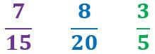

Primero sacaremos el mínimo común múltiplo de los denominadores que son 15, 20 y 5

15 20 5 | **2**

15 10 5 | **2**

15 5 5 | **5**

3 1 1 | **3**

1 1 1

2x2x5x3 = 60

El mínimo común múltiplo de los denominadores es 60. Los denominadores de las nuevas fracciones serán 60 y los numeradores serán el numerador original por 60 dividido entre el denominador original, es decir:  
 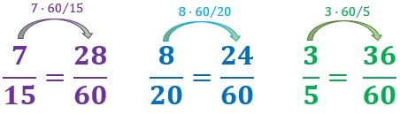  
Ahora tenemos las tres fracciones con el mismo denominador. Podemos compararlas, comparando sus numeradores.  
 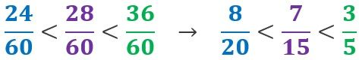  
  
 Y se obtiene que la fracción más pequeña es 8/20, después es 7/15 y la más grande 3/5.



# NUMERO DECIMALES

## QUÉ SON LOS NÚMEROS DECIMALES

Un número decimal es un **número no entero**, compuesto por una parte entera y una parte decimal, y se usan cuando queremos representar números que son **más pequeños que la unidad**.

Por ejemplo, 0,5 es un número decimal, y es más pequeño que la unidad, ya que se cumple que 1 es mayor que 0,5.

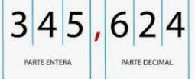

### PARTE ENTERA Y PARTE DECIMAL

### Cada número decimal consta de una parte entera y una parte decimal que van separadas de una coma. La parte entera va a la izquierda de la coma, y puede incluir el cero. La parte decimal va a la derecha de la coma.

### Por ejemplo, en el número decimal 1,3 la parte entera es 1 y la parte decimal es 3.

### Números decimales primaria 3

### CÓMO SE ESCRIBEN LOS NÚMEROS DECIMALES

Los números decimales se escriben usando un punto para separar la parte entera de la parte decimal.

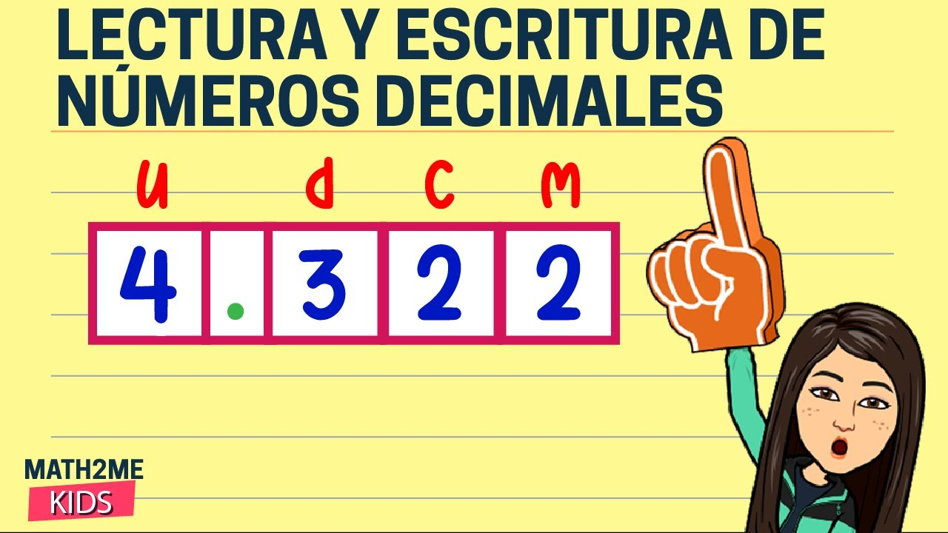

### **DÉCIMA, CENTÉSIMA Y MILÉSIMA**

Para conocer mejor los números decimales vamos a centrarnos en hablar de cómo está compuesta la parte entera y la parte decimal.

A la **izquierda del punto** encontramos la **parte entera**, que puede constar de unidad, decena y centena. Para entenderlo mejor, las unidades son las que ocupan el primer espacio a la izquierda de la coma, seguida de la decena y la centena.

A la **derecha del punto** encontramos la **parte decimal**, que puede constar de: décima, centésima y milésima. Para ayudar a su comprensión, las décimas son las que ocupan el primer espacio a la derecha de la coma, seguida sucesivamente de la centésima, y la milésima.

**Centena – Decena – Unidad , Décima – Centésima – Milésima**

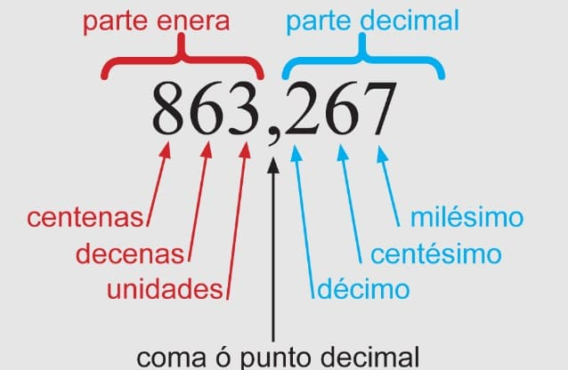

### **LECTURA DE NÚMEROS DECIMALES**

**Leer números decimales es muy sencillo. La lectura de números decimales se realiza de varias formas. Para verlo, vamos a partir de un ejemplo con el número decimal: 45,68.**

* **Forma 1: Cuarenta y cinco coma sesenta y ocho.**
* **Forma 2: Cuarenta y cinco con sesenta y ocho.**
* **Forma 3: Cuarenta y cinco unidades y sesenta y ocho centésimas.**

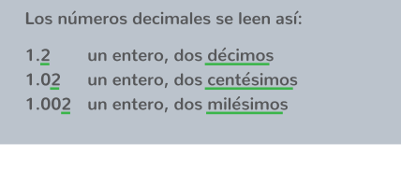

## TIPOS DE NÚMEROS DECIMALES

En este apartado vamos a aprender los tipos de números decimales: decimal exacto, decimal periódico que pueden ser puros o mixtos y decimal no exacto ni periódico.

### DECIMAL EXACTO

Los números decimales pueden ser decimal **exacto,** si están compuestos por un número finito de cifras decimales, es decir que tienen un fin,

DECIMAL PERIÓDICO

Un números decimal **periódico**. Son aquellos que tienen una cantidad ilimitada de cifras decimales, es decir, se repite infinitamente los decimales.

Existen 2 tipos de números decimales periódicos:

Los números decimales periódicos puros

Los números decimales periódicos mixtos

Los **periódicos puros** son aquellos que su la parte decimal se repite muchas veces. Ejemplo: 0,333333… Después del punto decimal y todos los números que se repiten se le llama **periodo**

Los **periódicos mixtos** también serán números infinitos, solo que la primera parte de los números decimales no se repetirán y la segunda se repetirá indefinidamente. Ejemplo: 0,2058666666…Después del punto, los números que no se repiten se les llama ante período y los números que se repiten se les llamada periodo

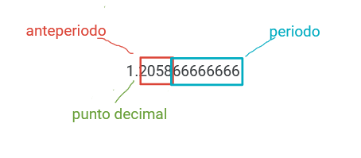

### DECIMAL NO EXACTO Y NO PERIÓDICO

Existen números decimales que no pertenecen a ninguno de las clasificaciones anteriores, es decir es un **decimal no exacto y no periódico**. Por lo tanto, cuentan con infinitas cifras que no se repiten periódicamente. Ejemplo: 3,1534772389…

### **Comparación de números decimales**

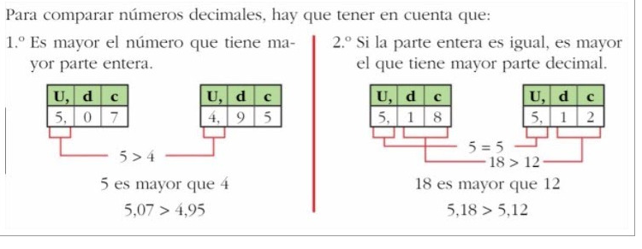

Si los decimales son iguales, entonces comparamos las centésimas y así sucesivamente

**Operaciones**

Suma de decimales

Para realizar la suma de números decimales usaremos la suma tradicional. Nos guiaremos con el punto decimal ya que este alineara las cantidades a sumar, pongamos un ejemplo que queremos sumar

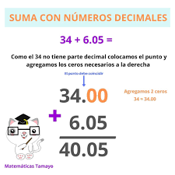

Resta de decimales

Para realizar la resta de números decimales usaremos la resta tradicional. Nos guiaremos con el punto decimal ya que este alineara las cantidades a sumar, pongamos un ejemplo que queremos sumar



Multiplicación de decimales

Para la multiplicación, el punto decimal no lo tomaremos en cuenta hasta que obtengamos el resultado de esta

Para realizar la multiplicación de números decimales usaremos la multiplicación tradicional.

Por ejemplo

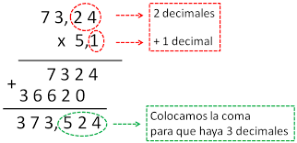

Como podemos ver el resultado es 373524, ahora lo que haremos será contar los números decimales de los números que multiplicamos en un inicio, en este caso, como se muestra en el ejemplo son 3 decimales



Por lo tanto el punto decimal lo colaremos 3 espacios de derecha a izquierda del resultado de la multiplicación como se muestra a continuación

:

Entonces el resultado es 373.524

**División de decimales**

Para la división de números decimales usaremos la división tradicional y existen 3 formas diferentes de división decimal:

Con el número decimal en el divisor (lo de afuera de la casa)

Con el número decimal en el dividendo (lo que esta adentro de la casa)

Con número decimal en el divisor y en dividendo

**Con el número decimal en el divisor (lo de afuera de la casa)**

Cuando el divisor tenga punto decimal, tendremos que recorrer el punto a la derecha y eliminarlo para que tengamos un número entero, y agregaremos tantos ceros al dividendo de acuerdo a las veces que se haya movido el punto, veamos el siguiente ejemplo

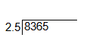

Tomando en cuenta la regla anterior, quedaría de esta forma

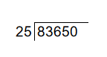

Después de esto haríamos normalmente la división como si se tratase de números enteros

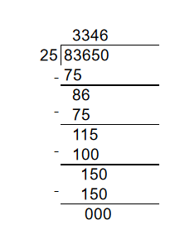

Entonces el resultado es 3346

**Con el número decimal en el dividendo (lo que está dentro de la casa)**

Cuando el dividendo tenga punto decimal, solo subiremos el punto al cociente y lo eliminamos para que tengamos un número entero, veamos el siguiente ejemplo

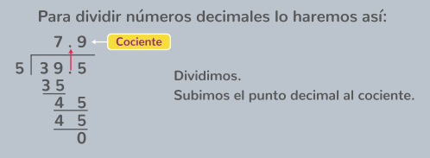

**Con número decimal en el divisor y en dividendo**

Cuando el divisor y el dividendo tengan punto decimal, tendremos que recorrer el punto del divisor a la derecha y eliminarlo para que tengamos un número entero

El punto del dividendo lo moveremos a la derecha la misma cantidad de veces que se movió el punto del divisor y lo subiremos al cociente

Y por último agregaremos la cantidad de ceros al dividendo de acuerdo con las veces que se haya movido el punto del divisor,

Veamos el siguiente ejemplo

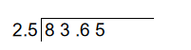

Tomando en cuenta la regla anterior, quedaría de esta forma

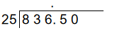

Después de esto haríamos normalmente la división como si se tratase de números enteros

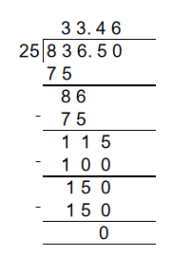

Entonces el resultado es **33.46**

APROXIMACIÓN (REDONDEO)

El redondeo es el proceso en el cual podemos modificar los números decimales para convertirlos en enteros o en un número decimal más exacto.. Para ello se tendrán que eliminar algunos decimales dependiendo la situación

Para redondear a un entero se debe de tomar en cuenta el valor de la décima a través de estas sencillas reglas:

* Regla 1: Si la décima es menor de 5 se queda el valor del entero igual.

Por ejemplo: 7,2 se redondea a 7.

* Regla 2: Si la décima es igual o mayor a 5, se aproxima al número entero siguiente.

Por ejemplo: 1,8, se redondea a 2.

Para redondear una décima se debe de tomar en cuenta el valor de la centésima a través de estas sencillas reglas:

* Regla 1: Si la centésima es menor a 5, se queda el valor de la décima igual.

Por ejemplo: 6,23 se redondea a 6,2

* Regla 2: Si la centésima es igual o mayor a 5, se aproxima la décima al valor superior.

Por ejemplo: 1,26 se redondea a 1,3

## **Pasar de fracciones a decimales**

Para expresar una fracción en número decimal, lo único que se realiza es dividir el numerador entre el denominador, como haríamos una división de normal.

Veamos el siguiente ejemplo de convertir la siguiente fracción a decimal:

Realizamos una división normal del numerador entre el denominador, es decir 17 entre 4:

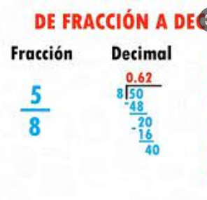

Se obtiene que el resultado es 4,25 que es un **decimal exacto**, por lo que la **fracción** es **exacta**.

Según el tipo de número decimal que da la fracción, existen 4 tipos de casos:

1. Fracción a número entero
2. Fracción decimal exacta
3. Fracción periódica pura
4. Fracción periódica mixta

## **Fracción a número entero**

## Expresaremos la siguiente fracción en número decimal:

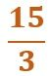

Como el numerador 15 es un múltiplo del denominador, 3, el resultado será un **número entero**:

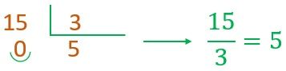

## **Fracción decimal exacta**

La **fracción decimal exacta** es la que, al dividir el numerador y el denominador como una división tradicional, se llega a obtener un residuo igual a cero .

Expresar en número decimal la siguiente fracción:

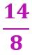

Al efectuar la división:

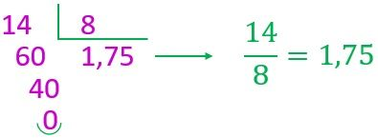

Se obtiene un número decimal exacto, por lo que es una **fracción decimal exacta**.

## **Fracción periódica pura**

La **fracción periódica pura** es aquella que al efectuar la división tradicional de los dos términos de la fracción, nunca se llega a obtener un residuo cero, es decir será infinito, repitiéndose la misma cifra del cociente, a partir del punto decimal.

Ahora queremos pasar de fracción a decimal:

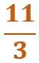

Se realiza la división:

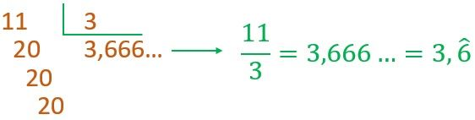

Y obtenemos un decimal periódico puro, o sea que es una **fracción periódica pura**.

## **Fracción periódica mixta**

La **fracción periódica mixta** es aquella que al efectuar la división tradicional de los dos términos de la fracción, nunca se llega a obtener un residuo cero, repitiéndose cualquier cifra en el cociente, a partir del punto decimal.

Sea la siguiente fracción:

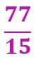

Vamos a pasarla a decimal. Para ello se realiza la división:

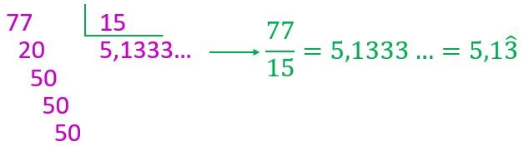

Se obtiene un decimal periódico mixto, o sea que es una **fracción periódica mixta**.

# 

# **Convertir un decimal a fracción**

A cada **número decimal** le corresponde una **fracción**. Es decir, los números decimales se pueden expresar siempre como una fracción y ambos serán equivalentes.

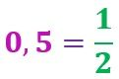

¿Cómo convertir decimales a fracciones?

Existen fórmulas para pasar de un decimal a una fracción, dependiendo del tipo de número decimal. Se diferencian tres casos:

* Si es un decimal exacto
* Si es un decimal periódico puro
* Si es un decimal periódico mixto

## **Pasar un decimal exacto a fracción**

Si el número es un **decimal exacto**, recordemos que tiene un número limitado de cifras decimales, esto quiere decir que un número decimal exacto es equivalente a una fracción

Para ello, el numerador de la fracción será igual al número decimal pero sin el punto

Y el denominador será 1 y se le agregaran 0’s de acuerdo con la cantidad de dígitos que haya después del punto de nuestro número decimal

Por ejemplo, suponemos que queremos pasar a fracción el siguiente número:

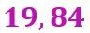

Aplicamos la fórmula, y ponemos en el denominador un 1 y dos 0s al haber dos dígitos después del punto :

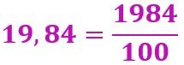

Una vez teniendo este resultados, podemos simplificar la fracción:

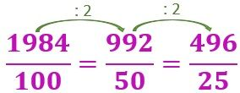

Y como resultado, obtenemos que el número decimal exacto 19,84 en fracción es:

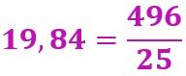

## **Pasar un decimal periódico puro a fracción**

Los **números decimales periódicos puros** son aquellos cuyas cifras decimales se repiten desde el punto. Las cifras que se repiten se llaman **período**.

Para pasar el número decimal periódico puro a una fracción, en el numerador ira el número decimal sin el punto y se le restará el entero de ese número, es decir lo que va antes del punto.

Y en el denominador irán tantos nueves de acuerdo con las dígitos que existan después del punto de nuestro número decimal

Vamos a verlo en un ejemplo, pasaremos a fracción el siguiente **decimal periódico puro**:

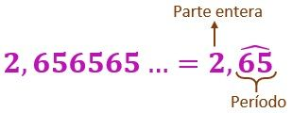

Aplicamos la fórmula y se obtiene lo siguiente:

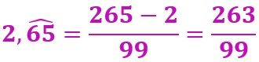

La fracción 263/99 no se puede simplificar, por lo que esta será la fracción equivalente a este número.

## **Pasar un decimal periódico mixto a fracción**

Los **números decimales periódicos mixtos** son los números con cifras decimales ilimitadas, tales que las primeras cifras decimales no se repiten y se llaman **ante período**, y luego las siguientes cifras se repiten indefinidamente, y se llaman **período**.

Para pasar un número decimal periódico mixto a fracción en el numerador ira el número decimal sin el punto hasta llegar a la posición del primer número del periodo, esto creara el primer número que necesitamos. Después de esto se unirá el entero junto con el ante período formando el segundo número , entonces se restará el primero número que obtuvimos menos el segundo número dando como el resultado el numerador final.

Y en el denominador será un número formado por tantos nueves como cifras tenga el período, seguido de tantos ceros como cifras tiene el ante período.

Lo veremos en un ejemplo. Tenemos el siguiente decimal periódico mixto que queremos pasar a fracción:

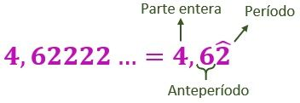

Aplicamos su fórmula, y se pone en el denominador un 9 porque el período tiene una cifra y un 0 porque el ante período tiene una cifra:

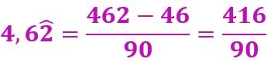

Se puede simplificar la fracción, dividiendo arriba y abajo por 2:

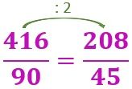

Por tanto, el número decimal periódico mixto 4,62222… es equivalente a la fracción:

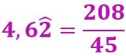

# 

**Proporcionalidad**

Es la secuencia de dos valores conservando su igualdad. Es decir si uno de los dos valores aumenta, disminuye, se multiplica o divide, el segundo valor también lo hará conservando el mismo valor

Ejemplo 1

⅔

|  |  |  |
| --- | --- | --- |
|  |  |  |

4/6

|  |  |  |
| --- | --- | --- |
|  |  |  |
|  |  |  |

8/12

|  |  |  |
| --- | --- | --- |
|  |  |  |
|  |  |  |
|  |  |  |
|  |  |  |

Ejemplo 2

|  |  |  |  |  |  |  |
| --- | --- | --- | --- | --- | --- | --- |
| 2 | 4 | 6 | 8 | 10 | 12 | 14 |
| 3 | 6 | 9 | 12 | 15 | 18 | 21 |



Ejercicio 1



Ejercicio 2



Porcentaje

Es una medida que representa una parte de un total dividido en 100.

El porcentaje se representa con el signo **%**

Para que esto quede más claro, veamos el siguiente ejemplo

Supongamos que tenemos 100 donas, si decimos que el 80% son de chocolate, esto quiere decir que de cada 100 donas 80 son de chocolate

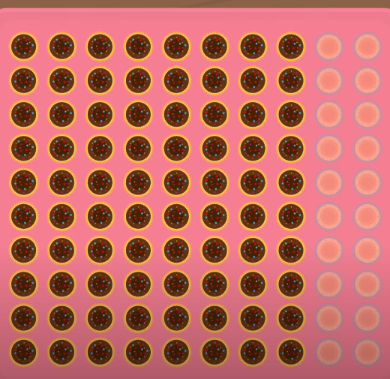

La cantidad de total de elementos no siempre debe ser 100, veámoslo con otro ejemplo

Supongamos que tenemos 50 dulces, si decimos que el 80% son de menta, esto quiere decir que de cada 50 dulces 40 son de menta

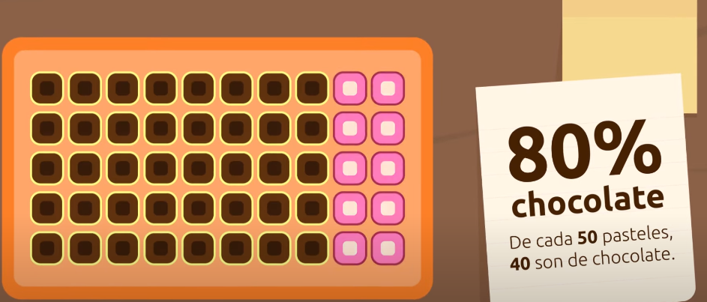

**Para saber el porcentaje de una cantidad haremos lo siguiente**

Se tiene que dividir la cantidad de elementos que deseas saber a porcentaje, entre la cantidad total de elementos que hay y lo multiplicaras por 100

Veamos otro ejemplo

Supongamos que tenemos 10 paletas , de las cuales 4 son de fresa, ¿cuál es la representación de porcentaje de las paletas de fresa que hay

[imagen de paletas]

4/10 x 100 = 40

Esto quiere decir que el 40% de las 10 paletas son de fresa

**Para saber la cantidad de un porcentaje haremos lo siguiente**

Se tiene que multiplicar el total de unidades por el porcentaje convertido en decimal

Para convertir un porcentaje a número decimal, solo se elimina el signo del porcentaje (%) y se le agrega un punto al inicio del número

Veamos un ejemplo

Supongamos que tenemos 10 paletas, de las cuales 60% son de fresa, cuántas paletas son de fresa?

[imagen de paletas]

10x .60 = 6

Esto quiere decir que de las 10 paletas que hay solo 6 paletas son de fresa.

El porcentaje también puede ser un número decimal solo que en este caso es preferible redondearlo siempre

Veamos un ejemplo

Supongamos que tenemos 70 donas, de los cuales 15 son de chocolate, 20 de fresa y 35 de azúcar esto quiere decir que de las 70 donas, el 21.40%son de chocolate, el 28.60% son de fresa y el 50% son de azúcar

Chocolate

15/70= 0.214285

0.214285 * 100 = 21.42

Aplicando las reglas del redondeo 21.42 = 21.40

porcentaje de chocolate= **21.40%**

Fresa

20/70= 0.2857

0.2857 * 100 = 28.57

Aplicando las reglas del redondeo 28.57 = 28.60

porcentaje de Fresa = **28.60%**

Azúcar

35/70= 0.50

0.50 * 100 = 50

No se aplica regla de redondeo ya que es una cantidad entera

porcentaje de chocolate= **50%**

Chocolate: 21.40

Fresa: 28.60

Azúcar: 50%

Total: 100 %



## 

## **Porcentaje a fracción**

## **Cómo se convierte de porcentaje a fracción**

El proceso para convertir un porcentaje en fracción consiste solamente en lo siguiente

El numerador de la fracción será siempre el porcentaje y el denominador siempre será 100

Por ejemplo 64%, se vería así

Después de esto, lo único que tendrás que hacer, es simplificar la fracción, hasta que se convierta en una fracción irreducible

Con el ejemplo anterior el resultado sería el siguiente

=

Quiere decir que 64% =

## **Cómo pasar un porcentaje con decimales a fracción**

Si nos encontramos con un **porcentaje que tiene cifras decimales, pasarlo a fracción** conlleva una serie de pasos adicionales. Aun así, el proceso es muy sencillo y consiste en lo siguiente:

método 1

El numerador de la fracción será siempre el porcentaje en número decimal y el denominador siempre será 100

Supongamos que queremos pasar 14.74%, haremos los siguiente

Al 14.74 le borraremos el punto, y por cada decimal que tenga a la derecha le agregaremos un cero al denominador por ejemplo

=

Después de esto, lo único que tendrás que hacer, es simplificar la fracción, hasta que se convierta en una fracción irreducible

Con el ejemplo anterior el resultado sería el siguiente

=

Quiere decir que 14.74% =

método 2

El numerador de la fracción será siempre el porcentaje en número decimal y el denominador siempre será 100

Ahora, por cada decimal que tenga el numerador, multiplicaremos el numerador y el denominador por 10

Supongamos que queremos pasar 35.2%, esto se vería de la siguiente forma

x 10 = , ,

Después de esto, lo único que tendrás que hacer, es simplificar la fracción, hasta que se convierta en una fracción irreducible

Con el ejemplo anterior el resultado sería el siguiente

=

Quiere decir que 35.2% =

### **De fracción a porcentaje**

Tenemos dos formas rápidas para realizar esta conversión.

**Método:**

Simplemente, el numerador de nuestra fracción, lo dividiremos entre el denominador de la fracción. El resultado que se obtenga lo multiplicaremos siempre por 100, y esto será el porcentaje. Veamos el siguiente ejemplo

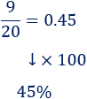

PLANO CARTESIANO

Un plano cartesiano es un mapa que nos permite asignarle una ubicación a un coordenada dentro del mapa. Este mapa está conformado de 2 líneas, una horizontal y una vertical llamadas ordenada (Y) y abscisa (x). Estas 2 líneas parten de un punto llamado origen o punto cero y servirán para ubicar el coordenada en el mapa. Ambas líneas son rectas numéricas por lo cual estarán enumeradas desde el 0 hasta cualquier número

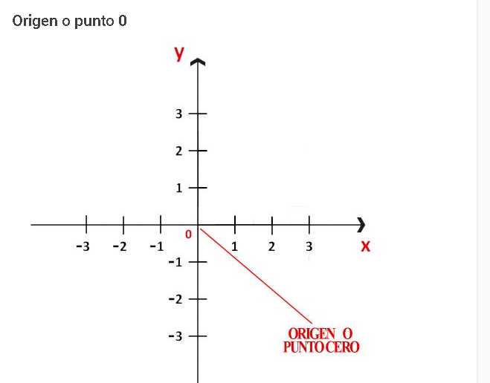

El plano cartesiano siempre tendrá 2 valores (x, y), para ubicarlo en el plano cartesiano, el primer valor será desde el punto cero hacia la derecha y el segundo valor será hacia arriba

Supongamos el ejemplo de que queremos posicionar nuestra coordenada A (4,3) en el plano, para ello haremos lo siguiente

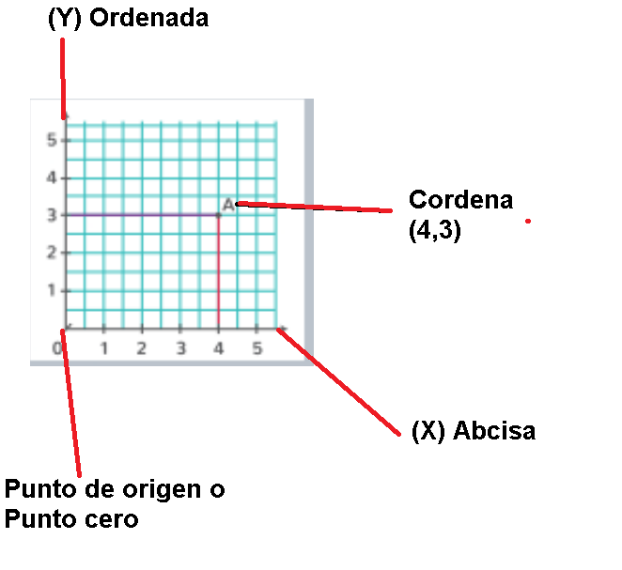

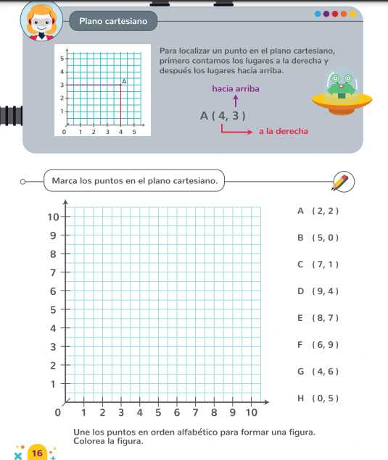

El círculo

El círculo es una Figura geométrica delimitada por una circunferencia.

Circunferencia, curva cerrada cuyos puntos equidistan del centro.

"el guijarro lanzado traza círculos concéntricos sobre la superficie y luego se hunde en las frías aguas"

Las partes que conforman un círculo son las siguientes

Diámetro, es la línea que pasa por el centro del círculo y une dos puntos opuestos

radio, es la línea que empieza por el centro del círculo y termina en la circunferencia

Circunferencia, es la medida del contorno del círculo

Para realizar operaciones con un círculo en algunos casos usaremos el número pi

El número se representa con este signo ***TT***

Y el número **TT** tiene un valor de 3.1416 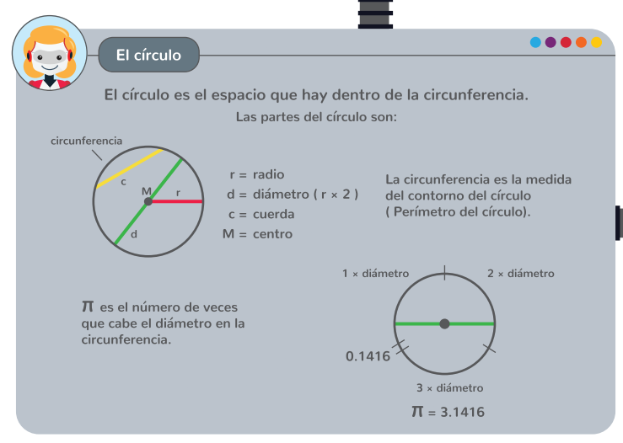

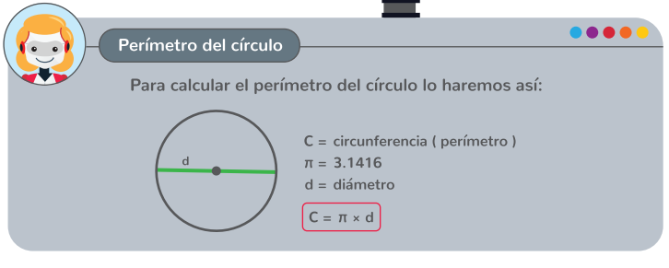

Área del círculo

Para calcular el área del círculo

Multiplicaremos número pi por la medida del radio al cuadrado

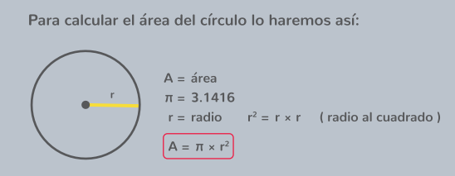

Ejemplo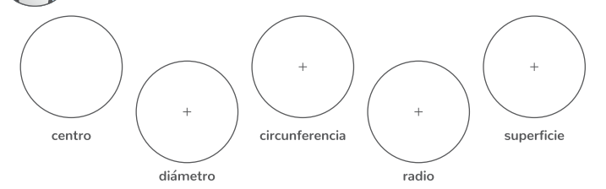

Cuerpos geométricos

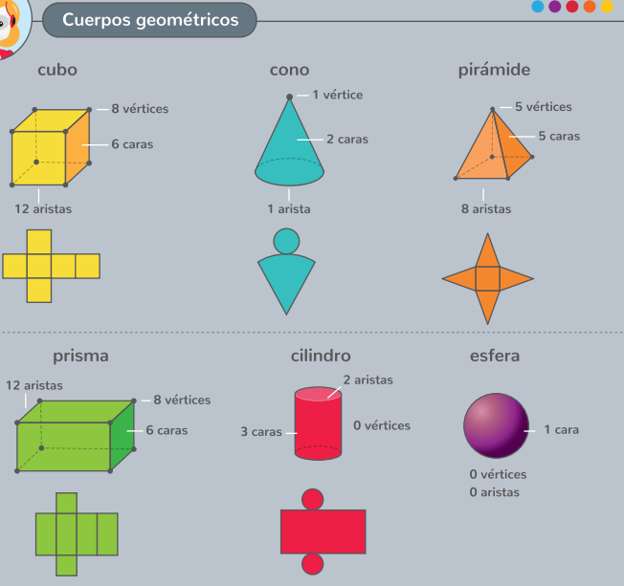

# **Volumen de cuerpos geométricos**

# **- Volumen: es la medida del espacio que ocupa un cuerpo**

# 

# 

# 

**6TO GRADO DE PRIMARIA**

Este grado se basará 9 y cifras para trabajar hasta el 100,000,000.

**Lectura y escritura de números**

En este grado aprenderás a leer y escribir número de 5 cifras.

Es importante recordar que:

Los unidades se representan con 1 cifra (del 1 al 9)

Las decenas se representan con 2 dígitos (10, 20, 30)

Las centenas se representan con 3 dígitos (100,200,300) es decir 100 unidades o 10 decenas

Los millares se representan con 4 dígitos (1000,2000,3000) es decir 1000 unidades o 100 de centenas o 10 centenas

Para escribir un número de 3 cifras se sitúa en su extremo derecho las unidades, a la izquierda de las unidades se encuentran las decenas y a la izquierda de las decenas, están las centenas (100-999). Y esto será mucho más simple si los aprendes de 100 en 100

Para escribir un número de 4 cifras que son los millares, se sitúan del lado izquierdo de las centenas 1000-9999). Y esto será mucho más simple si los aprendes de 1000 en 1000





**Ejercicios 1**



**Unidad decena, centena y millar**

.

Podemos identificarlo de la siguiente manera

Unidad: está conformado por un solo número (del 1 a 9)

Decena: está conformado por dos números (del 10 al 99)

Centena: está conformado de tres números (del 100 al 99)

Millar: está conformado de 4 números (del 1000 al 9999)

Decena de Millar: está conformado de 5 números (del 10,000 al 99,999)

Centena de Millar: está conformado de 6 números (del 100,000 al 999,999)

Las unidades siempre serán el primer número de la derecha a izquierda

Las decenas siempre serán el segundo número de la derecha a izquierda

Las centenas siempre serán el tercer número de la derecha a izquierda

Los millares siempre serán el cuarto número de la derecha a izquierda

Las decenas de millar siempre serán el quinto número de la derecha a izquierda

Los centenas de millar siempre serán el sexto número de la derecha a izquierda

Ejemplo

El número 100000 está formado por:

|  |  |  |  |  |  |
| --- | --- | --- | --- | --- | --- |
| centenas de millar(CM) | Decenas de millar(DM) | Unidades de millar (UM) | Centenas(C) | Decenas(D) | Unidades(U) |
| 1 | 0 | 0 | 0 | 0 | 0 |

El número 85452 está formado por:

|  |  |  |  |  |  |
| --- | --- | --- | --- | --- | --- |
| Centenas de millar(CM) | Decenas de millar(DM) | Unidades de millar (UM) | Centenas(C) | Decenas(D) | Unidades(U) |
|  | 8 | 5 | 4 | 5 | 2 |
|  |  |  |  |  |  |

El número 59 está formado por:

|  |  |  |
| --- | --- | --- |
| Centenas (C) | Decenas (D) | Unidades (U) |
|  | 5 | 9 |

**Poner más ejemplos**

**}Ejercicio 1**



**Ejercicio 2 (sugerencia y checar)**



**Ejercicio 3**



**Ejercicio 4**



**Ejercicio 5**



Ejercicio 6 Defina el número en unidades y decenas y escribe el nombre de este



Ejercicio 7

Escribe el número que corresponde a la siguiente instrucción

7 centenas 5 decenas y 7 unidades = número 657

**Antecesor y sucesor de los números**



Ejercicio 1



Ejercicio 2





Ejercicio 3

Poner un ejercicio donde el usuario determine si la comparación es correcta,

ejemplo:

}antecesor sucesor

|  |  |  |  |
| --- | --- | --- | --- |
| 5 | 6 | 7 | correcta |
| 20 | 9 | 5 | incorrecto |
| 60 | 61 | 62 | Correcto |
| 54 | 50 | 1 | Correcto |

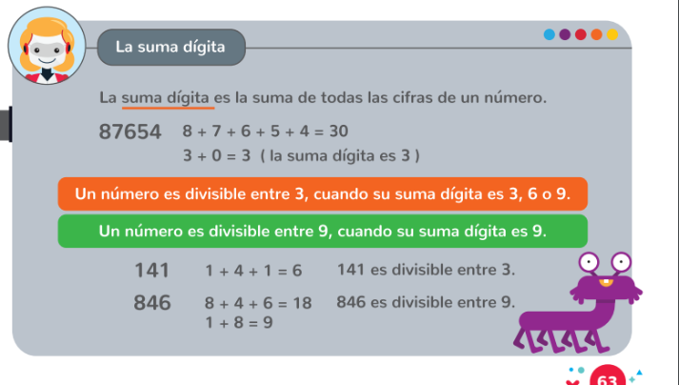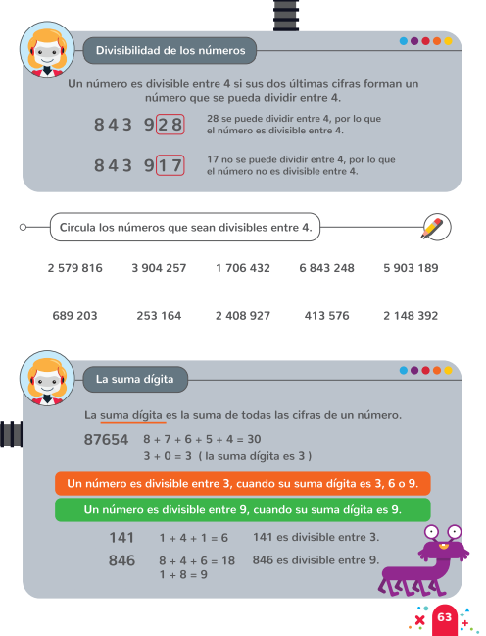

**8+5+3**

**Comparación de fracciones**

La **comparación de fracciones** es estudiar qué orden tienen dos o más fracciones, es decir, ordenarlas según cual sea la que ocupe una mayor parte de un entero.

¿Qué es más grande, 3/4 o 2/6?

En el siguiente dibujo las tenemos representadas.



Vemos claramente que 3/4 es mayor que 2/6, ya que representa una parte más grande.

Existen 3 formas de **comparar** las fracciones.

1. Las fracciones que tienen igual denominador
2. Las fracciones que tienen igual numerador.
3. Las fracciones que tienen diferente denominador y numerador

## **Comparación de fracciones con el mismo denominador**

Cuando las fracciones tienen el **mismo denominador** -, es **mayor** la que tiene **mayor numerador**.

Por ejemplo, ¿qué es mayor 3/12 o 8/12? Pensemos que dividimos en 12 partes una tarta. Como cogeremos más cantidad de tarta, ¿cogiendo 3 trozos o cogiendo 12?

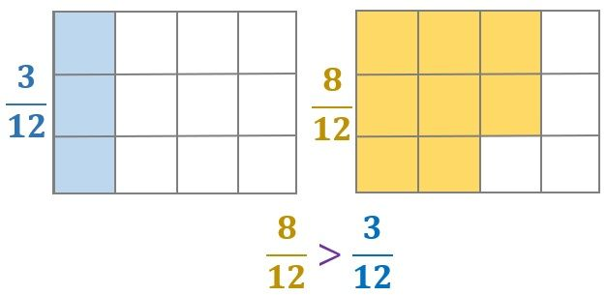

Viendo el dibujo, se observa claramente que es mayor 8/12 que 3/12.

## **Comparación de fracciones con el mismo numerador**

Si dos fracciones tienen el **mismo numerador**, es **mayor** la que tenga **menor denominador**.

Vamos a discutirlo pensando en el tamaño de los trozos. Si partimos una pizza en 4 trozos y otra pizza en 6 trozos, ¿qué trozos serán más grandes? Entonces que será más grande, ¿2/4 o 2/6?



Los trozos de la pizza cortada en 4 trozos serán más grandes que los que se ha cortado en 6. Por lo tanto, tendremos más proporción de pizza cogiendo dos trozos de la primera (2/4) que no de la segunda (2/6).

### **Ejercicio**

Compara las siguientes fracciones y ordénalas de mayor a menor.



Primero ordenamos los denominador de mayor a menor.



Y obtenemos que estas tres fracciones se ordenan de la siguiente forma:



## **Comparación de fracciones con distinto denominador y numerador**

La comparación de fracciones con diferente numerador y denominador se requiere de métodos más costosos.

A priori, parece difícil decir cuál es mayor:

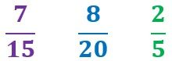

¿Cuál de estas tres fracciones es mayor? No podemos hacer una comparación directa como en los dos casos anteriores.

Para comparar fracciones con distinto numerador y denominador, hace falta buscar fracciones equivalentes a estas que tengan el mismo denominador, y después se comparan los numeradores.

Existen dos métodos para realizarlo.

### **Multiplicación en cruz por el denominador de la otra fracción**

Si tenemos dos fracciones con distinto numerador y denominador lo que hacemos es multiplicar los dos términos de cada fracción por el denominador de la otra fracción. Así obtenemos dos **fracciones equivalentes** con el mismo denominador y podemos comparar sus numeradores.

Por ejemplo, vamos a comparar las siguientes fracciones:

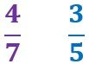

Ahora multiplicamos cada fracción por el **denominador** **contrario**. Es decir, la primera fracción por 5 y la segunda por 7.

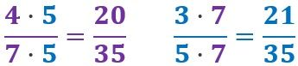

Obtenemos dos fracciones equivalentes, 20/35 y 21/35, que sí que son comparables al tener el mismo denominador.

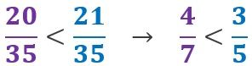

Como el numerador de la fracción equivalente a 3/5 es mayor, esta fracción es mayor que 4/7.

# **Operaciones con fracciones**

Hay que tener en cuenta si los denominadores de las fracciones son iguales o diferentes, ya que esto podrá cambiar el método para realizar la operación.

## **Suma de fracciones con el mismo denominador**

Para la **suma de fracciones con igual denominador** se suman los numeradores y se deja el mismo denominador.

Por ejemplo:



En este caso, como el denominador es igual, o sea 6, sumamos los dos numeradores 1 y 2.



Por lo tanto, el numerador será 3 y el denominador lo dejamos igual, siendo 6.



Este procedimiento es muy sencillo, ¿verdad?

## **Suma de fracciones con diferente denominador**

El método de la multiplicación en cruz sirve para sumar dos fracciones que tenga diferente denominador. por ejemplo:

1. Imaginemos que queremos sumar las siguientes fracciones:  
    
2. Para calcular el resultado numerador multiplicamos las fracciones en cruz, es decir, el numerador de la primera por el denominador de la segunda y el denominador de la primera por el numerador de la segunda, y sumamos las dos multiplicaciones.  
    
3. Para calcular el denominador multiplicamos los dos denominadores: 7 · 5 = 35.
4. Por lo tanto, el resultado de la suma de estas fracciones será 31/35.  
    

## 

## **Suma de fracciones con enteros**

Para sumar una fracción más un número entero, utilizaremos el método de la suma de fracciones con diferente denominador. Para ello, suponemos que un número entero es una fracción, como si estuviese el número entero dividido entre 1 (ya que cualquier número dividido entre 1 es el mismo número).



El procedimiento para realizar la suma es el siguiente:

1. Suponemos que queremos hacer la siguiente suma:  
    
2. El entero 3 es lo mismo que la fracción 3/1.  
    
3. Para calcular el resultado numerador multiplicamos las fracciones en cruz, es decir, el numerador de la primera por el denominador de la segunda y el denominador de la primera por el numerador de la segunda, y sumamos las dos multiplicaciones.  
    
4. Para calcular el denominador multiplicamos los dos denominadores: 7 · 5 = 35.
5. Por lo tanto, el resultado de la suma de estas fracciones será 31/35.  
    

## **Suma de tres fracciones**

Para sumar tres fracciones, tenemos que mirar primero si tienen diferente denominador. Si los denominadores son iguales, podemos hacer la suma fácil sumando los numeradores.

Si los denominadores son diferentes, entonces tendremos que hacer 3 operaciones básicas: suma, multiplicación, división

Supongamos que queremos sumar:

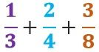

Como las fracciones tienen diferente denominador, necesitamos ponerlas todas en el mismo denominador. Para ello, hacemos la siguiente operación:

1. Multiplicamos los 3 denominadores, es decir 3 x 4 x 8 = 96 y este resultado será nuestro denominador final

$\frac{1}{3}+\frac{2}{4}+\frac{3}{8}=\frac{}{96}$

x

x

1. Una vez hecho esto dividimos el denominador final , por lo denominadores originales de cada una de las fracciones, es decir: 96/3 = 32, 96/4 = 24, 96/8 = 12
$$\frac{1}{96/3=32}+\frac{2}{96/4=24}+\frac{3}{96/8=12}=\frac{}{96}$$

2. Con este resultado, ahora lo multiplicaremos por los numeradores de cada una de las fracción es decir: *1x32=32 +, 24x2=48+ 3x12=36*

$$\frac{1x32 + 2x24 + 3x12}{96}+\frac{32+48+36}{96}$$

1. Una vez obtenido sumamos esos resultados que nos dio de los numeradores, para obtener el numerador final. Es decir: 32+48+36 = 116

$\frac{116}{96}$

1. Y con esto tendremos nuestra fracción resultado, lo único que hace falta es simplificarla al máximo posible que en este caso sería entre 4

$$\frac{116}{96}=\frac{29}{24}$$

# **Resta de fracciones**

**Resta de fracciones con el mismo denominador**

Para la **resta de fracciones con igual denominador**, se restan los numeradores y se deja tal cual el denominador.

Por ejemplo:



En este ejemplo, como el denominador es igual en las dos fracciones, o sea 5, restamos el primer numerador menos el segundo, 6 y 2.



El numeradores será 4 y el denominador, como habíamos dicho se queda igual, siendo 5.



## **Resta de fracciones con diferente denominador**

¿Cómo se restan dos fracciones que tienen diferente denominador ? Para realizar la resta, se pueden emplear 1 método , el método del mínimo común denominador y el método de la multiplicación en cruz. El método más utilizado es el del mínimo común denominador.

### **Método de la multiplicación en cruz**

1. Vamos a ver cómo funciona este método en el siguiente ejemplo:  
    
2. Para calcular el resultado del numerador multiplicamos las fracciones en cruz, es decir, el numerador de la primera por el denominador de la segunda y el denominador de la primera por el numerador de la segunda, y restamos el resultado de las dos multiplicaciones.  
    
3. Para calcular el denominador resultado multiplicamos los dos denominadores de las fracciones originales: 5 * 7 = 35.
4. Por lo tanto, el resultado de la resta de estas fracciones será 16/35  
    

## **Resta de fracciones con enteros**

Para restar fracciones, tenemos que pasar el entero a una fracción con el mismo denominador que la otra fracción. Un número entero se puede transformar a una fracción con denominador 1, ya que cualquier número dividido entre 1 es el mismo número.



Veamos el procedimiento para hacer la resta:

1. Lo mejor es verlo en un ejemplo. Suponemos que queremos hacer la siguiente resta:  
    
2. El entero 4 es igual a la fracción 4/1. Por lo tanto, pasaremos el número entero a esta fracción para poder realizar la resta.  
    
3. Para calcular el resultado del numerador multiplicamos las fracciones en cruz, es decir, el numerador de la primera por el denominador de la segunda y el denominador de la primera por el numerador de la segunda, y restamos el resultado de las dos multiplicaciones.  
    
4. Para calcular el denominador resultado multiplicamos los dos denominadores de las fracciones originales: 1 * 2 = 2.
5. Por lo tanto, el resultado de la resta de estas fracciones será 3/2  
    

# **Multiplicación de fracciones**

La **multiplicación de fracciones** representa la parte de una parte. Veámoslo en un ejemplo:

Carla y Daniela se van a comer una pizza. Daniela corta la pizza en 6 trozos iguales. Carla tiene hambre y le apetece un trozo, pero como los trozos que hay le parecen demasiado grandes, decide cortar uno de los trozos por la mitad.



El trozo que cogerá Carla será un doceavo (1/12) y se obtiene como el producto de dos fracciones.

## **Como multiplicar fracciones**

El resultado del producto de dos fracciones es otra fracción.

El numerador es el producto de los numeradores y el denominador el de los denominadores:



**¿Cómo se multiplican las fracciones?**

El producto de fracciones es muy sencillo, tan solo hay que seguir los pasos siguientes:

Esto aplica para fracciones con mismo o diferente denominador:



1. Tendremos que multiplicar, los numeradores de ambas fracciones para tener como resultado será el numerador final  
    
2. Después tendremos que multiplicar, los denominadores de ambas fracciones para tener como resultado será el denominador final  
    
3. Una vez tenemos el numerador y denominador final, debemos simplificar la fracción.  
    

## **Multiplicación de tres fracciones**

Para la **multiplicación de tres fracciones** con mismo o diferente denominador se realiza por el mismo procedimiento que la multiplicación de dos fracciones. De hecho el procedimiento vale para multiplicar 3 o más fracciones.

Suponemos que queremos multiplicar las siguientes tres fracciones:



1. El numerador final será el resultado de los tres numeradores, 3x1x4=12.
2. El denominador final será también el resultado de la multiplicación de los denominadores, 2x6x5=60.
3. Ahora que tenemos el numerador y denominador final, solo nos queda simplificar la fracción:  
    

**División de fracciones**

La **división de fracciones**, como concepto, es la parte de una parte. Se aprecia mejor en un ejemplo:

Nos queda la mitad (1/2) de una pizza. Queremos darle a cada uno de nuestros invitados una porción de pizza que corresponde a un sexto de pizza (1/6). El número de invitados a los que les podremos dar una porción de pizza se obtiene dividiendo el total de la pizza, 1/2, por la fracción 1/6.



## **Como dividir fracciones con diferente denominador**

El resultado del cociente de dos fracciones es otra fracción.

El resultado de dividir 2 fracciones se obtiene multiplicando en cruz, estas mismas fracciones.

Vamos a verlo en un ejemplo. Suponemos que queremos hacer la siguiente división:

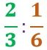

1. El numerador de la primera fracción se multiplicará por el denominador de la segunda fracción, y el resultado se posicionará en el numerador. Es decir 2*6=12  
    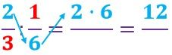
2. Después multiplicaremos el denominador de la primera fracción por el numerador de la segunda fracción, y el resultado se posicionará en el denominador Es decir 3x1 = 3

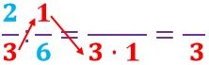

1. Una vez tenemos el numerador y el denominador, debemos simplificar la fracción.  
    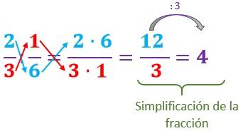

## 

## **División de fracciones con el mismo numerador**



Al dividir dos fracciones con el mismo numerador, los numeradores originales se eliminan y los denominadores originales se invierten.

Es decir el denominador de la segunda fracción se posiciona como resultado final en el lugar del numerador y el denominador de la primera fracción sigue conservando su mismo lugar y valor de denominador como se muestra en el siguiente ejemplo



Vemos un ejemplo:



El resultado será la división del segundo denominador, 7, entre el primero, 5.



## **División de fracciones con el mismo denominador**



Al dividir dos fracciones con el mismo denominador, los denominadores originales se eliminan y los numeradores originales se invierten.

Es decir el numerador de la primera fracción sigue conservando su mismo lugar y valor de numerador en el resultado final, y el numerador de la segunda fracción se muestra como denominador, veamos el siguiente ejemplo



Lo veremos en un ejemplo:



Como resultado se obtendrá una fracción de términos el primer numerador, 13 y el segundo, 3.



### **Comparación de números decimales**



Si los decimales son iguales, entonces comparamos las centésimas y así sucesivamente

**Operaciones**

Suma de decimales

Para realizar la suma de números decimales usaremos la suma tradicional. Nos guiaremos con el punto decimal ya que este alineara las cantidades a sumar, pongamos un ejemplo que queremos sumar



Resta de decimales

Para realizar la resta de números decimales usaremos la resta tradicional. Nos guiaremos con el punto decimal ya que este alineara las cantidades a sumar, pongamos un ejemplo que queremos sumar



Multiplicación de decimales

Para la multiplicación, el punto decimal no lo tomaremos en cuenta hasta que obtengamos el resultado de esta

Para realizar la multiplicación de números decimales usaremos la multiplicación tradicional.

Por ejemplo



Como podemos ver el resultado es 373524, ahora lo que haremos será contar los números decimales de los números que multiplicamos en un inicio, en este caso, como se muestra en el ejemplo son 3 decimales



Por lo tanto el punto decimal lo colaremos 3 espacios de derecha a izquierda del resultado de la multiplicación como se muestra a continuación

:

Entonces el resultado es 373.524

**División de decimales**

Para la división de números decimales usaremos la división tradicional y existen 3 formas diferentes de división decimal:

Con el número decimal en el divisor (lo de afuera de la casa)

Con el número decimal en el dividendo (lo que esta adentro de la casa)

Con número decimal en el divisor y en dividendo

**Con el número decimal en el divisor (lo de afuera de la casa)**

Cuando el divisor tenga punto decimal, tendremos que recorrer el punto a la derecha y eliminarlo para que tengamos un número entero, y agregaremos tantos ceros al dividendo de acuerdo a las veces que se haya movido el punto, veamos el siguiente ejemplo



Tomando en cuenta la regla anterior, quedaría de esta forma



Después de esto haríamos normalmente la división como si se tratase de números enteros



Entonces el resultado es 3346

**Con el número decimal en el dividendo (lo que está dentro de la casa)**

Cuando el dividendo tenga punto decimal, solo subiremos el punto al cociente y lo eliminamos para que tengamos un número entero, veamos el siguiente ejemplo



**Con número decimal en el divisor y en dividendo**

Cuando el divisor y el dividendo tengan punto decimal, tendremos que recorrer el punto del divisor a la derecha y eliminarlo para que tengamos un número entero

El punto del dividendo lo moveremos a la derecha la misma cantidad de veces que se movió el punto del divisor y lo subiremos al cociente

Y por último agregaremos la cantidad de ceros al dividendo de acuerdo con las veces que se haya movido el punto del divisor,

Veamos el siguiente ejemplo



Tomando en cuenta la regla anterior, quedaría de esta forma



Después de esto haríamos normalmente la división como si se tratase de números enteros



Entonces el resultado es **33.46**

## **Pasar de fracciones a decimales**

Para expresar una fracción en número decimal, lo único que se realiza es dividir el numerador entre el denominador, como haríamos una división de normal.

Veamos el siguiente ejemplo de convertir la siguiente fracción a decimal:

Realizamos una división normal del numerador entre el denominador, es decir 17 entre 4:



Se obtiene que el resultado es 4,25 que es un **decimal exacto**, por lo que la **fracción** es **exacta**.

Según el tipo de número decimal que da la fracción, existen 4 tipos de casos:

1. Fracción a número entero
2. Fracción decimal exacta
3. Fracción periódica pura
4. Fracción periódica mixta

## **Fracción a número entero**

## Expresaremos la siguiente fracción en número decimal:



Como el numerador 15 es un múltiplo del denominador, 3, el resultado será un **número entero**:



## **Fracción decimal exacta**

La **fracción decimal exacta** es la que, al dividir el numerador y el denominador como una división tradicional, se llega a obtener un residuo igual a cero .

Expresar en número decimal la siguiente fracción:



Al efectuar la división:



Se obtiene un número decimal exacto, por lo que es una **fracción decimal exacta**.

## **Fracción periódica pura**

La **fracción periódica pura** es aquella que al efectuar la división tradicional de los dos términos de la fracción, nunca se llega a obtener un residuo cero, es decir será infinito, repitiéndose la misma cifra del cociente, a partir del punto decimal.

Ahora queremos pasar de fracción a decimal:



Se realiza la división:



Y obtenemos un decimal periódico puro, o sea que es una **fracción periódica pura**.

## **Fracción periódica mixta**

La **fracción periódica mixta** es aquella que al efectuar la división tradicional de los dos términos de la fracción, nunca se llega a obtener un residuo cero, repitiéndose cualquier cifra en el cociente, a partir del punto decimal.

Sea la siguiente fracción:



Vamos a pasarla a decimal. Para ello se realiza la división:



Se obtiene un decimal periódico mixto, o sea que es una **fracción periódica mixta**.

# 

# **Convertir un decimal a fracción**

A cada **número decimal** le corresponde una **fracción**. Es decir, los números decimales se pueden expresar siempre como una fracción y ambos serán equivalentes.



¿Cómo convertir decimales a fracciones?

Existen fórmulas para pasar de un decimal a una fracción, dependiendo del tipo de número decimal. Se diferencian tres casos:

* Si es un decimal exacto
* Si es un decimal periódico puro
* Si es un decimal periódico mixto

## **Pasar un decimal exacto a fracción**

Si el número es un **decimal exacto**, recordemos que tiene un número limitado de cifras decimales, esto quiere decir que un número decimal exacto es equivalente a una fracción

Para ello, el numerador de la fracción será igual al número decimal pero sin el punto

Y el denominador será 1 y se le agregaran 0’s de acuerdo con la cantidad de dígitos que haya después del punto de nuestro número decimal

Por ejemplo, suponemos que queremos pasar a fracción el siguiente número:



Aplicamos la fórmula, y ponemos en el denominador un 1 y dos 0s al haber dos dígitos después del punto :



Una vez teniendo este resultados, podemos simplificar la fracción:



Y como resultado, obtenemos que el número decimal exacto 19,84 en fracción es:



## **Pasar un decimal periódico puro a fracción**

Los **números decimales periódicos puros** son aquellos cuyas cifras decimales se repiten desde el punto. Las cifras que se repiten se llaman **período**.

Para pasar el número decimal periódico puro a una fracción, en el numerador ira el número decimal sin el punto y se le restará el entero de ese número, es decir lo que va antes del punto.

Y en el denominador irán tantos nueves de acuerdo con las dígitos que existan después del punto de nuestro número decimal

Vamos a verlo en un ejemplo, pasaremos a fracción el siguiente **decimal periódico puro**:



Aplicamos la fórmula y se obtiene lo siguiente:



La fracción 263/99 no se puede simplificar, por lo que esta será la fracción equivalente a este número.

## **Pasar un decimal periódico mixto a fracción**

Los **números decimales periódicos mixtos** son los números con cifras decimales ilimitadas, tales que las primeras cifras decimales no se repiten y se llaman **ante período**, y luego las siguientes cifras se repiten indefinidamente, y se llaman **período**.

Para pasar un número decimal periódico mixto a fracción en el numerador ira el número decimal sin el punto hasta llegar a la posición del primer número del periodo, esto creara el primer número que necesitamos. Después de esto se unirá el entero junto con el ante período formando el segundo número , entonces se restará el primero número que obtuvimos menos el segundo número dando como el resultado el numerador final.

Y en el denominador será un número formado por tantos nueves como cifras tenga el período, seguido de tantos ceros como cifras tiene el ante período.

Lo veremos en un ejemplo. Tenemos el siguiente decimal periódico mixto que queremos pasar a fracción:



Aplicamos su fórmula, y se pone en el denominador un 9 porque el período tiene una cifra y un 0 porque el ante período tiene una cifra:



Se puede simplificar la fracción, dividiendo arriba y abajo por 2:



Por tanto, el número decimal periódico mixto 4,62222… es equivalente a la fracción:



# 

**Porcentaje a fracción**

## **Cómo se convierte de porcentaje a fracción**

El proceso para convertir un porcentaje en fracción consiste solamente en lo siguiente

El numerador de la fracción será siempre el porcentaje y el denominador siempre será 100

Por ejemplo 64%, se vería así

Después de esto, lo único que tendrás que hacer, es simplificar la fracción, hasta que se convierta en una fracción irreducible

Con el ejemplo anterior el resultado sería el siguiente

=

Quiere decir que 64% =

## **Cómo pasar un porcentaje con decimales a fracción**

Si nos encontramos con un **porcentaje que tiene cifras decimales, pasarlo a fracción** conlleva una serie de pasos adicionales. Aun así, el proceso es muy sencillo y consiste en lo siguiente:

método 1

El numerador de la fracción será siempre el porcentaje en número decimal y el denominador siempre será 100

Supongamos que queremos pasar 14.74%, haremos los siguiente

Al 14.74 le borraremos el punto, y por cada decimal que tenga a la derecha le agregaremos un cero al denominador por ejemplo

=

Después de esto, lo único que tendrás que hacer, es simplificar la fracción, hasta que se convierta en una fracción irreducible

Con el ejemplo anterior el resultado sería el siguiente

=

Quiere decir que 14.74% =

método 2

El numerador de la fracción será siempre el porcentaje en número decimal y el denominador siempre será 100

Ahora, por cada decimal que tenga el numerador, multiplicaremos el numerador y el denominador por 10

Supongamos que queremos pasar 35.2%, esto se vería de la siguiente forma

x 10 = , ,

Después de esto, lo único que tendrás que hacer, es simplificar la fracción, hasta que se convierta en una fracción irreducible

Con el ejemplo anterior el resultado sería el siguiente

=

Quiere decir que 35.2% =

### **De fracción a porcentaje**

Tenemos dos formas rápidas para realizar esta conversión.

**Método:**

Simplemente, el numerador de nuestra fracción, lo dividiremos entre el denominador de la fracción. El resultado que se obtenga lo multiplicaremos siempre por 100, y esto será el porcentaje. Veamos el siguiente ejemplo



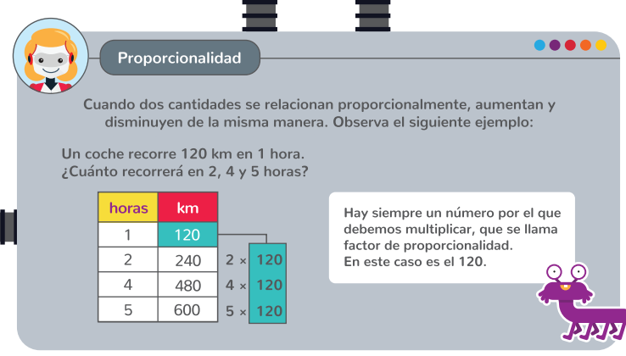

**plano cartesiano con decimales**

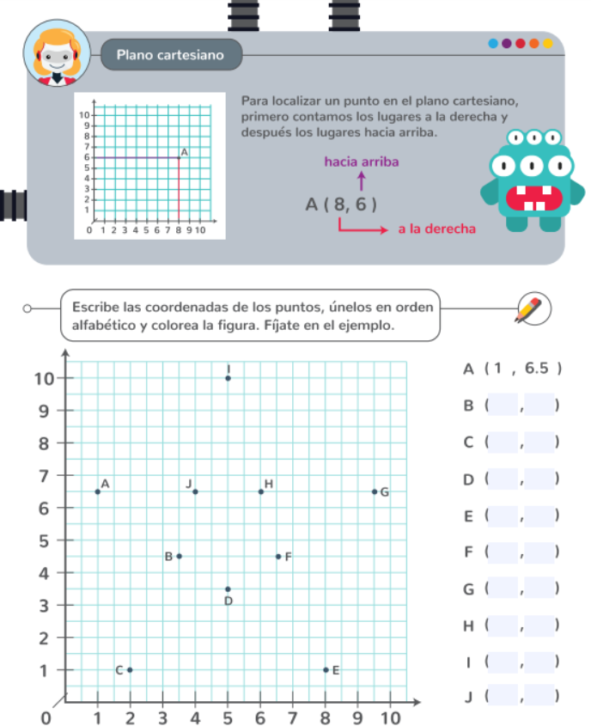

Ángulos

Un ángulo es aquel que está formado por 2 líneas que comparten un vértice.

Las partes que lo conforman serían las siguientes:

**Lados del ángulo:** Los lados de un ángulo son las dos líneas que lo forman.

**vértice**: El vértice es el origen común de las líneas, es decir donde se unen.

**El Ángulo** se mediará siempre en grados con el símbolo de ° y es el espacio que estará dentro de las líneas





## Tipos de ángulos.

## Agudo: Mide de 1 a 89º

## Recto: Miden exactamente 90º

## Obtuso: Miden más de 91º y menos de 179º

## Llanos: Miden, exactamente 180º.



Como podemos medir los ángulos

## Para poder medir los ángulos utilizamos una herramienta llamada Transportador, para lo cual, colocamos el transportador en la superficie, de modo que su centro coincida con el vértice del ángulo y así podemos en las medidas del transportador, los grados del ángulo.



¿Cómo podemos trazar los ángulos?

De manera muy sencilla, con una regla, trazamos una línea recta y marcamos su centro, después colocamos el transportador y utilizando sus medidas, marcamos una rayita en los grados que deseemos sea nuestro ángulo. Posteriormente, con la regla, trazamos una línea que una el centro de la recta con la rayita que marcamos para nuestro ángulo.



Ejercicio 1



Ejercicio 2



## 



## 



## 

**Perímetros**



Perímetro de los triángulos

### Triángulo equilátero



Triángulo isósceles



### Triángulo escaleno



Un cuadrilátero son todas aquellas figuras que tienen 4 lados

### Rombo



### Romboide



### Trapecio



### Trapezoide



### Pentágono



### Hexágono



### Heptágono



### Octógono



## 

## 

## 

## 

## Ejercicios

## Dibujo del ejemplo del triángulo equilátero para el cálculo del perímetro.

Sea un triángulo equilátero con todos los lados iguales de longitud a=5 cm.

¿Cuál es su perímetro?

Aplicando la fórmula anterior:



Obtenemos que el perímetro de este triángulo equilátero es de 15 cm.

## Ejercicio



Sea un paralelogramo que tiene dos lados paralelos de a=5 cm y otros dos de b=6 cm. ¿Cuál es su perímetro?

Para calcular su perímetro se calcula el doble de la suma de los lados diferentes, es decir:



Por lo tanto, el perímetro de este paralelogramo es de 22 cm.



Áreas



Las áreas en alguna

Perímetro de los triángulos

### Triángulo equilátero

 a= b x a entre 2 base por altura entre 2

Un cuadrilátero son todas aquellas figuras que tienen 4 lados

### Rombo

 diagonal 1 por diagonal 2 entre 2

### Romboide

a= bxh base por altura

### Trapecio



### Pentágono

Para sacar el área de un Pentágono tendremos que saber primero lo que es un apotema

A= 5*L*AP

2

A= Área

L=Lados del pentágono

Ap= Apotema

Apotema: Es la distancia de cualquier de los lados del polígono hacia el centro

distancia de cualquier de los lados del polígono hacia el centro



### Hexágono



### Heptágono



### Octógono



## 

## Ejercicios de referencia pero será con

## Dibujo del ejemplo del triángulo equilátero para el cálculo del perímetro.

Sea un triángulo equilátero con todos los lados iguales de longitud a=5 cm.

¿Cuál es su perímetro?

Aplicando la fórmula anterior:



Obtenemos que el perímetro de este triángulo equilátero es de 15 cm.

El círculo

El círculo es una Figura geométrica delimitada por una circunferencia.

Circunferencia, curva cerrada cuyos puntos equidistan del centro.

"el guijarro lanzado traza círculos concéntricos sobre la superficie y luego se hunde en las frías aguas"

Las partes que conforman un círculo son las siguientes

diámetro, es la línea que pasa por el centro del círculo y une dos puntos opuestos

radio, es la línea que empieza por el centro del círculo y termina en la circunferencia

Circunferencia, es la medida del contorno del círculo

Para realizar operaciones con un círculo en algunos casos usaremos el número pi

El número se representa con este signo ***TT***

Y el número **TT** tiene un valor de 3.1416 



Área del círculo

Para calcular el área del círculo

Multiplicaremos número pi por la medida del radio al cuadrado



Ejemplo

Cuerpos geométricos (se anexo el prima triangular y la pirámide cuadrangular y pentagonal)

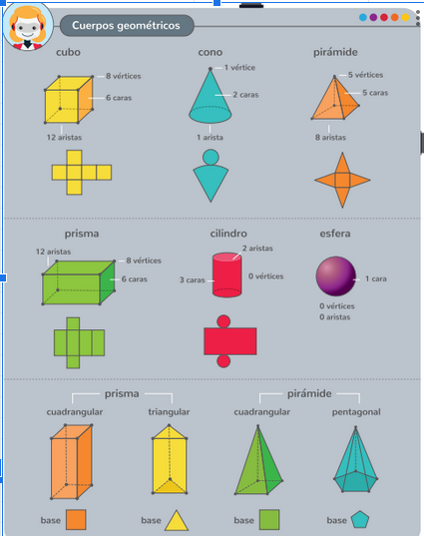

# **Volumen de cuerpos geométricos**

# **- Volumen: es la medida del espacio que ocupa un cuerpo**

# 



